**國立臺北商業大學**

資訊管理系

111’資訊系統專案設計

**系統手冊**



**組 別: 111201 組**

**題 目: AttenDeer-警醒式遠距教學系統**

**指 導 老 師: 唐 震 教授**

**組 長: 11036010 葉家誠**

**組 員: 11036012 詹項淮 11036023 陳友亮**

**11036040 許晉瑞 11036028 許永昀**

**中華民國 111 年 11 月 23 日**

**目錄**

**第一章 背景與動機** 10

**1-1 簡介** 10

**1-2 問題與機會** 11

**1-3 相關系統探討** 12

**第二章 系統目標與預期成果** 13

**2-1 系統目標** 13

**2-2 預期成果** 13

**第三章 系統規格** 14

**3-1 系統架構** 14

**3-2 系統軟、硬體及需求平台** 14

**3-3 開發標準與使用工具** 14

**第四章 專案時程與組織分工** 15

**4-1 專案時程:** **PERT／CPM圖** 15

**4-2 專案組織與分工** 16

**第五章 需求模型** 19

**5-1 使用者需求** 19

**5-2 使用個案圖(Use case diagram)** 21

**5-3 使用個案描述：活動圖(Activity diagram)** 25

**5-4 分析類別圖(Analysis class diagram)** 32

**第六章 設計模型** 33

**6-1 循序圖(Sequential diagram)** 33

**6-2 設計類別圖(Design class diagram)** 34

**第七章 實作模型** 35

**7-1 佈署圖(Deployment diagram)** 35

**7-2 套件圖(Package diagram)** 36

**7-3 元件圖(Component diagram)** 36

**7-4 狀態機(State machine)** 37

**第八章 資料庫設計** 40

**8-1 資料庫關聯表** 40

**8-2 表格及其Meta data** 41

**第九章 程式** 48

**9-1 元件清單及其規格描述** 48

**9-2 其他附屬之各種元件** 49

**第十章 測試模型** 50

**10-1 測試計畫：說明採用之測試方法及其進行方式** 50

**10-2 測試個案與測試結果資料** 52

**第十一章 操作手冊** 55

**第十二章 使用手冊** 56

**第十三章 感想** 61

**11036010 葉家誠** 61

**11036012 詹項淮** 62

**11036023 陳友亮** 63

**11036040 許晉瑞** 64

**11036028 許永昀** 65

**第十四章 參考資料** 66

**附錄一 初評評審之建議與修正情形** 67

**附錄二 會議記錄** 68

**圖目錄**

**▲ 圖 1 系統架構 14**

**▲ 圖 2 PERT／CPM圖 15**

**▲ 圖 3 系統Use case總圖 21**

**▲ 圖 4 匿名訊息Use case 21**

**▲ 圖 5 視訊會議Use case 22**

**▲ 圖 6 公告欄Use case 22**

**▲ 圖 7 警醒Use case 23**

**▲ 圖 8 行事曆Use case 23**

**▲ 圖 9 課程 Use case 24**

**▲ 圖 10 活動圖-登入與註冊 25**

**▲ 圖 11 活動圖-登出 25**

**▲ 圖 12 活動圖-警醒 26**

**▲ 圖 13 活動圖-增加訊息 27**

**▲ 圖 14 活動圖-增加匿名訊息 27**

**▲ 圖 15 活動圖-新增成員 28**

**▲ 圖 16 活動圖-刪除成員 28**

**▲ 圖 17 活動圖-下載警醒紀錄 29**

**▲ 圖 18 活動圖-下載提問紀錄 30**

**▲ 圖 19 活動圖-加入會議 31**

**▲ 圖 20 分析類別圖 32**

**▲ 圖 21 循序圖 33**

**▲ 圖 22 設計類別圖 34**

**▲ 圖 23 AttenDeer-佈署圖 35**

**▲ 圖 24 AttenDeer-套件圖 36**

**▲ 圖 25 AttenDeer-元件圖 36**

**▲ 圖 26 狀態機-登入 37**

**▲ 圖 27 狀態機-登出 37**

**▲ 圖 28 狀態機-更改課程 37**

**▲ 圖 29 狀態機-新增貼文、留言 38**

**▲ 圖 30 狀態機-進入會議 38**

**▲ 圖 31 狀態機-警醒 38**

**▲ 圖 32 狀態機-編輯行事曆 39**

**▲ 圖 33 狀態機-編輯課表 39**

**▲ 圖 34 資料庫關聯圖 40**

**▲ 圖 35 主頁 56**

**▲ 圖 36 課程頁面 57**

**▲ 圖 37 課程設定頁面 58**

**▲ 圖 38 會議畫面 59**

**▲ 圖 39 警醒設定畫面 60**

**表目錄**

**▼ 表 1 AttenDeer-TOWS分析 11**

**▼ 表 2 相關系統優缺點 12**

**▼ 表 3 軟、硬體及需求平台清單 14**

**▼ 表 4 開發標準與使用工具清單 14**

**▼ 表 5 分工表 16**

**▼ 表 6 功能性需求清單 19**

**▼ 表 7 表格及Meta data-星期 41**

**▼ 表 8 表格及Meta data-警醒型態 41**

**▼ 表 9 表格及Meta data-學校 41**

**▼ 表 10 表格及Meta data-節次 42**

**▼ 表 11 表格及Meta data-使用者 42**

**▼ 表 12 表格及Meta data-課程 43**

**▼ 表 13 表格及Meta data-課程參與者 43**

**▼ 表 14 表格及Meta data-訊息 44**

**▼ 表 15 表格及Meta data-貼文 44**

**▼ 表 16 表格及Meta data-貼文回覆 45**

**▼ 表 17 表格及Meta data-行事曆 45**

**▼ 表 18 表格及Meta data-警醒紀錄 46**

**▼ 表 19 表格及Meta data-時課表 47**

**▼ 表 20 表格及Meta data-警醒回應 47**

**▼ 表 21 測試個案-系統基本功能 52**

**▼ 表 22 測試個案-課程進入 52**

**▼ 表 23 測試個案-網路攝影機及麥克風 52**

**▼ 表 24 測試個案-螢幕分享 52**

**▼ 表 25 測試個案-下課鈴 53**

**▼ 表 26 測試個案-警醒 53**

**▼ 表 27 測試個案-選擇式警醒 53**

**▼ 表 28 測試個案-公告欄 53**

**▼ 表 29 測試個案-留言 54**

**▼ 表 30 測試個案-行事曆 54**

**▼ 表 31 測試個案-時課表 54**

**▼ 表 32 初評評審之建議與修正情形 67**

**▼ 表 33 第一次開會 68**

**▼ 表 34 第二次開會 69**

**▼ 表 35 第三次開會 70**

**▼ 表 36 第四次開會 71**

**▼ 表 37 第五次開會 72**

**▼ 表 38 第六次開會 73**

**▼ 表 39 第七次開會 74**

**▼ 表 40 第八次開會 76**

**▼ 表 41 第九次開會 78**

**▼ 表 42 第十次開會 82**

**▼ 表 43 第十一次開會 83**

**▼ 表 44 第十二次開會 84**

**▼ 表 45 第十三次開會 85**

**▼ 表 46 第十四次開會 87**

**▼ 表 47 第十五次開會 89**

**▼ 表 48 第十六次開會 90**

**▼ 表 49 第十七次開會 91**

**▼ 表 50 第十八次開會 92**

**▼ 表 51 第十九次開會 93**

**▼ 表 52 第二十次開會 94**

**▼ 表 53 第二十一次開會 95**

**▼ 表 54 第二十二次開會 97**

**▼ 表 55 第二十三次開會(上半場) 98**

**▼ 表 56 第二十三次開會(下半場) 99**

**▼ 表 57 第二十四次開會 100**

**▼ 表 58 第二十五次開會 101**

**▼ 表 59 第二十六次開會 102**

**▼ 表 60 第二十七次開會 103**

**▼ 表 61 第二十八次開會 104**

**▼ 表 62 第二十九次開會 105**

**▼ 表 63 第三十次開會 106**

**▼ 表 64 第三十一次開會 107**

**第一章 背景與動機**

**1-1 簡介**

　　2019年12月，中國武漢地區新冠肺炎疫情爆發，後續肺炎傳遍全球，就連台灣也深受其害，於2021年5月由中央疫情指揮中心宣布，全島進入三級警戒。非必要不出門、外出必須配戴口罩等規定的祭出，雖說是為了保護人民也著實不便。而新冠疫情不只影響生活，民眾的經濟、學生的受教權等，也因為肺炎與傳統實體進行的方式而受到限制。

因此，全世界開始實施遠距離的授課與會議－也就是「遠距教學」，透過使用線上會議軟體(Google Meet、Microsoft Teams、Cisco Webex等)，達成在家也能工作、學習。

然而，在遠距教學中，尤其是學生，因學校並未強制規定學生於遠距教學授課中應開啟網路攝影機與麥克風等硬體設備，導致上課時老師無法確認學生是否真的坐在電腦前專心聽講。

因此，我們決定製作一款結合警醒功能的遠距教學平台－AttenDeer，以教師端設定時間，定時於學生端的電腦畫面彈出按鈕，透過按鈕的回饋得知學生是否坐在電腦前面，進而達到遠距零掛機的可能性。

**1-2 問題與機會**

我們將以TOWS交叉分析深入探討AttenDeer的內、外部分析，與制定相關經營策略

▼ 表 1 AttenDeer-TOWS分析

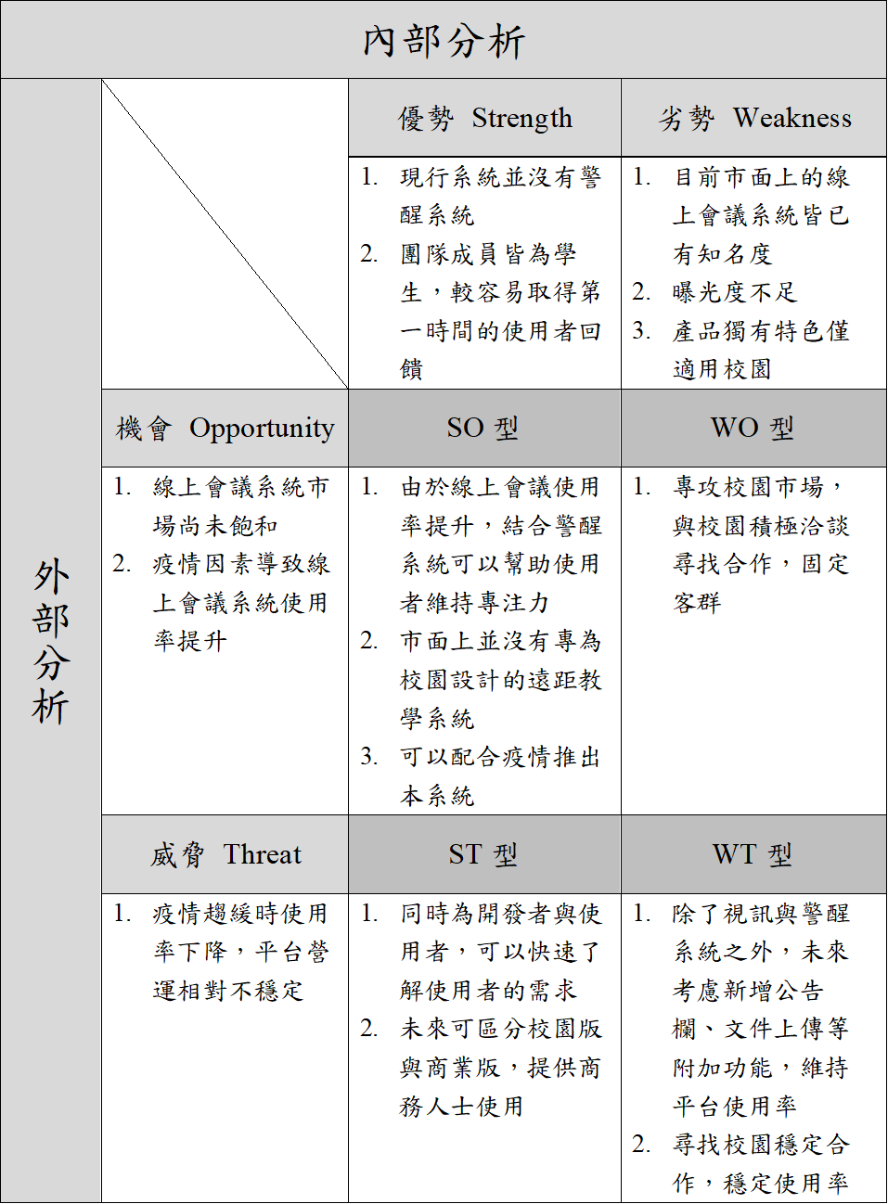

**1-3 相關系統探討**

有鑑於現在線上會議系統市場尚未飽和，我們將以幾個市面上較為有名的軟體進行探討

* 表 2 相關系統優缺點

|  |  |  |
| --- | --- | --- |
|  | 優點 | 缺點 |
| Google Meet | * 廣為人知，大部分公司行號及校園愛用 * 連線穩定 * 功能齊全 | * 附加功能太多，有很多無用功能 * 舉手功能常被忽略或被濫用 |
| Cisco Webex | * 部分公司行號愛用 * 可以在會議中設定模式分割小房間，作為分組討論使用 | * 每次會議有限制時間 * 連線品質普通 |
| Microsoft Teams | * 文件上傳附加功能 * 使用上比較偏向校園 | * 連線品質低下 * 使用者畫面雜亂 * 商務人士較不易使用附加功能 |

**第二章 系統目標與預期成果**

**2-1 系統目標**

AttenDeer主要是透過讓教師端設定警醒時間，以一個固定的週期於學生端畫面上任一地點跳出回饋按鈕，學生須定時點擊按鈕來向老師回報自己坐在電腦前。

現在新冠肺炎肆虐全球，不少專家都指出想要達成清零的目標難如登天，也因此，我們更應該在關鍵時刻保護好自己的同時，思考如何在各方面與病毒共存。透過AttenDeer可以讓學生於遠距教學時維持專注力，也能消弭老師於遠距教學時無法看見學生的不安。AttenDeer與一般的線上會議軟體不同，較注重於「還原線下授課環境」，也是我們系統的最終目標，透過盡可能地還原線下授課環境，逐步達成所謂的校園線上化。不僅僅是針對大疫情時代，我們認為在這個資訊高速流通，高速進步的世界，這項技術是可期且必要的

**2-2 預期成果**

　　使用者透過AttenDeer進行遠距教學時可以專注於課程中，減低甚至消除遠距教學掛機的可能性，是為本系統之核心主旨。透過AttenDeer的警醒功能，讓學生能夠專注於遠距教學課程中，有了警醒系統的輔助，老師也能專心授課。現以新增選擇式、問答式及投票式三種警醒模式，讓教師能夠自由選擇授課時的警醒方式，除了提升師生互動之外，也能透過教師提問，學生回答，使老師得以清楚知道學生是否有跟上進度。

**第三章 系統規格**

**3-1 系統架構**

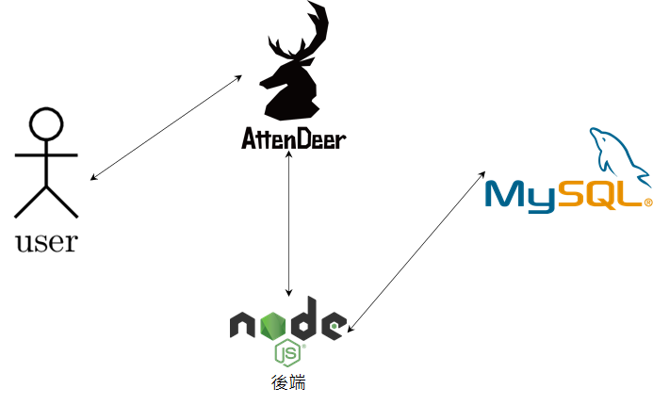

* 圖 1 系統架構

**3-2 系統軟、硬體及需求平台**

* 表 3 軟、硬體及需求平台清單

|  |  |
| --- | --- |
| 軟體需求 | Google Chrome, Edge, Firefox, Safari, Opera |
| 硬體需求 | 個人電腦, 手機, 麥克風, 網路攝影機 |
| 技術平台 | Linux, Windows, macOS |

**3-3 開發標準與使用工具**

* 表 4 開發標準與使用工具清單

|  |  |
| --- | --- |
| 作業系統 | Windows 10 |
| 資料庫 | MySQL |
| 開發環境 | Visual Studio Code , Git-Fork , DBeaver |
| 程式語言 | JavaScript , html , scss |

**第四章 專案時程與組織分工**

**4-1 專案時程:** **PERT／CPM圖**

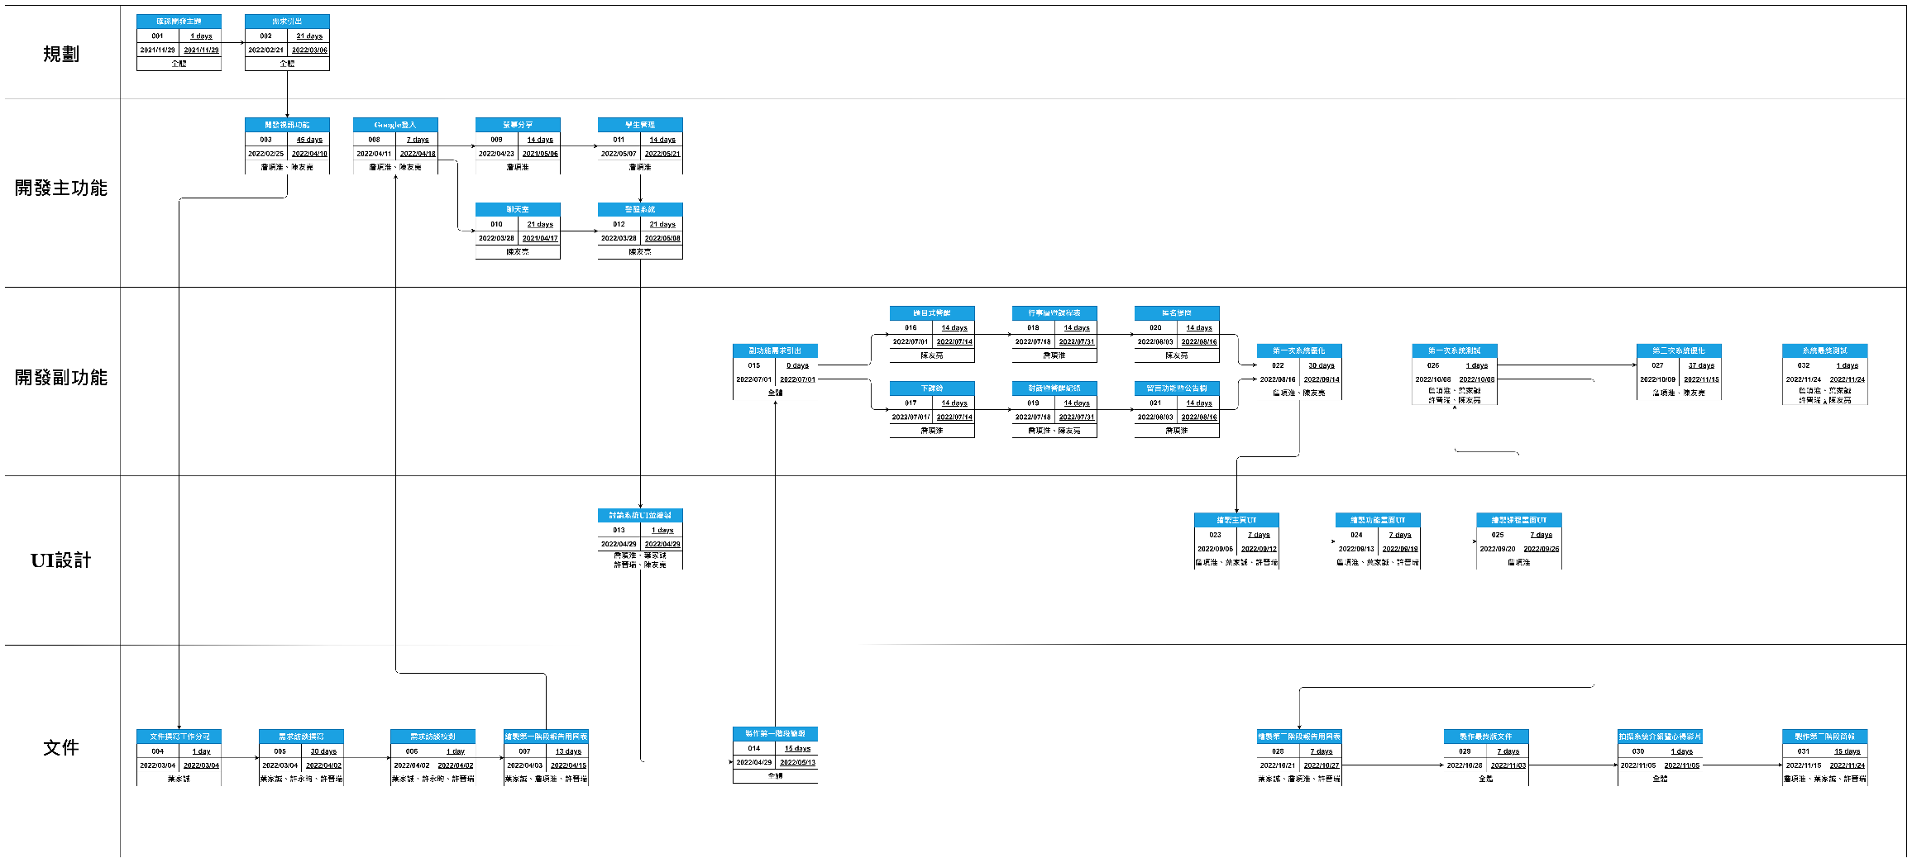

* 圖 2 PERT／CPM圖

**4-2 專案組織與分工**

* 表 5 分工表

|  |  |  |  |  |  |  |
| --- | --- | --- | --- | --- | --- | --- |
| 組員  分工項目 | | 11036010  葉家誠 | 11036012  詹項淮 | 11036023  陳友亮 | 11036028  許永昀 | 11036040  許晉瑞 |
| 主題制定 | | ● | ● | ● | ● | ● |
| 文件 | 背景與動機 | ● |  |  | ○ |  |
| 系統目標  與預期成果 | ● |  |  | ○ |  |
| 系統規格 | ○ | ○ |  |  | ● |
| 專案時程  與組織分工 | ● |  |  |  | ● |
| 需求模型 | ○ | ○ |  |  | ● |
| 設計模型 | ○ | ○ |  |  | ● |
| 實作模型 |  |  |  |  |  |
| 資料庫設計 |  |  |  |  |  |
| 程式 |  |  |  |  |  |
| 測試模型 |  |  |  |  |  |
| 操作手冊 |  |  |  |  |  |
| 使用手冊 |  |  |  |  |  |
| 感想 | ● | ● | ● | ● | ● |
| 參考資料 |  |  |  |  |  |
| 附錄 |  |  |  |  |  |
| 簡報製作 | ● | ● |  |  | ● |
| 海報製作 |  |  |  | ● |  |
| 系統手冊  彙整 | ● |  |  |  |  |
| 系統簡介 | ● |  |  |  |  |
| 程式設計 | Google登入 |  | ● | ○ |  |  |
| 視訊及  麥克風 |  | ● | ○ |  |  |
| 課程 |  | ● |  |  |  |
| 警醒按鈕 |  | ○ | ● |  |  |
| 螢幕分享 |  | ● | ○ |  |  |
| 匿名提問 |  | ○ | ● |  |  |
| 下課鈴 |  | ● |  |  |  |
| 行事曆及  時課表 |  | ● |  |  |  |
| 公告欄及  留言 |  | ● |  |  |  |
| 對話及警醒紀錄下載 |  | ○ | ● |  |  |
| 選擇/問答/  投票式警醒 |  |  | ● |  |  |
| 系統報告 | 專題介紹 | ● |  |  |  |  |
| 需求訪談 |  |  |  | ● |  |
| 系統簡要  功能概述 |  |  | ● |  |  |
| 專業技術  如何達成 |  | ● |  |  |  |
| 預期目標  及未來展望 |  |  |  |  | ● |
| 結語  與評審講評 |  |  |  |  | ● |
| 多媒體設計 | LOGO設計 |  | ● |  | ○ |  |
| UI/UX設計 | ○ | ● |  |  | ● |
| 資料庫 | 建立資料庫 | ● | ● | ○ |  |  |
| 資料庫設計 | ● | ● | ○ |  |  |

**第五章 需求模型**

**5-1 使用者需求**

* 表 6 功能性需求清單

|  |  |  |
| --- | --- | --- |
| **編號** | **功能名稱** | **功能敘述** |
| 1 | 視訊會議 | * 1. 螢幕分享 * 會議參與者與會議發起人可以投射自身的螢幕畫面至會議中，並可對指定畫面進行釘選   1. 維護會議 * 會議參與者與會議發起人可以對視訊進行設定，包括新增/刪除/查詢/修改視訊連線資訊   1. 視訊分享 * 會議參與者與會議發起人可以透過網路攝影機投射自身影像至會議中，並可對指定畫面進行釘選   1. 下課鈴 * 會議發起人可以透過點擊下課鈴開始計時下課時間，並可接收來自會議參與者的下課提醒 * 會議參與者可以透過點擊下課鈴提醒會議發起人現在為下課時間 |
| 2 | 匿名提問 | 2.1 傳送提問   * 會議參與者可以以匿名方式向會議發起人傳送提問，僅有會議發起人可以閱覽該提問者身分   2.2 查詢紀錄   * 會議參與者與會議發起人可以查看會議中的提問紀錄，僅有會議發起人可以閱覽該提問者身分 |
| 3 | 警醒 | 3.1 發送警醒信號   * 會議發起人可以透過設定警醒時間，定時向會議參與者發送警醒訊號   3.2 維護警醒   * 會議發起人可以對警醒進行設定，包括警醒的持續時間、發送頻率及變更警醒類型 |
| 4 | 登入登出 | 4.1 Google登入   * 使用者可以透過Google帳號進行登入 |
| 5 | 課程 | 5.1 行事曆與時課表   * 會議發起人可以對行事曆進行設定，包括新增/修改行程，擁有會議閱覽權限的使用者皆可查看行程 * 會議發起人可以對時刻表進行設定，包括新增/修改課表內容，擁有會議閱覽權限的使用者皆可查看課表內容   5.2 公告欄與留言   * 會議發起人可以進行新增貼文，擁有會議閱覽權限的使用者皆可查看貼文及進行留言   5.3 警醒/對話紀錄下載   * 會議發起人可以下載警醒紀錄，擁有會議閱覽權限的使用者皆可下載對話紀錄   5.4 課程設定   * 會議發起人可以對課程進行設定，包括課程名稱、所屬學校之時課表、警醒持續時間與發送頻率及新增/刪除/查詢/修改參與者名單 |

**非功能性需求:**

|  |  |  |  |
| --- | --- | --- | --- |
| * 穩定的連線 | * 簡單的操作 | * 系統延展性高 | * UI/UX設計 |
| * 高安全性 | * 多媒體使用 | * 低Bug |  |

**5-2 使用個案圖(Use case diagram)**

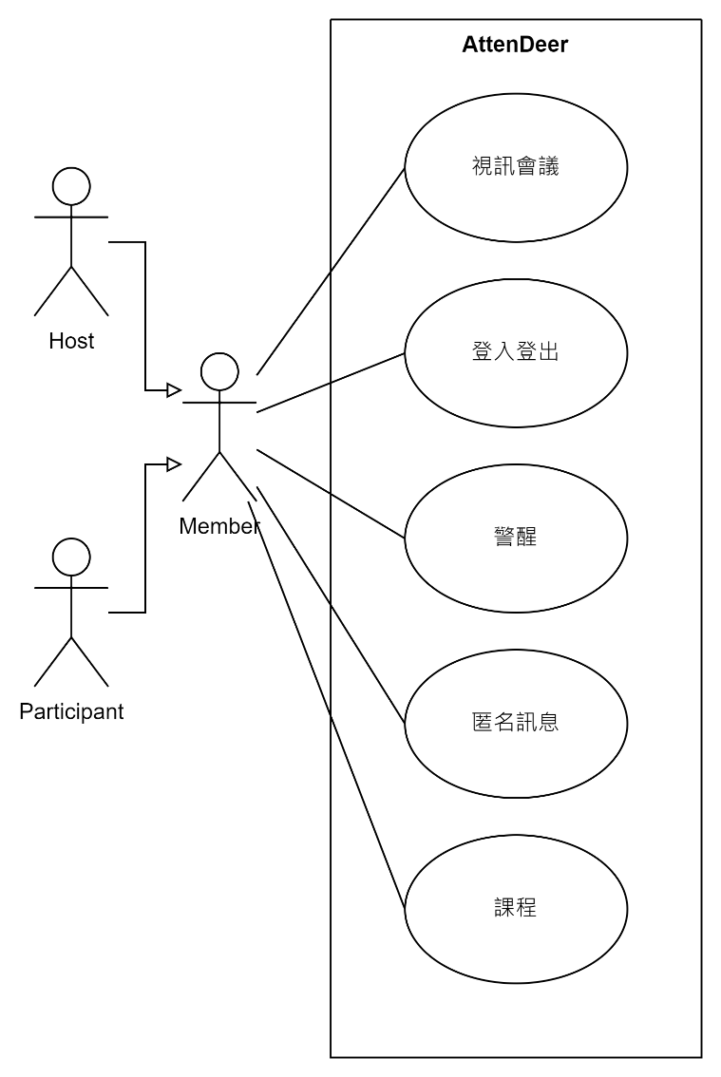

* 圖 3 系統Use case總圖

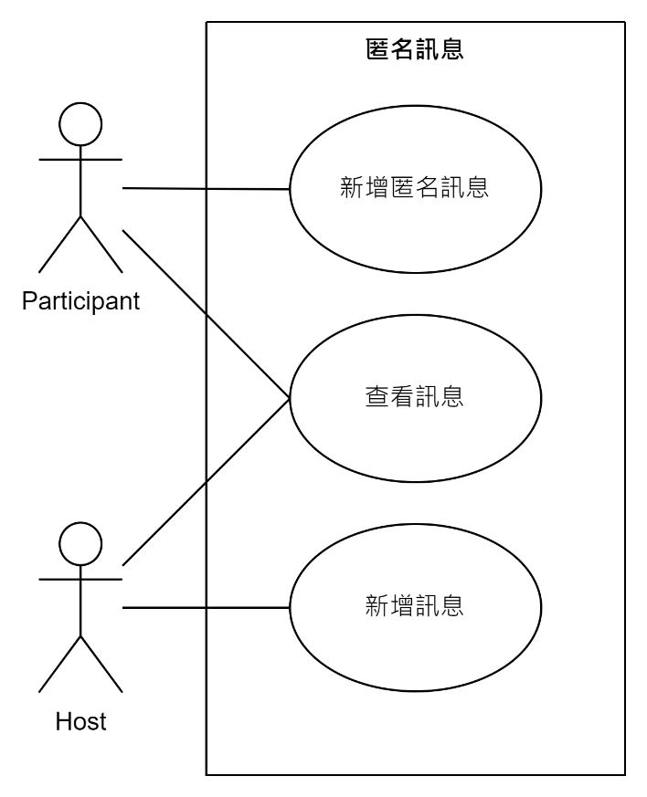

* 圖 4 匿名訊息Use case

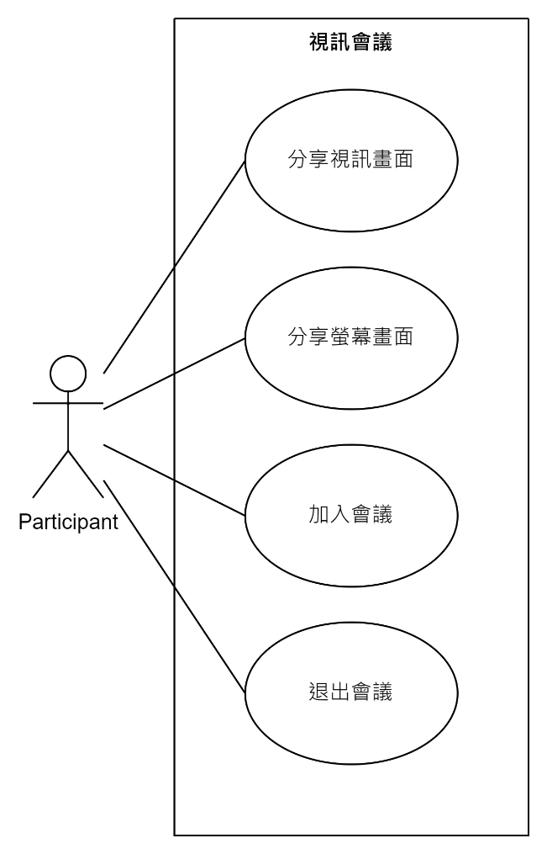

* 圖 5 視訊會議Use case

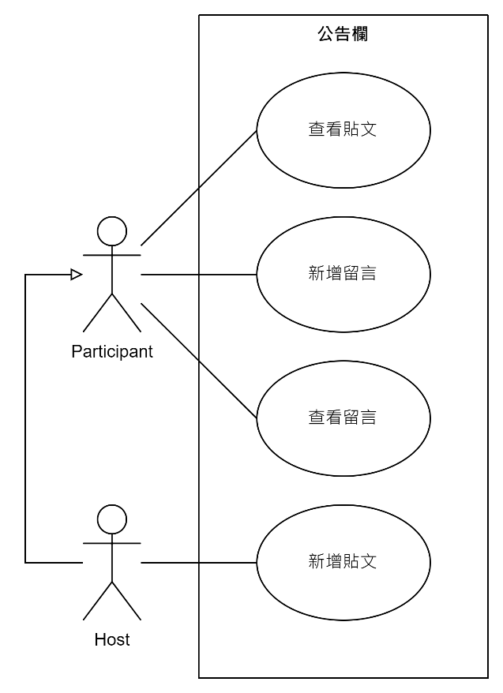

* 圖 6 公告欄Use case

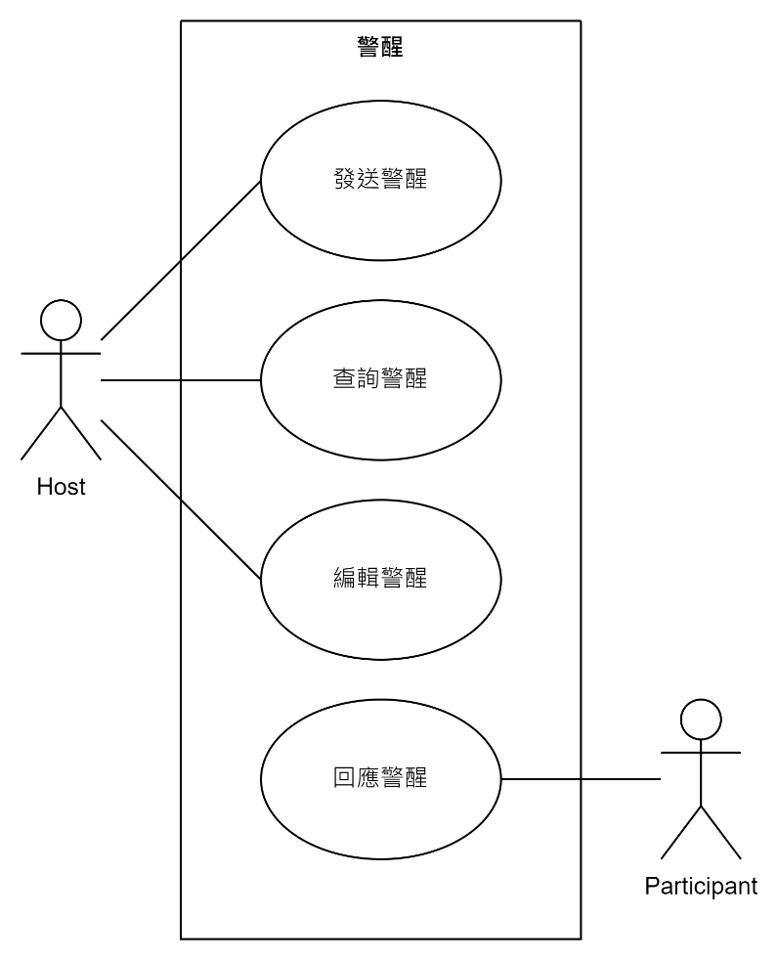

* 圖 7 警醒Use case

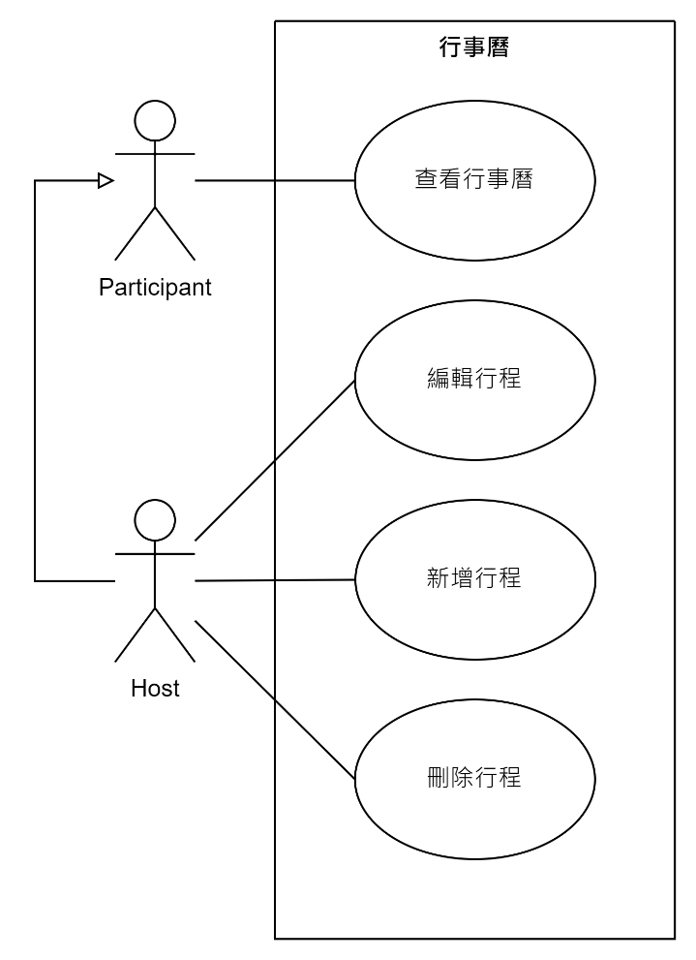

* 圖 8 行事曆Use case

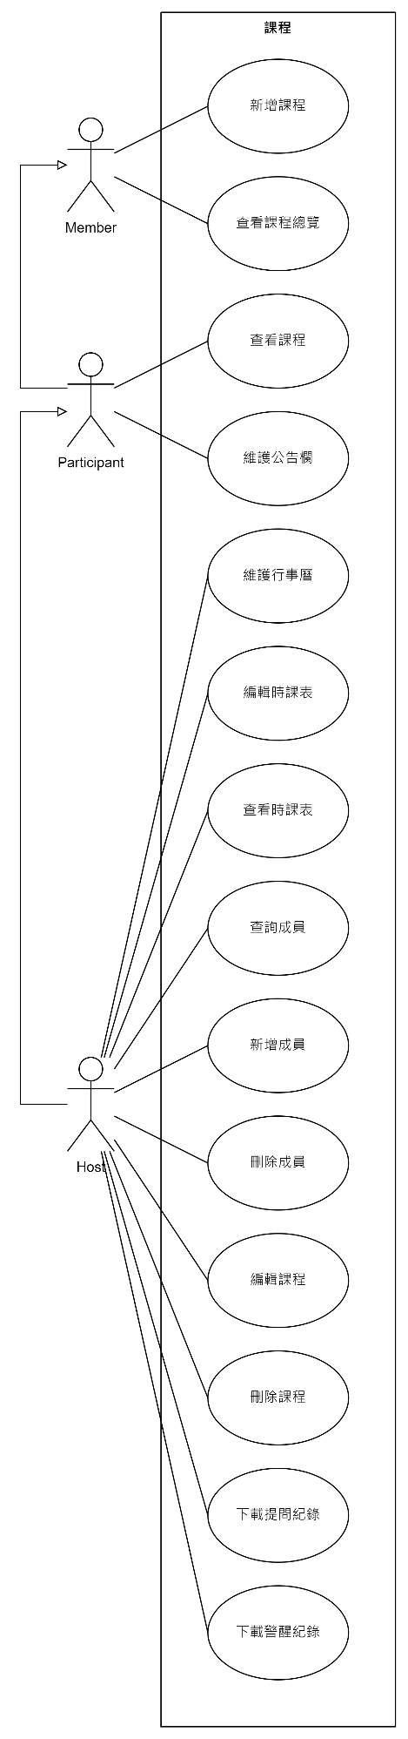

* 圖 9 課程 Use case

**5-3 使用個案描述：活動圖(Activity diagram)**

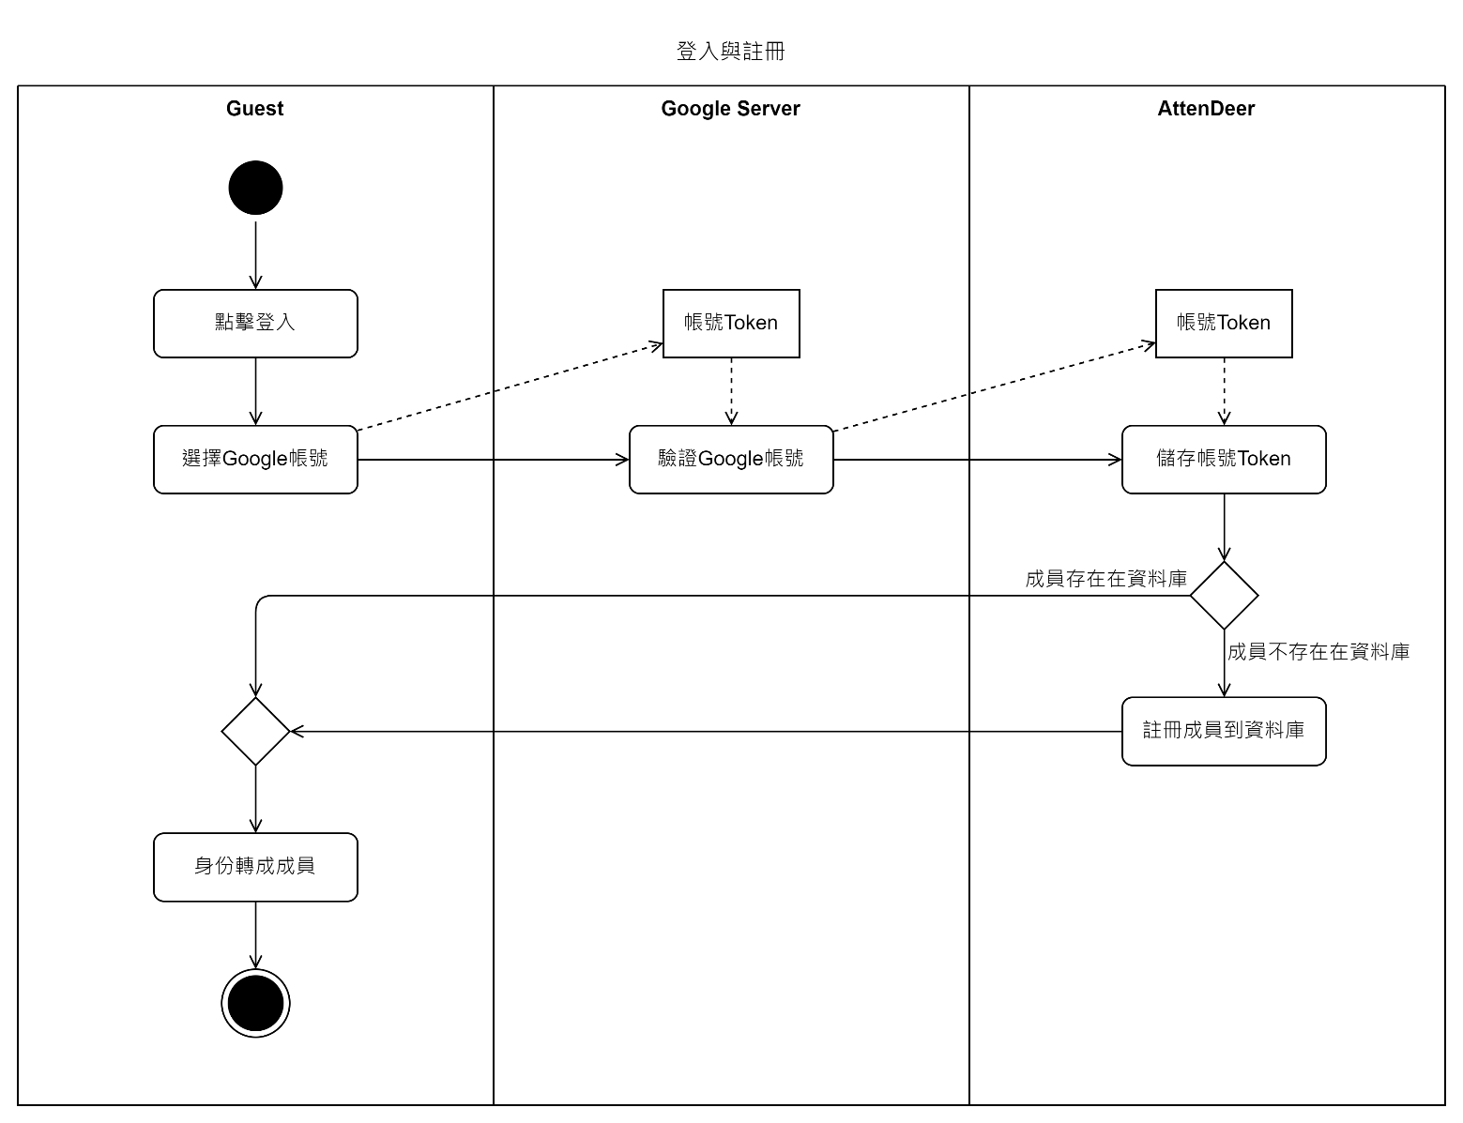

* 圖 10 活動圖-登入與註冊

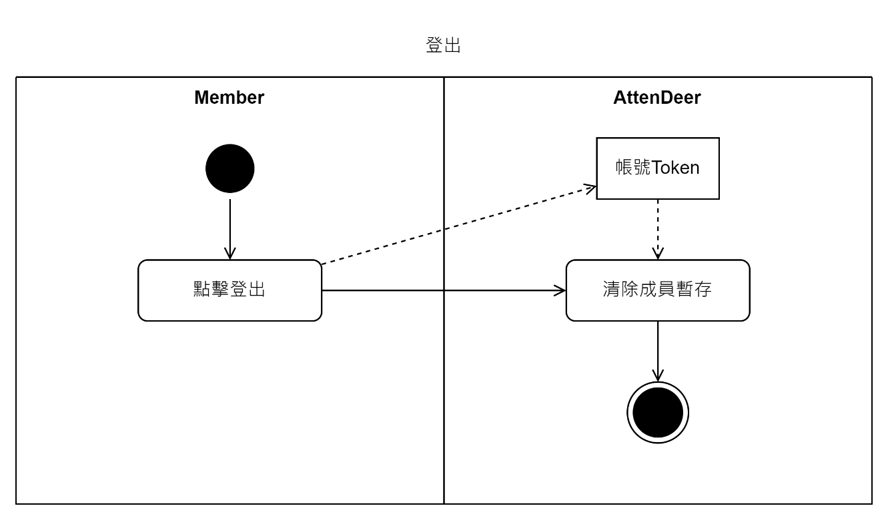

* 圖 11 活動圖-登出

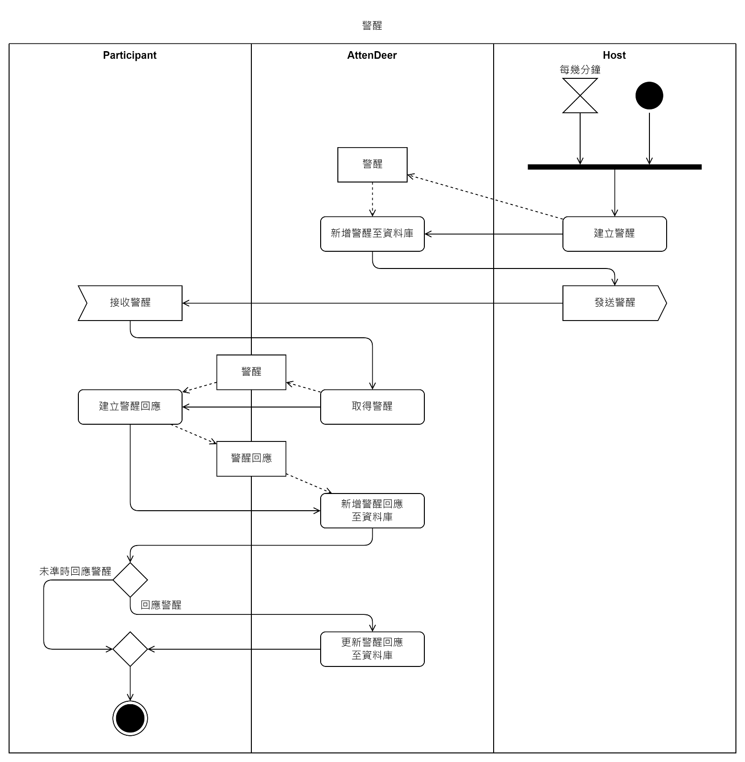

* 圖 12 活動圖-警醒

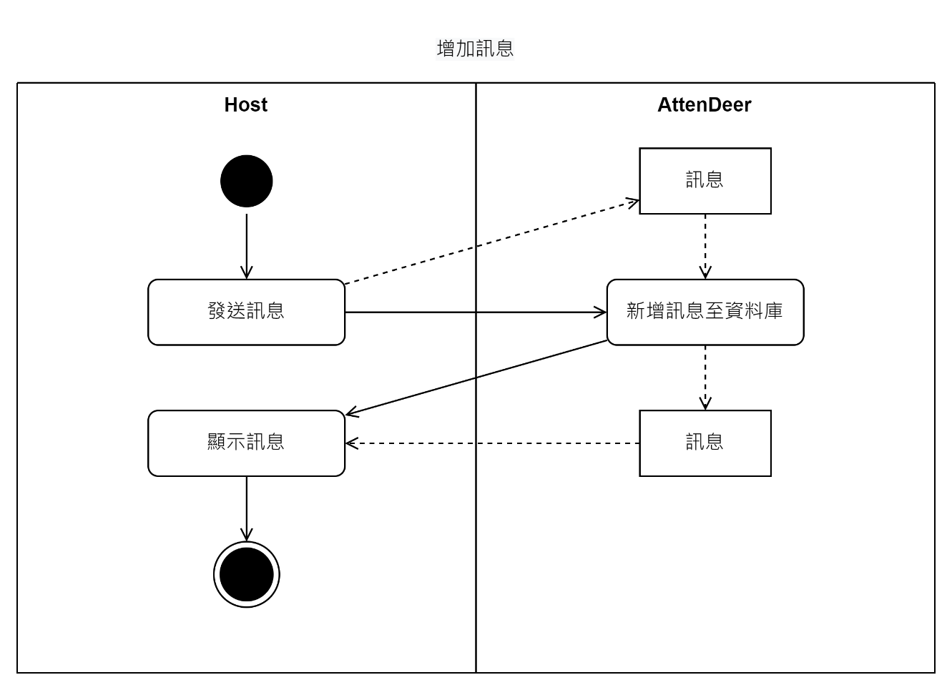

* 圖 13 活動圖-增加訊息

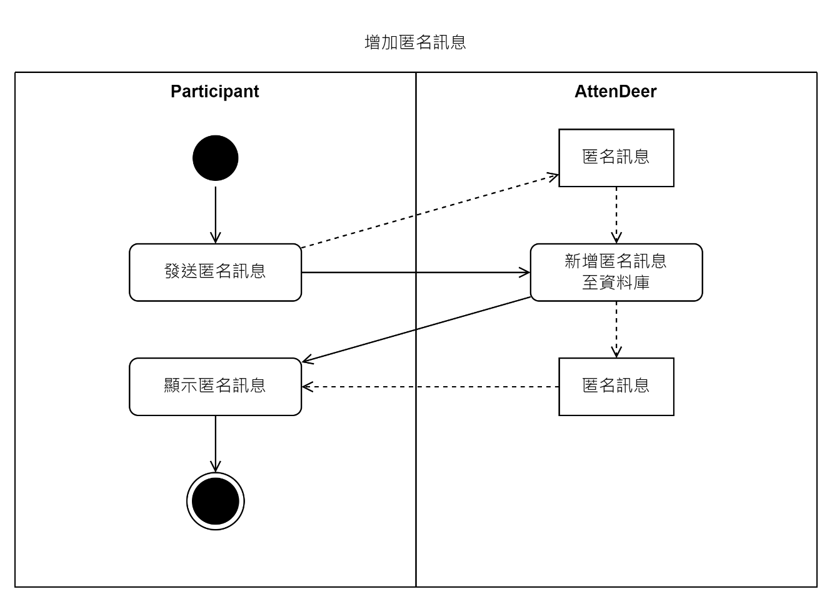

* 圖 14 活動圖-增加匿名訊息

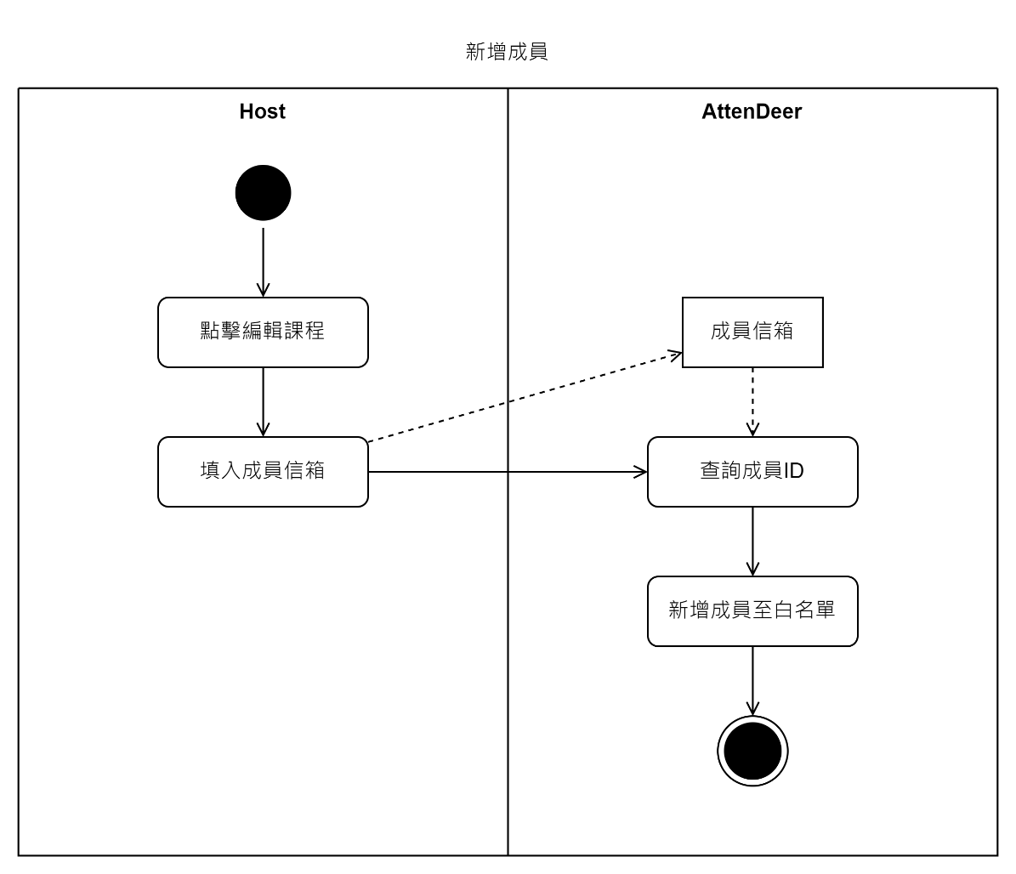

* 圖 15 活動圖-新增成員

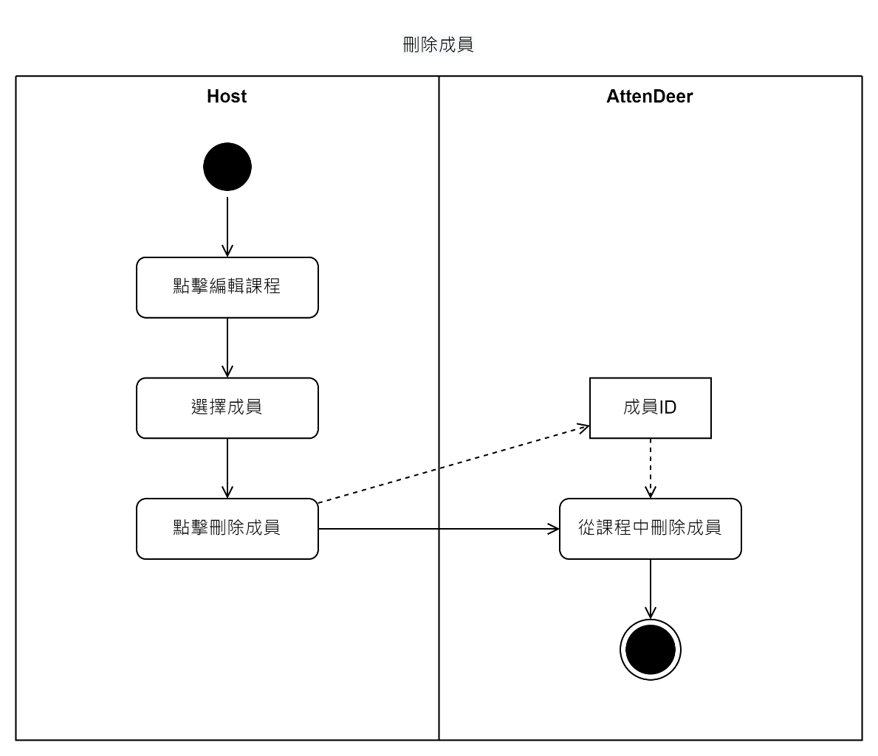

* 圖 16 活動圖-刪除成員

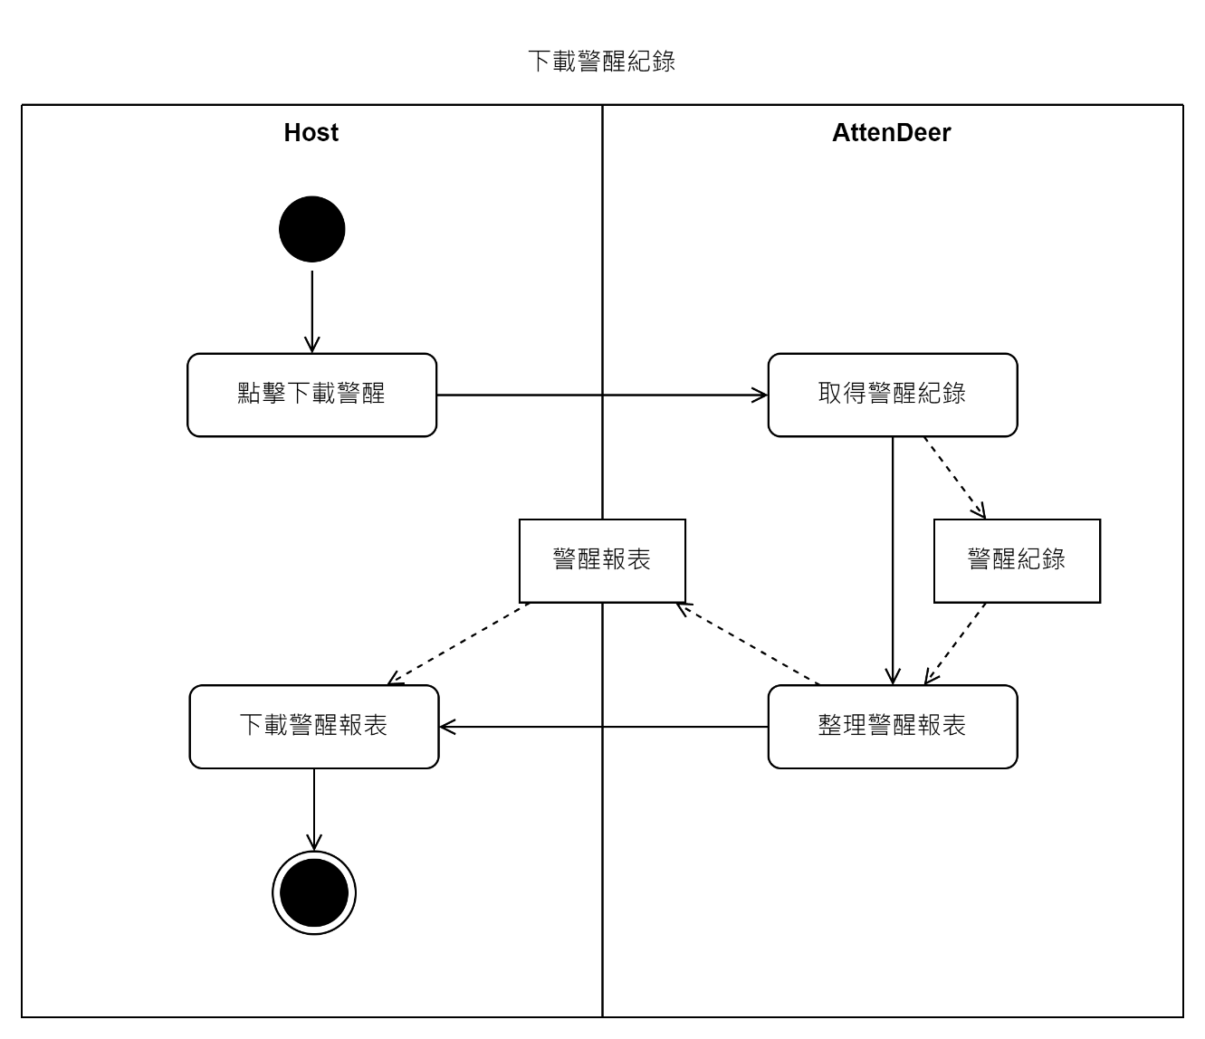

* 圖 17 活動圖-下載警醒紀錄

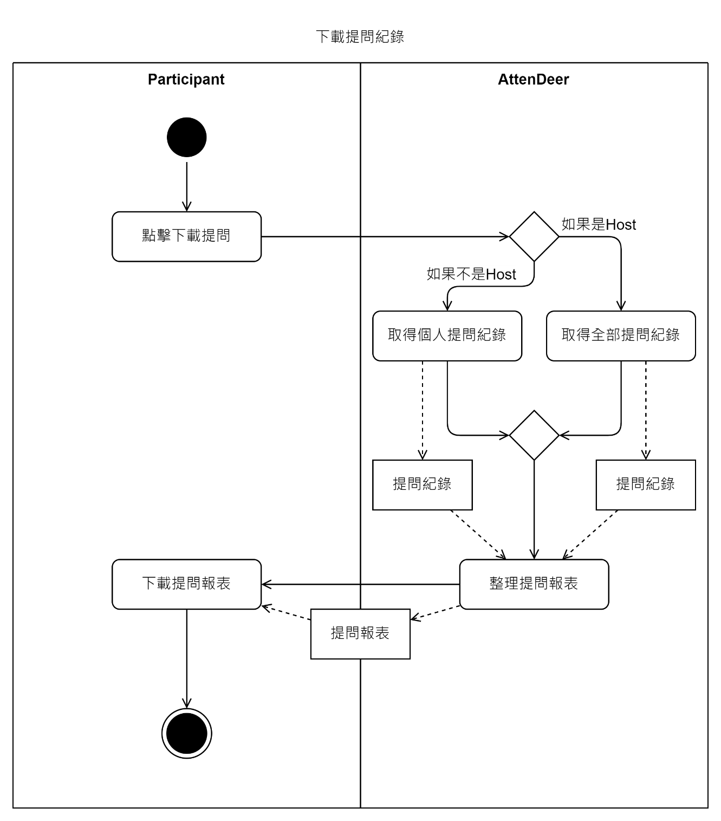

* 圖 18 活動圖-下載提問紀錄

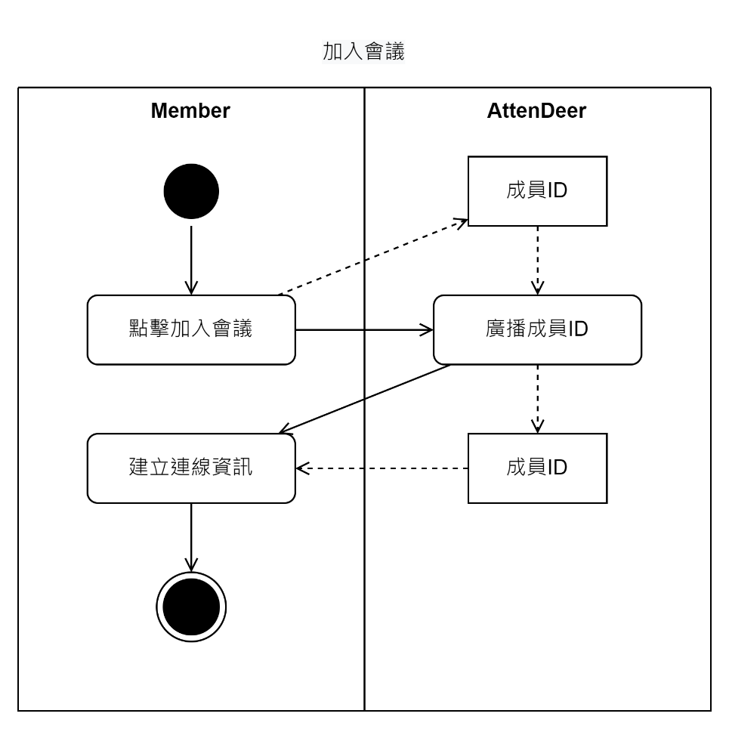

* 圖 19 活動圖-加入會議

**5-4 分析類別圖(Analysis class diagram)**

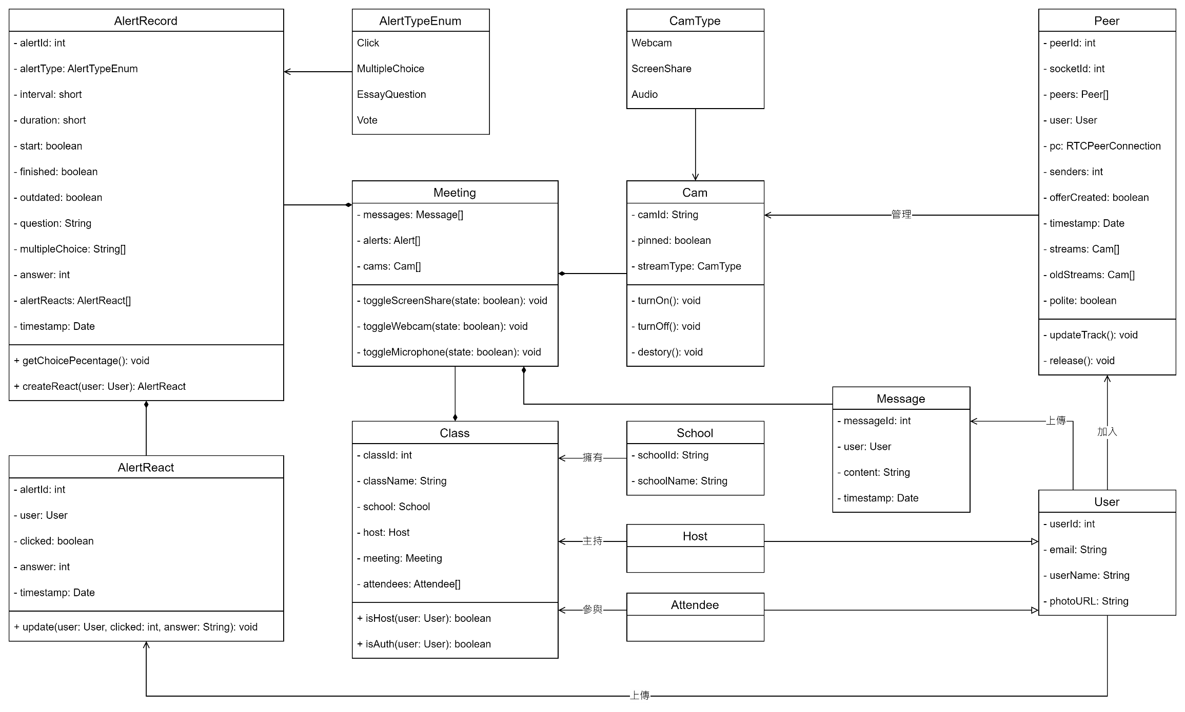

* 圖 20 分析類別圖

**第六章 設計模型**

**6-1 循序圖(Sequential diagram)**

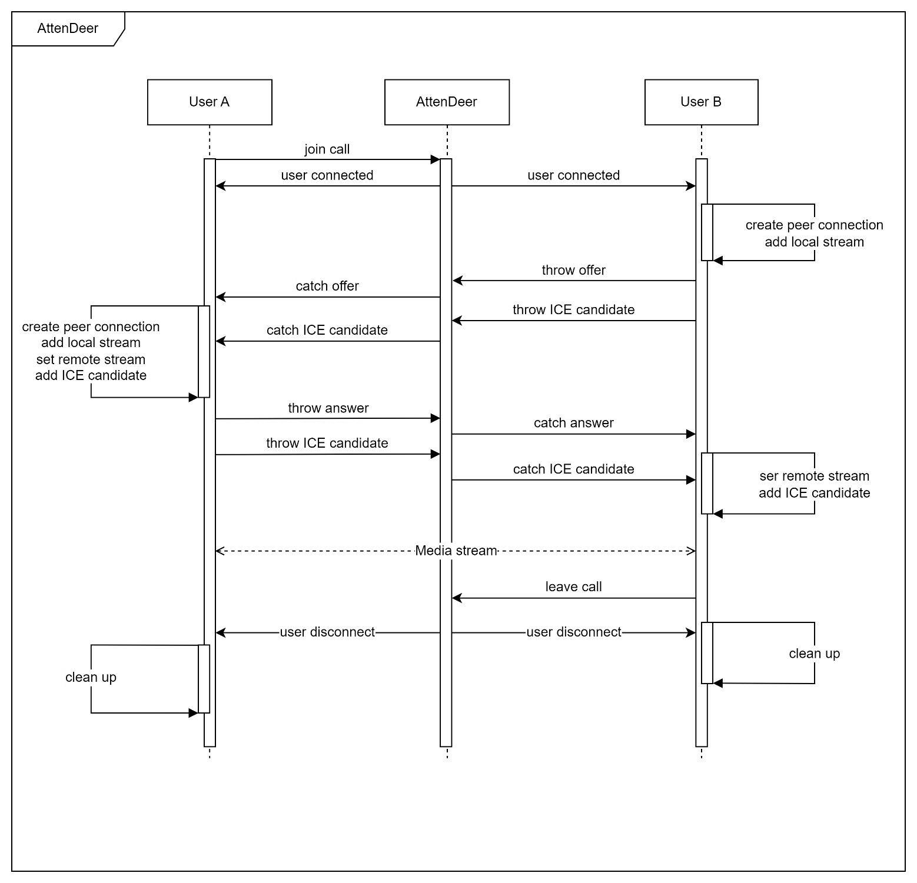

* 圖 21 循序圖

**6-2 設計類別圖(Design class diagram)**

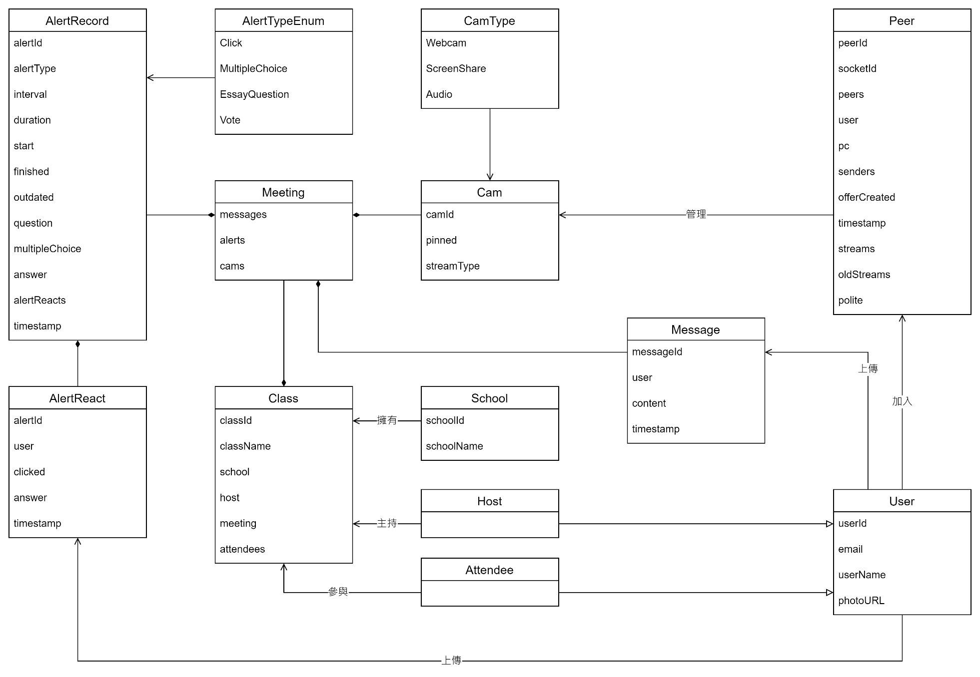

* 圖 22 設計類別圖

**第七章 實作模型**

**7-1 佈署圖(Deployment diagram)**

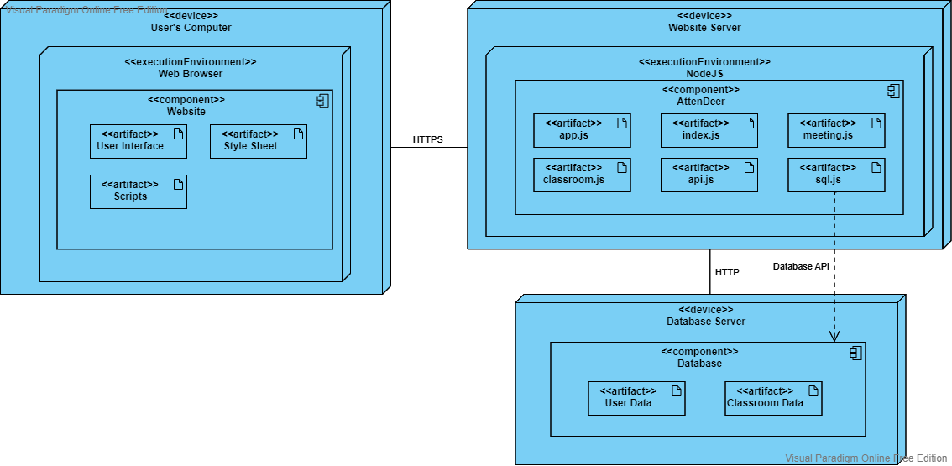

* 圖 23 AttenDeer-佈署圖

**7-2 套件圖(Package diagram)**

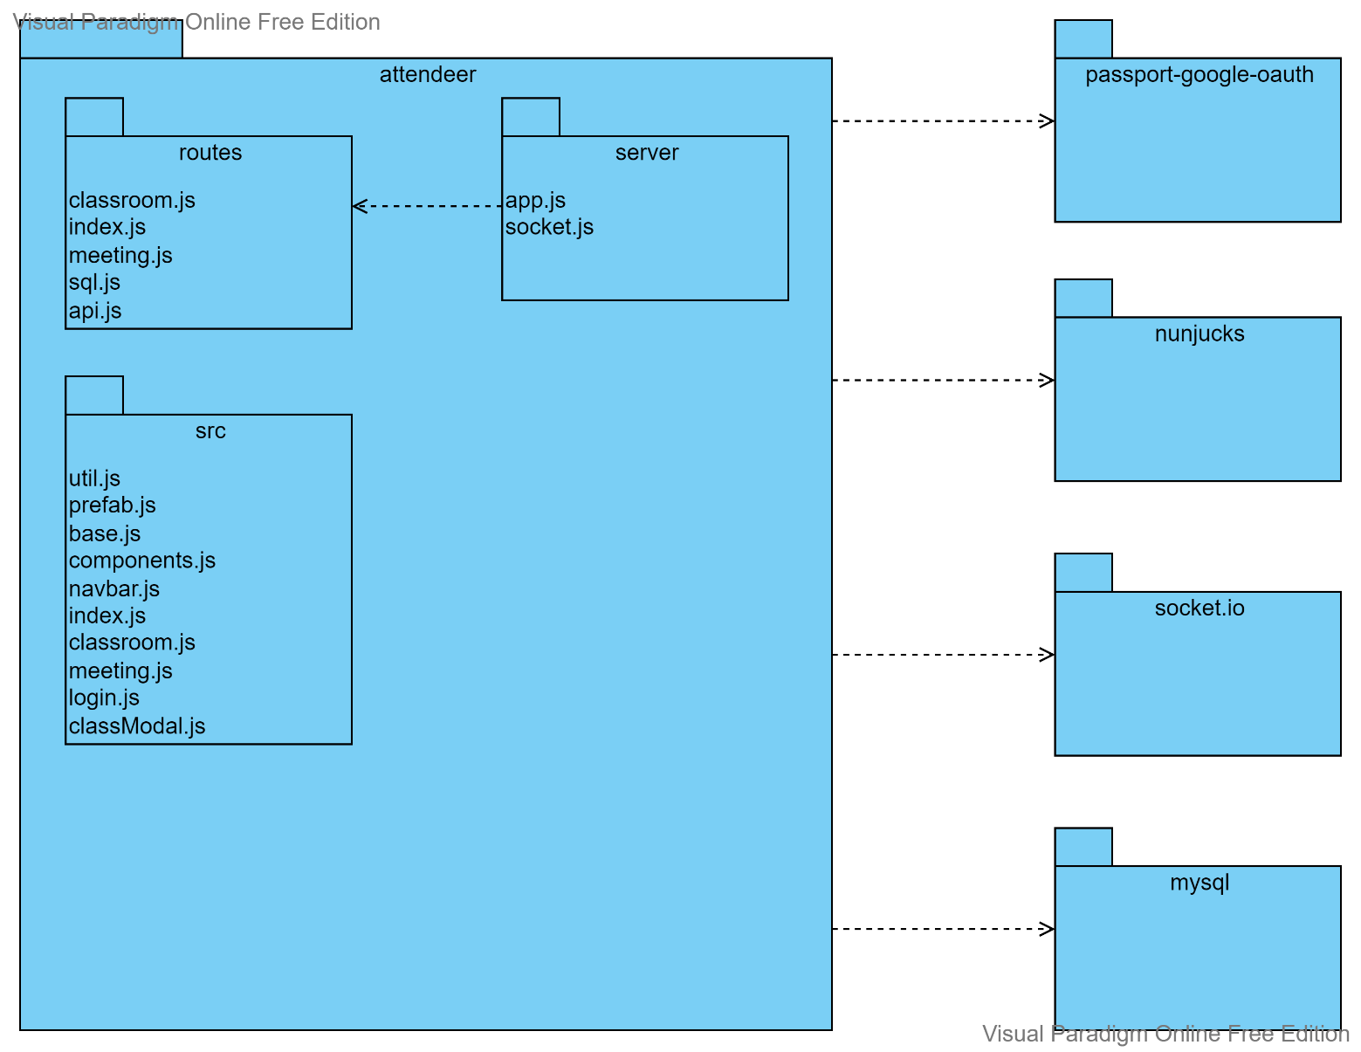

* 圖 24 AttenDeer-套件圖

**7-3 元件圖(Component diagram)**

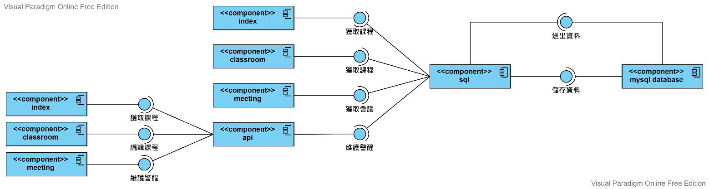

* 圖 25 AttenDeer-元件圖

**7-4 狀態機(State machine)**

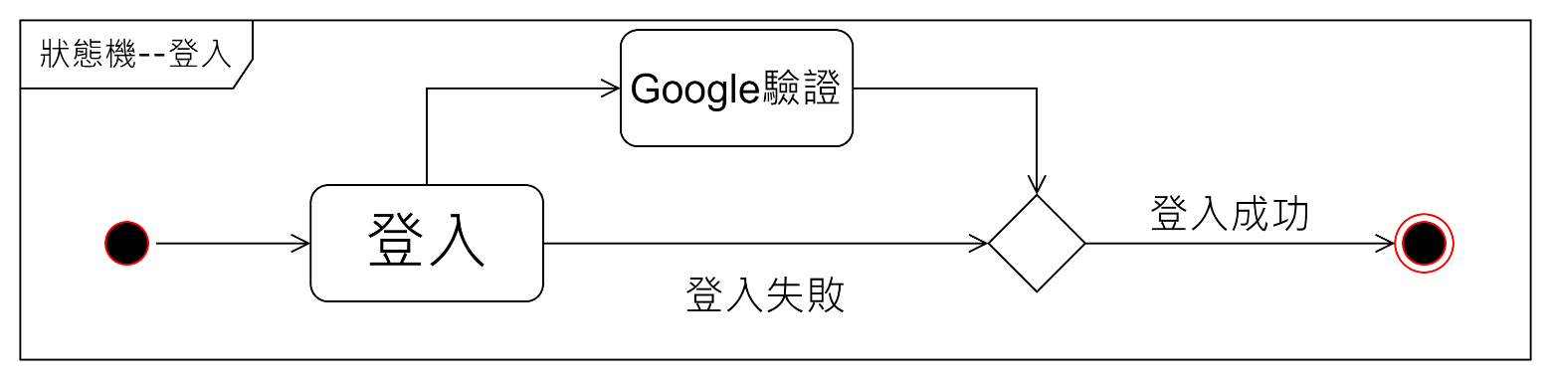

* 圖 26 狀態機-登入

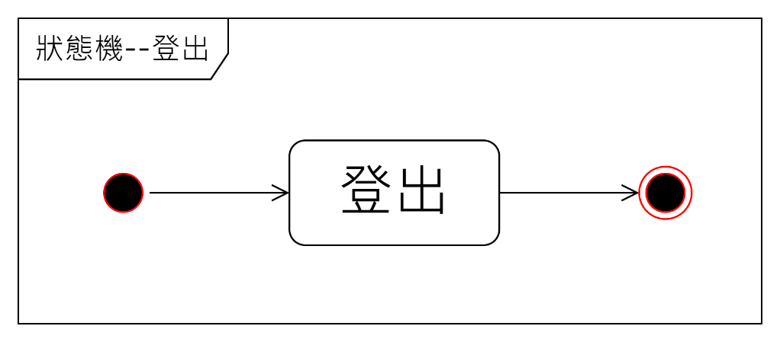

* 圖 27 狀態機-登出

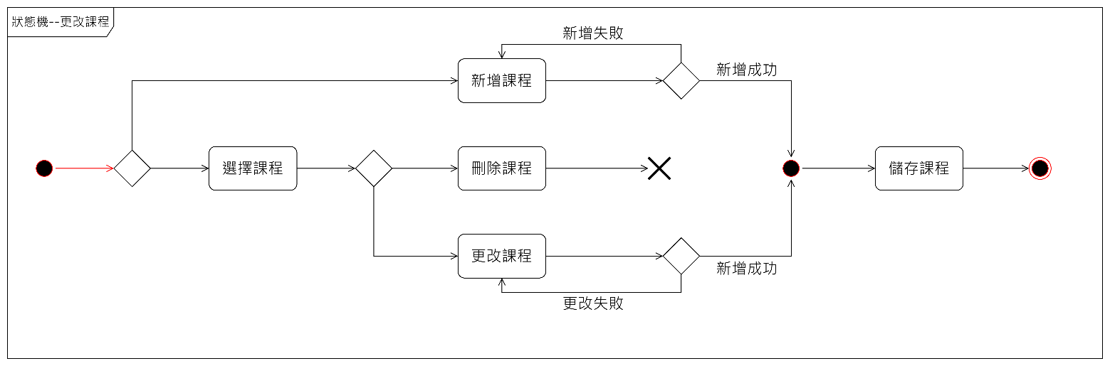

* 圖 28 狀態機-更改課程

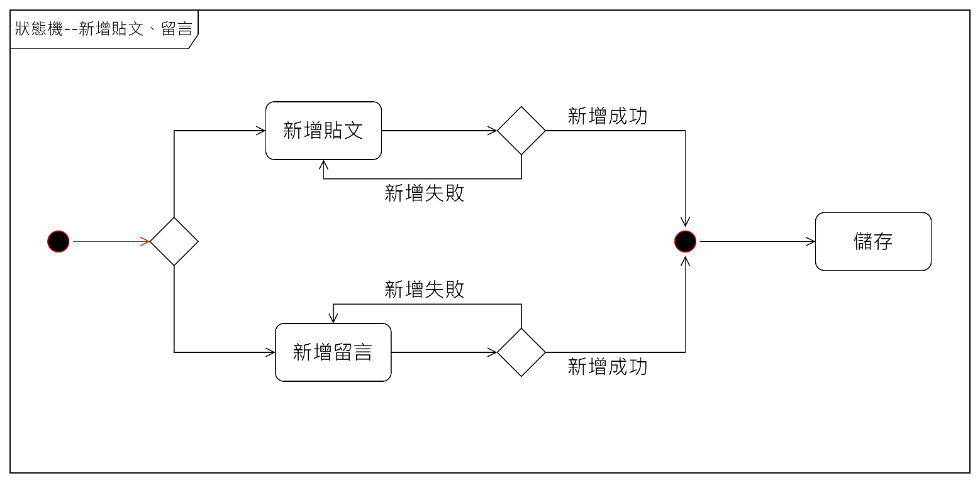

* 圖 29 狀態機-新增貼文、留言

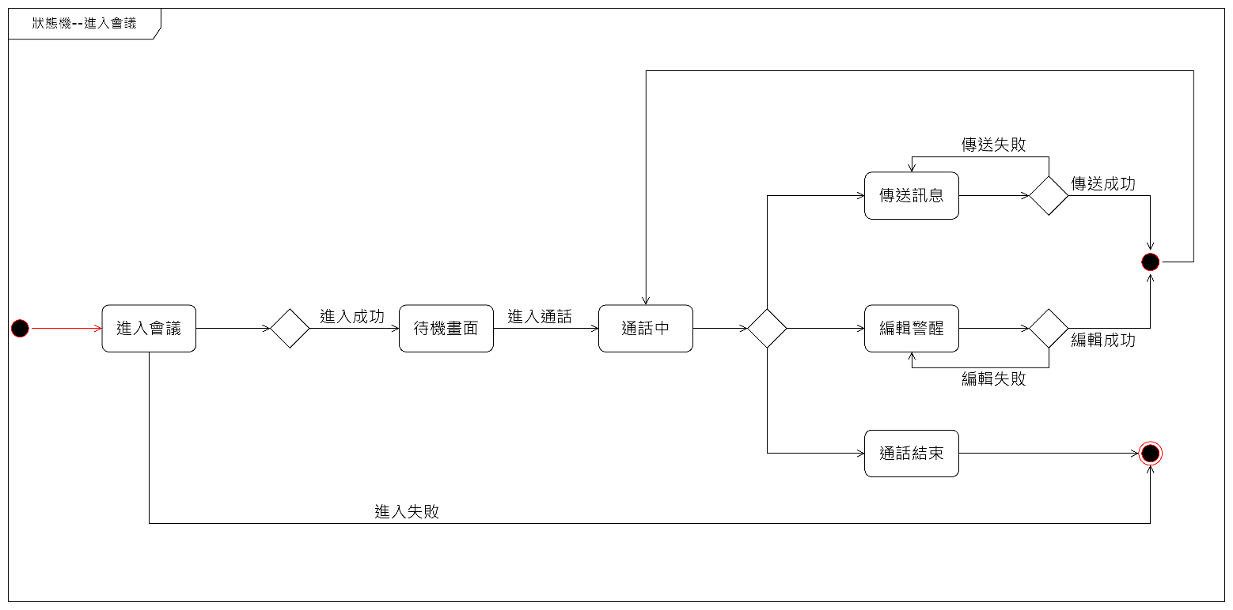

* 圖 30 狀態機-進入會議

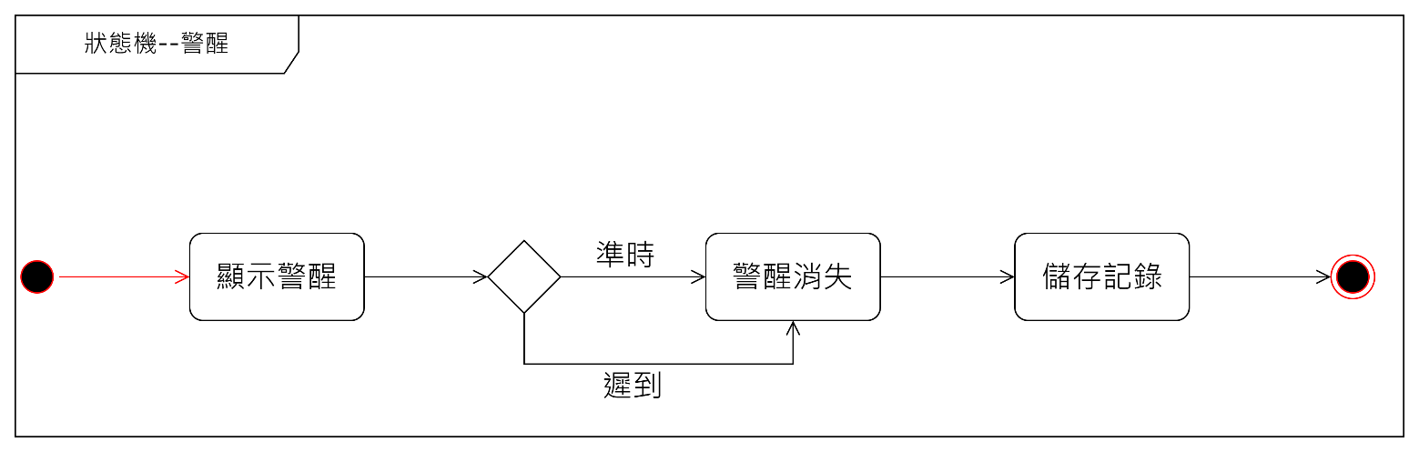

* 圖 31 狀態機-警醒

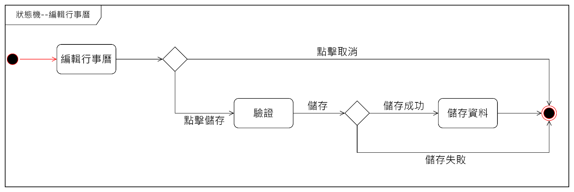

* 圖 32 狀態機-編輯行事曆

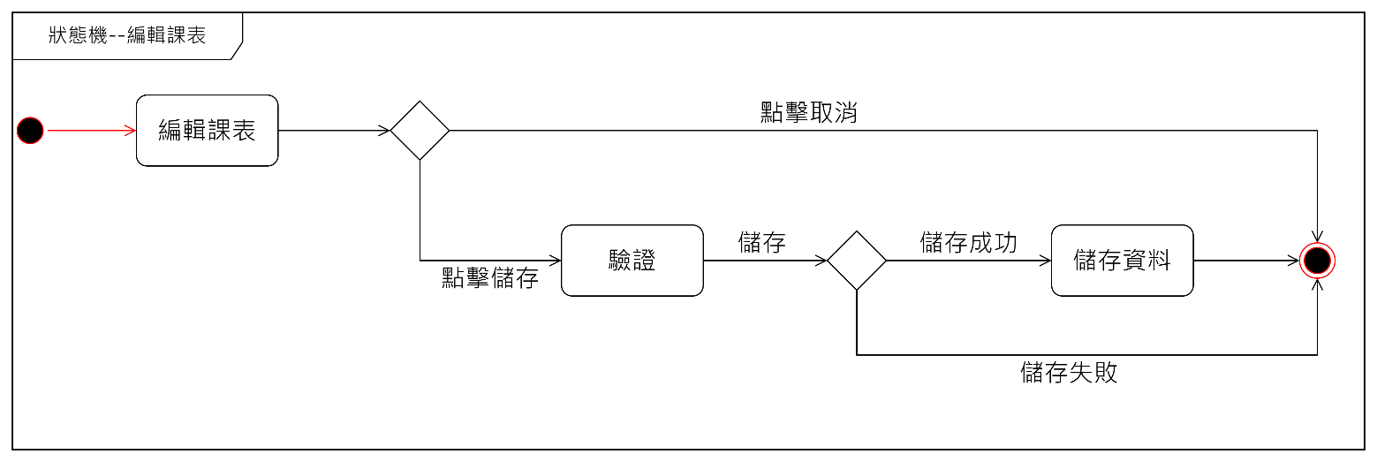

* 圖 33 狀態機-編輯課表

**第八章 資料庫設計**

**8-1 資料庫關聯表**

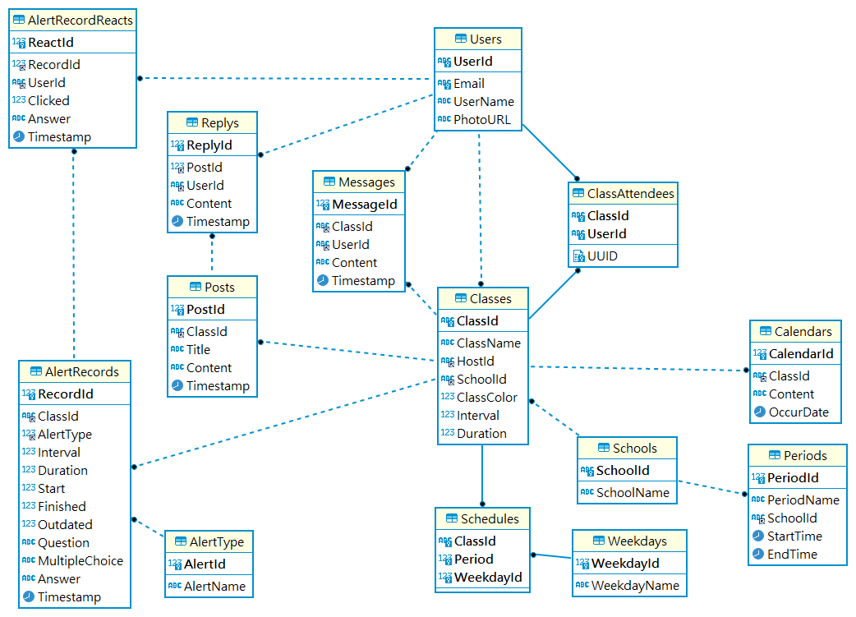

* 圖 34 資料庫關聯圖

**8-2 表格及其Meta data**

* 表 7 表格及Meta data-星期

|  |  |  |  |  |  |  |  |  |
| --- | --- | --- | --- | --- | --- | --- | --- | --- |
| 資料庫編號 | | T01 | | 英文名稱 | | | Weekdays | |
| 主索引 | | WeekdayId | | 中文名稱 | | | 星期 | |
| 資料表說明 | | 記錄時課表的星期 | | | | | | |
| 欄位名稱 | 中文名稱 | | 資料型態 | | 長度 | 允許空值 | | 備註 |
| WeekdayId | 星期ID | | INT  UNSIGNED | | 4 | 否 | |  |
| WeekdayName | 星期名稱 | | VARCHAR | | 10 | 否 | |  |

* 表 8 表格及Meta data-警醒型態

|  |  |  |  |  |  |  |  |  |
| --- | --- | --- | --- | --- | --- | --- | --- | --- |
| 資料庫編號 | | T02 | | 英文名稱 | | | AlertType | |
| 主索引 | | AlertId | | 中文名稱 | | | 警醒型態 | |
| 資料表說明 | | 記錄警醒型態 | | | | | | |
| 欄位名稱 | 中文名稱 | | 資料型態 | | 長度 | 允許空值 | | 備註 |
| AlertId | 警醒ID | | INT  UNSIGNED | | 4 | 否 | |  |
| AlertName | 警醒名稱 | | VARCHAR | | 20 | 否 | |  |

* 表 9 表格及Meta data-學校

|  |  |  |  |  |  |  |  |  |
| --- | --- | --- | --- | --- | --- | --- | --- | --- |
| 資料庫編號 | | T03 | | 英文名稱 | | | Schools | |
| 主索引 | | SchoolId | | 中文名稱 | | | 學校 | |
| 資料表說明 | | 記錄學校 | | | | | | |
| 欄位名稱 | 中文名稱 | | 資料型態 | | 長度 | 允許空值 | | 備註 |
| SchoolId | 學校ID | | VARCHAR | | 10 | 否 | |  |
| SchoolName | 學校名稱 | | VARCHAR | | 255 | 否 | |  |

* 表 10 表格及Meta data-節次

|  |  |  |  |  |  |  |  |  |
| --- | --- | --- | --- | --- | --- | --- | --- | --- |
| 資料庫編號 | | T04 | | 英文名稱 | | | Periods | |
| 主索引 | | PeriodId | | 中文名稱 | | | 節次 | |
| 資料表說明 | | 記錄節次 | | | | | | |
| 欄位名稱 | 中文名稱 | | 資料型態 | | 長度 | 允許空值 | | 備註 |
| PeriodId | 節次ID | | INT  UNSIGNED | | 4 | 否 | |  |
| PeriodName | 節次名稱 | | VARCHAR | | 255 | 否 | |  |
| SchoolId | 學校ID | | VARCHAR | | 10 | 否 | |  |
| StartTime | 開始時間 | | DATETIME | | 8 | 否 | |  |
| EndTime | 結束時間 | | DATETIME | | 8 | 否 | |  |

* 表 11 表格及Meta data-使用者

|  |  |  |  |  |  |  |  |  |
| --- | --- | --- | --- | --- | --- | --- | --- | --- |
| 資料庫編號 | | T05 | | 英文名稱 | | | Users | |
| 主索引 | | UserId | | 中文名稱 | | | 使用者 | |
| 資料表說明 | | 記錄使用者 | | | | | | |
| 欄位名稱 | 中文名稱 | | 資料型態 | | 長度 | 允許空值 | | 備註 |
| UserId | 使用者ID | | VARCHAR | | 30 | 否 | |  |
| Email | 信箱 | | VARCHAR | | 255 | 否 | |  |
| UserName | 使用者名稱 | | VARCHAR | | 255 | 否 | |  |
| PhotoURL | 相片URL | | VARCHAR | | 255 | 否 | |  |

* 表 12 表格及Meta data-課程

|  |  |  |  |  |  |  |  |  |
| --- | --- | --- | --- | --- | --- | --- | --- | --- |
| 資料庫編號 | | T06 | | 英文名稱 | | | Classes | |
| 主索引 | | ClassId | | 中文名稱 | | | 課程 | |
| 資料表說明 | | 記錄課程 | | | | | | |
| 欄位名稱 | 中文名稱 | | 資料型態 | | 長度 | 允許空值 | | 備註 |
| ClassId | 課程ID | | CHAR | | 7 | 否 | |  |
| ClassName | 課程名稱 | | VARCHAR | | 255 | 否 | |  |
| HostId | 主辦人ID | | VARCHAR | | 30 | 否 | |  |
| SchoolId | 學校ID | | VARCHAR | | 10 | 否 | |  |
| ClassColor | 課程卡顏色 | | TINYINT  UNSIGNED | | 1 | 否 | | 預設為1 |
| Interval | 警醒間隔 | | TINYINT  UNSIGNED | | 1 | 否 | |  |
| Duration | 警醒  持續時間 | | TINYINT  UNSIGNED | | 1 | 否 | |  |

* 表 13 表格及Meta data-課程參與者

|  |  |  |  |  |  |  |  |  |
| --- | --- | --- | --- | --- | --- | --- | --- | --- |
| 資料庫編號 | | T07 | | 英文名稱 | | | ClassAttendee | |
| 主索引 | | ClassId , UserId | | 中文名稱 | | | 課程參與者 | |
| 資料表說明 | | 記錄課程參與者 | | | | | | |
| 欄位名稱 | 中文名稱 | | 資料型態 | | 長度 | 允許空值 | | 備註 |
| ClassId | 課程ID | | CHAR | | 7 | 否 | |  |
| UserId | 使用者ID | | VARCHAR | | 255 | 否 | |  |
| UUID | 通用唯一ID | | BINARY | | 16 | 否 | |  |

* 表 14 表格及Meta data-訊息

|  |  |  |  |  |  |  |  |  |
| --- | --- | --- | --- | --- | --- | --- | --- | --- |
| 資料庫編號 | | T08 | | 英文名稱 | | | Messages | |
| 主索引 | | MessageId | | 中文名稱 | | | 訊息 | |
| 資料表說明 | | 記錄訊息 | | | | | | |
| 欄位名稱 | 中文名稱 | | 資料型態 | | 長度 | 允許空值 | | 備註 |
| MessageId | 訊息ID | | INT  UNSIGNED | | 4 | 否 | |  |
| ClassId | 課程ID | | VARCHAR | | 7 | 否 | |  |
| UserId | 使用者ID | | VARCHAR | | 30 | 否 | |  |
| Content | 內容 | | VARCHAR | | 255 | 否 | |  |
| Timestamp | 時間戳記 | | TIMESTAMP | | 7 | 否 | | 預設為  NOW() |

* 表 15 表格及Meta data-貼文

|  |  |  |  |  |  |  |  |  |
| --- | --- | --- | --- | --- | --- | --- | --- | --- |
| 資料庫編號 | | T09 | | 英文名稱 | | | Posts | |
| 主索引 | | PostId | | 中文名稱 | | | 貼文 | |
| 資料表說明 | | 記錄貼文 | | | | | | |
| 欄位名稱 | 中文名稱 | | 資料型態 | | 長度 | 允許空值 | | 備註 |
| PostId | 貼文ID | | INT  UNSIGNED | | 4 | 否 | |  |
| ClassId | 課程ID | | CHAR | | 7 | 否 | |  |
| Title | 標題 | | VARCHAR | | 255 | 否 | |  |
| Content | 內容 | | VARCHAR | | 255 | 否 | |  |
| Timestamp | 時間戳記 | | TIMESTAMP | | 7 | 否 | | 預設為  NOW() |

* 表 16 表格及Meta data-貼文回覆

|  |  |  |  |  |  |  |  |  |
| --- | --- | --- | --- | --- | --- | --- | --- | --- |
| 資料庫編號 | | T10 | | 英文名稱 | | | Replys | |
| 主索引 | | ReplyId | | 中文名稱 | | | 貼文回覆 | |
| 資料表說明 | | 記錄貼文回覆 | | | | | | |
| 欄位名稱 | 中文名稱 | | 資料型態 | | 長度 | 允許空值 | | 備註 |
| ReplyId | 貼文回覆ID | | INT  UNSIGNED | | 4 | 否 | |  |
| PostId | 貼文ID | | INT  UNSIGNED | | 4 | 否 | |  |
| UserId | 使用者ID | | VARCHAR | | 30 | 否 | |  |
| Content | 內容 | | VARCHAR | | 255 | 否 | |  |
| Timestamp | 時間戳記 | | TIMESTAMP | | 7 | 否 | | 預設為  NOW() |

* 表 17 表格及Meta data-行事曆

|  |  |  |  |  |  |  |  |  |
| --- | --- | --- | --- | --- | --- | --- | --- | --- |
| 資料庫編號 | | T11 | | 英文名稱 | | | Calendars | |
| 主索引 | | CalendarId | | 中文名稱 | | | 行事曆 | |
| 資料表說明 | | 記錄行事曆 | | | | | | |
| 欄位名稱 | 中文名稱 | | 資料型態 | | 長度 | 允許空值 | | 備註 |
| CalendarId | 行事曆ID | | INT  UNSIGNED | | 4 | 否 | |  |
| ClassId | 課程ID | | CHAR | | 7 | 否 | |  |
| Content | 內容 | | VARCHAR | | 255 | 否 | |  |
| OccurDate | 選定日期 | | DATE | | 3 | 否 | |  |

* 表 18 表格及Meta data-警醒紀錄

|  |  |  |  |  |  |  |  |  |
| --- | --- | --- | --- | --- | --- | --- | --- | --- |
| 資料庫編號 | | T12 | | 英文名稱 | | | AlertRecords | |
| 主索引 | | RecordId | | 中文名稱 | | | 警醒紀錄 | |
| 資料表說明 | | 記錄警醒紀錄 | | | | | | |
| 欄位名稱 | 中文名稱 | | 資料型態 | | 長度 | 允許空值 | | 備註 |
| RecordId | 記錄ID | | INT  UNSIGNED | | 4 | 否 | |  |
| ClassId | 課程ID | | CHAR | | 7 | 否 | |  |
| AlertType | 警醒型態ID | | INT  UNSIGNED | | 4 | 否 | |  |
| Interval | 警醒間隔 | | TINYINT  UNSIGNED | | 1 | 否 | |  |
| Duration | 警醒  持續時間 | | TINYINT  UNSIGNED | | 1 | 否 | |  |
| Start | 開始 | | TINY INT | | 1 | 否 | | 預設為0 |
| Finished | 結束 | | TINY INT | | 1 | 否 | | 預設為0 |
| Outdated | 過期 | | TINY INT | | 1 | 否 | | 預設為0 |
| Question | 題目 | | VARCHAR | | 255 | 是 | |  |
| MutipleChoice | 選項 | | VARCHAR | | 255 | 是 | |  |
| Answer | 答案 | | VARCHAR | | 255 | 是 | |  |
| Timestamp | 時間戳記 | | TIMESTAMP | | 7 | 否 | | 預設為  NOW() |

* 表 19 表格及Meta data-時課表

|  |  |  |  |  |  |  |  |  |
| --- | --- | --- | --- | --- | --- | --- | --- | --- |
| 資料庫編號 | | T13 | | 英文名稱 | | | Schedules | |
| 主索引 | | ClassId , PeriodId , WeekdayId | | 中文名稱 | | | 時課表 | |
| 資料表說明 | | 記錄時課表 | | | | | | |
| 欄位名稱 | 中文名稱 | | 資料型態 | | 長度 | 允許空值 | | 備註 |
| ClassId | 課程ID | | CHAR | | 7 | 否 | |  |
| PeriodId | 節次ID | | INT  UNSIGNED | | 4 | 否 | |  |
| WeekdayId | 星期ID | | INT  UNSIGNED | | 4 | 否 | |  |

* 表 20 表格及Meta data-警醒回應

|  |  |  |  |  |  |  |  |  |
| --- | --- | --- | --- | --- | --- | --- | --- | --- |
| 資料庫編號 | | T14 | | 英文名稱 | | | AlertRecordReacts | |
| 主索引 | | ReactId | | 中文名稱 | | | 警醒回應 | |
| 資料表說明 | | 記錄警醒回應 | | | | | | |
| 欄位名稱 | 中文名稱 | | 資料型態 | | 長度 | 允許空值 | | 備註 |
| ReactId | 回應ID | | INT  UNSIGNED | | 4 | 否 | |  |
| RecordId | 記錄ID | | INT  UNSIGNED | | 4 | 否 | |  |
| UserId | 使用者ID | | VARCHAR | | 30 | 否 | |  |
| Clicked | 是否點擊 | | TINY INT | | 1 | 否 | | 預設為0 |
| Answer | 答案 | | VARCHAR | | 255 | 是 | |  |
| Timestamp | 時間戳記 | | TIMESTAMP | | 7 | 是 | |  |

**第九章 程式**

**9-1 元件清單及其規格描述**

**9-2 其他附屬之各種元件**

**第十章 測試模型**

**10-1 測試計畫：說明採用之測試方法及其進行方式**

測試方式:由唐震老師及其指導班級使用本系統進行遠距教學

進行方式:使用電腦進入本系統之網站(<https://attendeer.ntub.edu.tw> )進行測試

前置作業:需先由指導老師發送網址給本次測試的配合人員並進行帳號註冊後，由我方開發人員進行課程的建置及權限配置。

測試時間:預計為10/8 11:00開始

【學生端】主要測試功能如下:

1. 系統基本功能測試

* 測試目標:
  + 登入登出、畫面顯示、課程進入是否能正常運行

2. 會議功能測試

* 測試目標:
  + 網路攝影機及麥克風開關是否正常運作
  + 視訊畫面及螢幕分享畫面是否有卡頓
  + 聊天室訊息是否能正常送出
  + 提醒下課鈴是否能正常運作

3. 警醒功能測試

* 測試目標:
  + 警醒是否有正常彈出/切換模式
  + 警醒按鈕是否能點按

4. 公告欄及留言功能測試

* 測試目標:
  + 公告欄是否能正常顯示
  + 留言是否能正常送出並顯示

5. 系統整體運行順暢度測試

* 測試目標:
  + 系統運行期間是否有卡頓或其他問題

【教師端】主要測試功能如下:

1. 系統基本功能測試

* 測試目標:
  + 登入登出、畫面顯示、課程進入是否能正常運行
  + 課程設定是否能正常執行

2. 會議功能測試

* 測試目標:
  + 網路攝影機及麥克風開關是否正常運作
  + 視訊畫面及螢幕分享畫面是否有卡頓
  + 聊天室訊息是否能正常送出
  + 開始下課鈴是否能正常運作

3. 警醒功能測試

* 測試目標:
  + 按鈕/選擇/投票/問答式警醒是否能正常設定並顯示

4. 公告欄及留言功能測試

* 測試目標:
  + 公告是否能正常發布/顯示
  + 留言是否能正常發送/顯示
  + 聊天室紀錄/警醒紀錄是否能正常下載

5. 行事曆及課程時間表功能測試

* 測試目標:
  + 行事曆是否能正常設定行程
  + 課程時間表是否能正常新增/修改
  + 時課表是否依照所選學校之不同而改變

6. 系統整體運行順暢度測試

* 測試目標:
  + 系統運行期間是否有卡頓或其他問題

**10-2 測試個案與測試結果資料**

* 表 21 測試個案-系統基本功能

|  |  |
| --- | --- |
| 功能名稱 | 系統基本功能 |
| 測試流程 | 1. 進入本系統(<https://attendeer.ntub.edu.tw>) 2. 點擊右上角登入並選擇欲登入之Google帳戶 |
| 預期結果 | 登入成功，畫面成功顯示，使用者由未登入切換成使用者名稱及其頭像 |
| 執行結果 | 成功登入系統，顯示畫面正常 |

* 表 22 測試個案-課程進入

|  |  |
| --- | --- |
| 功能名稱 | 課程進入 |
| 測試流程 | 1. 進入本系統(<https://attendeer.ntub.edu.tw>) 2. 點擊右上角登入並選擇欲登入之Google帳戶 3. 選擇已有課程並點擊進入箭頭 |
| 預期結果 | 畫面成功跳轉，進入課程後正確顯示課程名稱及相關資訊 |
| 執行結果 | 成功登入系統，顯示畫面正常 |

* 表 23 測試個案-網路攝影機及麥克風

|  |  |
| --- | --- |
| 功能名稱 | 網路攝影機及麥克風 |
| 測試流程 | 1. 進入課程後，點擊進入會議按鈕 2. 在會議準備畫面點選攝影機及麥克風開關 |
| 預期結果 | 按鈕開啟及關閉時正常運作，網路攝影機顯示正常 |
| 執行結果 | 功能正常運作 |

* 表 24 測試個案-螢幕分享

|  |  |
| --- | --- |
| 功能名稱 | 螢幕分享 |
| 測試流程 | 1. 進入課程後，點擊進入會議按鈕跳轉至會議準備畫面 2. 點擊右箭頭進入會議 3. 點擊螢幕分享按鈕，並根據瀏覽器彈出視窗選擇欲分享之畫面 |
| 預期結果 | 選擇之畫面成功顯示於Attendeer會議中 |
| 執行結果 | 成功分享螢幕畫面 |

* 表 25 測試個案-下課鈴

|  |  |
| --- | --- |
| 功能名稱 | 下課鈴 |
| 測試流程 | 1. 進入課程後，點擊進入會議按鈕跳轉至會議準備畫面 2. 點擊右箭頭進入會議 3. 點擊下課鈴按鈕，並觀察教師端是否彈出警示，以及教師端按下按鈕後，是否彈出計時器 |
| 預期結果 | 學生按下後教師端收到警示，教師按下後會議中全員彈出計時器 |
| 執行結果 | 成功提醒下課 |

* 表 26 測試個案-警醒

|  |  |
| --- | --- |
| 功能名稱 | 警醒 |
| 測試流程 | 1. 進入課程後，點擊進入會議按鈕跳轉至會議準備畫面 2. 點擊右箭頭進入會議 3. 根據會議設定之警醒時間，於學生端彈出警醒 |
| 預期結果 | 學生端收到警醒並確實點按 |
| 執行結果 | 成功放出警醒並回收 |

* 表 27 測試個案-選擇式警醒

|  |  |
| --- | --- |
| 功能名稱 | 選擇式警醒 |
| 測試流程 | 1. 進入課程後，點擊進入會議按鈕跳轉至會議準備畫面 2. 點擊右箭頭進入會議 3. 點擊警醒設定並切換模式至選擇題警醒 4. 輸入題目、選項及正確答案後發送 |
| 預期結果 | 學生端收到選擇題警醒並確實回傳答案 |
| 執行結果 | 成功放出警醒並回收 |

* 表 28 測試個案-公告欄

|  |  |
| --- | --- |
| 功能名稱 | 公告欄 |
| 測試流程 | 1. 進入課程後，點擊新增貼文 2. 於輸入欄位輸入想公告的訊息並點按送出 |
| 預期結果 | 公告順利發布，擁有課程閱覽權限者皆可閱讀公告 |
| 執行結果 | 成功發布公告並顯示 |

* 表 29 測試個案-留言

|  |  |
| --- | --- |
| 功能名稱 | 留言 |
| 測試流程 | 1. 進入課程後，於公告下方留言欄輸入訊息並送出 |
| 預期結果 | 留言順利發布，擁有課程閱覽權限者皆可閱讀留言 |
| 執行結果 | 成功發布留言並顯示 |

* 表 30 測試個案-行事曆

|  |  |
| --- | --- |
| 功能名稱 | 行事曆 |
| 測試流程 | 1. 進入課程後，教師端於行事曆選擇欲編輯的日期 2. 點擊左方行事曆右下角之編輯按紐 3. 輸入該日行程並儲存 |
| 預期結果 | 成功安排行程，擁有課程閱覽權限者皆可閱讀行程 |
| 執行結果 | 成功設定行程並顯示 |

* 表 31 測試個案-時課表

|  |  |
| --- | --- |
| 功能名稱 | 時課表 |
| 測試流程 | 1. 進入課程後，教師端點擊課表右下方編輯按紐 2. 選擇星期與節次並儲存 |
| 預期結果 | 成功設置時課表，擁有課程閱覽權限者皆可閱覽 |
| 執行結果 | 成功設定 |

**第十一章 操作手冊**

**【如何在自己的伺服器架設AttenDeer】**

1. 前往<https://nodejs.org/zh-tw/download/> 選擇符合自身設備的Node.js進行安裝

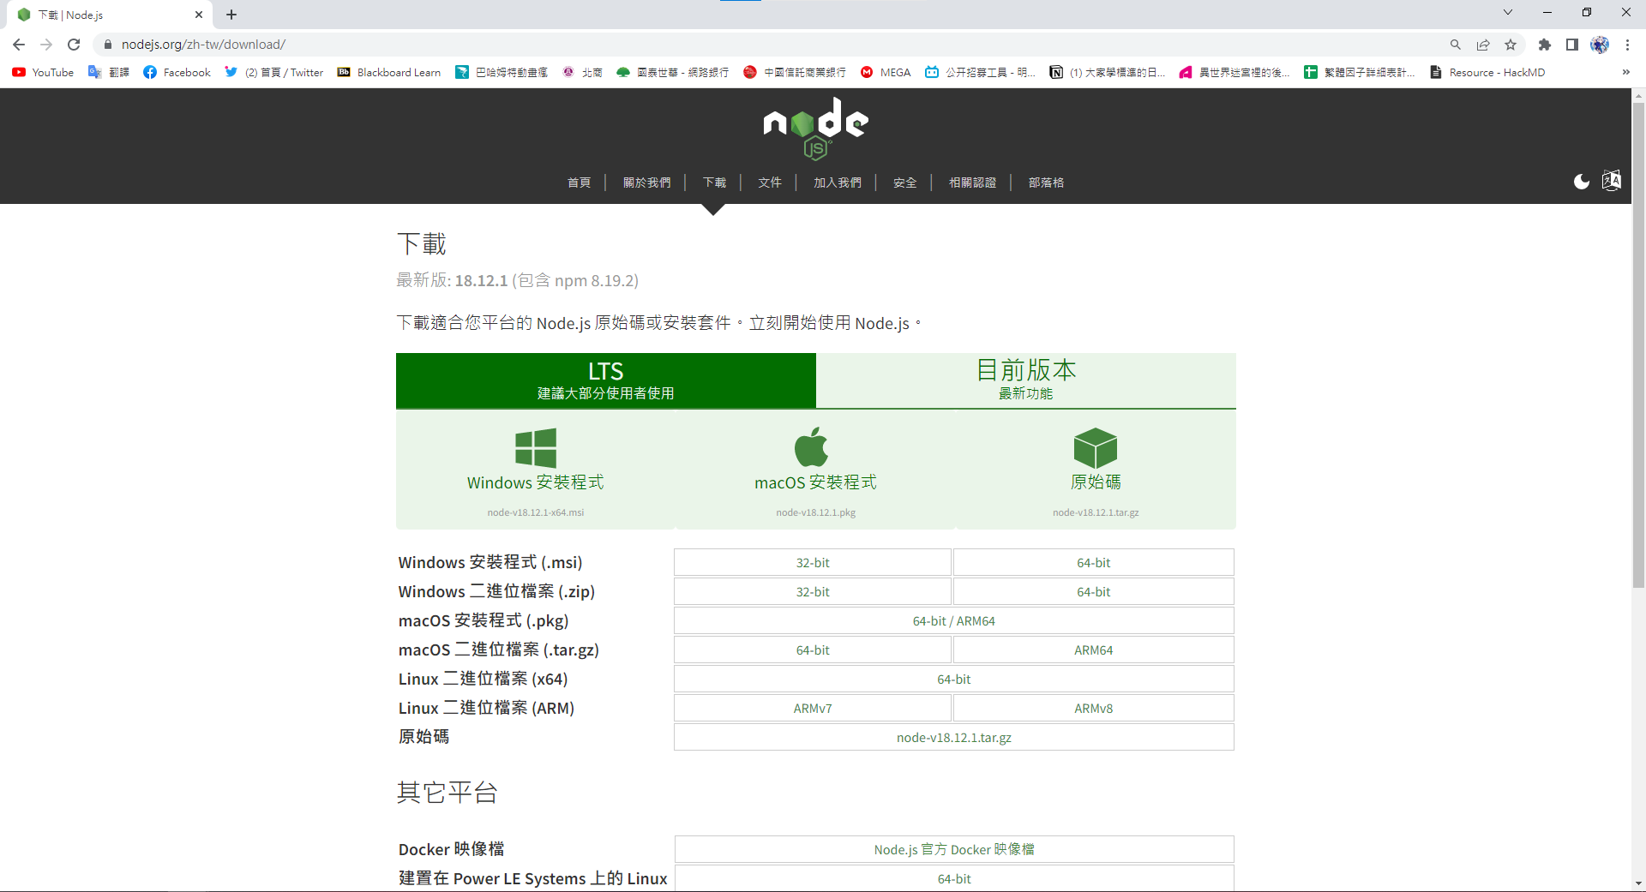

1. 開啟命令提示字元，並輸入npm install以安裝
2. 在專案的根目錄中建立一個.env的檔案並新增以下文字來建立環境變數

SESSION_SECRET=會議秘密(必須)

CERT_DIR_PATH=憑證資料夾(預設為cert/)

DEBUG=是否開啟http伺服器(預設為FALSE)

MINJS=是否壓縮javaScript檔(預設為FALSE)

GOOGLE_CLIENT_ID=Google登入api id(必須)

GOOGLE_CLIENT_SECRET=Google登入api秘密(必須)

DB_HOST=mysql資料庫ip(必須)

DB_USER=mysql資料庫帳號(必須)

DB_PASSWORD=mysql資料庫密碼(必須)

DB_DATABASE=mysql資料庫名稱(必須)

1. 於命令提示字元中輸入npm run built
2. 於命令提示字元中輸入npm run start

**第十二章 使用手冊**

**【基本畫面介紹】**

* 主頁

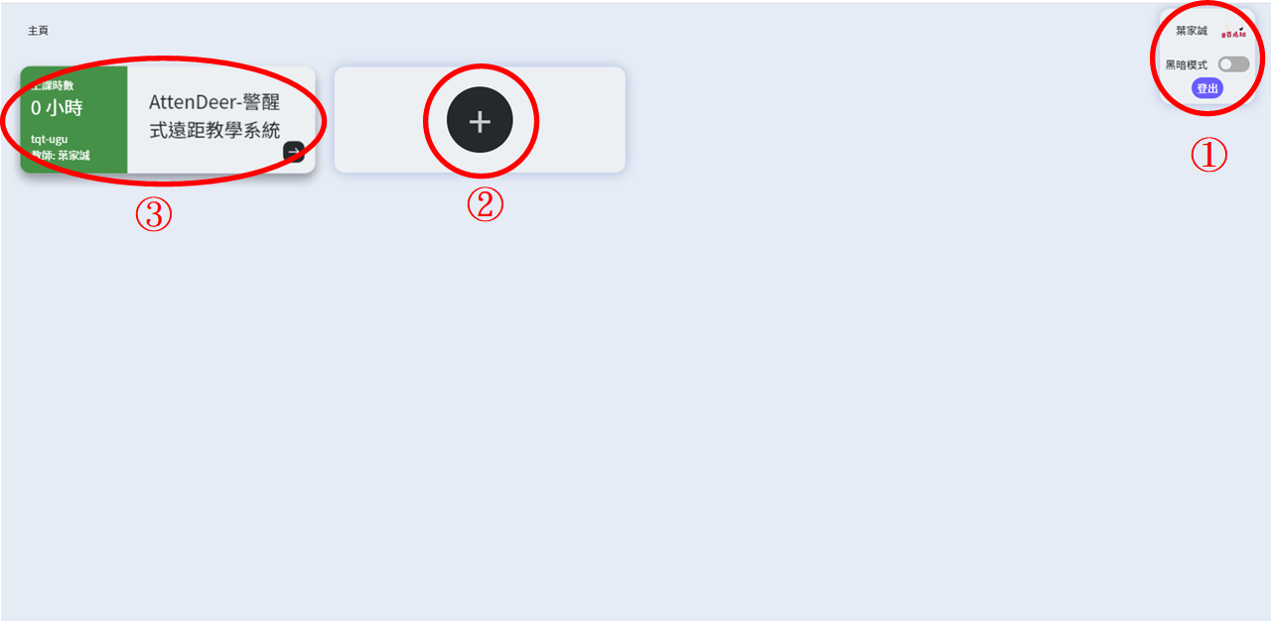

* 圖 35 主頁

1. 登入登出及調整明亮/黑暗模式
2. 新增課程
3. 課程卡片

* 課程頁面

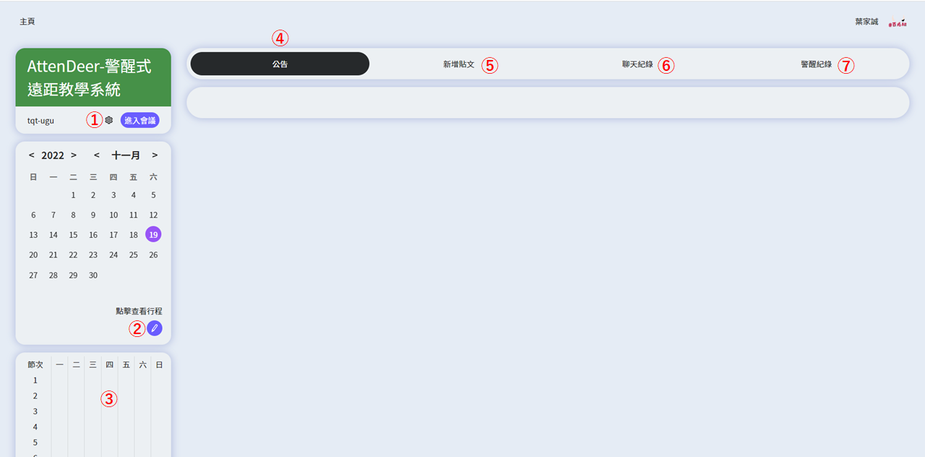

* 圖 36 課程頁面

1. 課程設定(僅會議主辦人可使用)
2. 行事曆(編輯功能僅會議主辦人可使用)
3. 時課表(編輯功能僅會議主辦人可使用)
4. 公告
5. 新增貼文(僅會議主辦人可使用)
6. 聊天紀錄下載
7. 警醒紀錄下載(僅會議主辦人可使用)

* 課程設定頁面

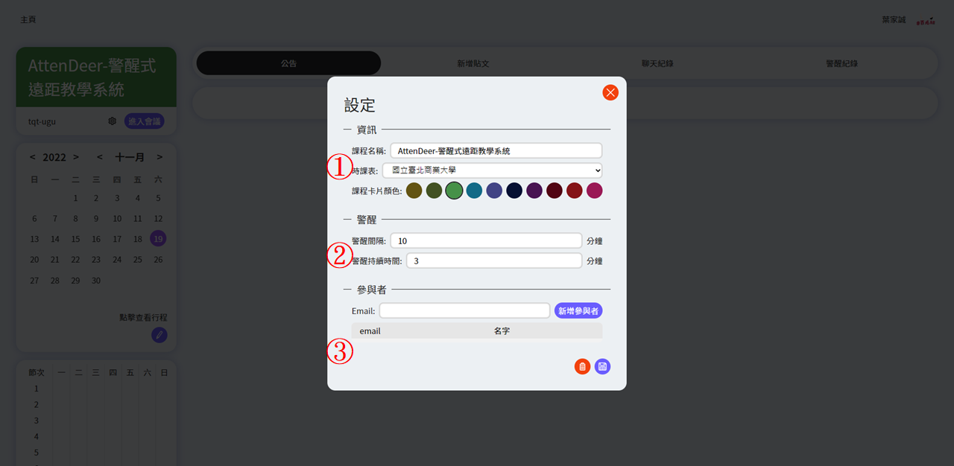

* 圖 37 課程設定頁面

1. 課程資訊設定
2. 該課程的警醒設定
3. 新增該課程參與者

* 會議畫面

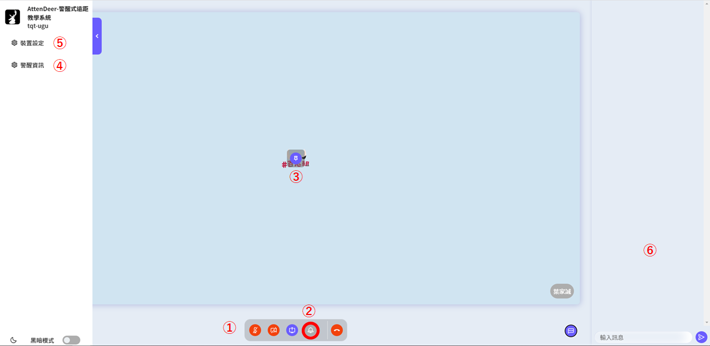

* 圖 38 會議畫面

1. 會議基本操作面板(麥克風/視訊/螢幕分享/結束通話)
2. 下課鈴(會議主辦人與參與者顯示方式不同)
3. 當前正在會議中的成員及釘選
4. 警醒設定
5. 裝置設定
6. 匿名提問欄

* 警醒設定畫面(僅會議主辦人可使用)

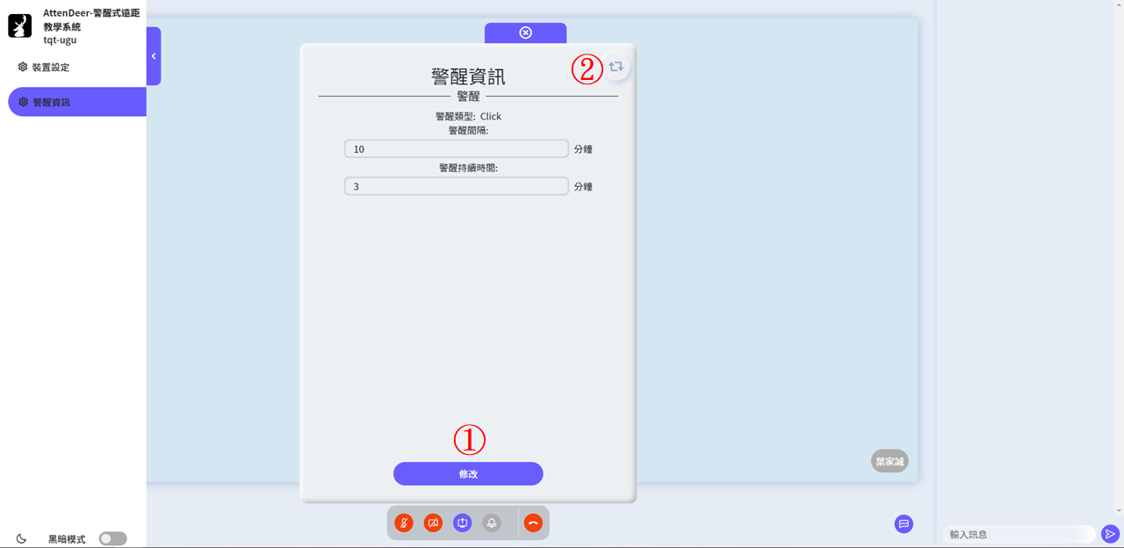

* 圖 39 警醒設定畫面

1. 修改警醒間隔及持續時間
2. 變更警醒類型

**【基本操作說明】**

* 前置作業:請先開啟瀏覽器(Google Chrome,Microsoft Edge等皆可)並進入<https://attendeer.ntub.edu.tw/>進行使用
* 在開始使用之前，請使用者務必檢查自身麥克風及網路攝影機是否可以正常運作，避免因硬體設備問題導致使用上發生障礙

**【教師端-建立課程】**

1. 歡迎來到AttenDeer主頁，請點擊右上角進行登入。

* **為確保教師在上課中可以明確知道學生的身分，請老師務必告知學生使用「學校提供之電子郵件信箱」進行登入**



1. 在進行登入之後，畫面應該會如下圖所示，如要新增課程，請點選畫面中的「＋」號按鈕

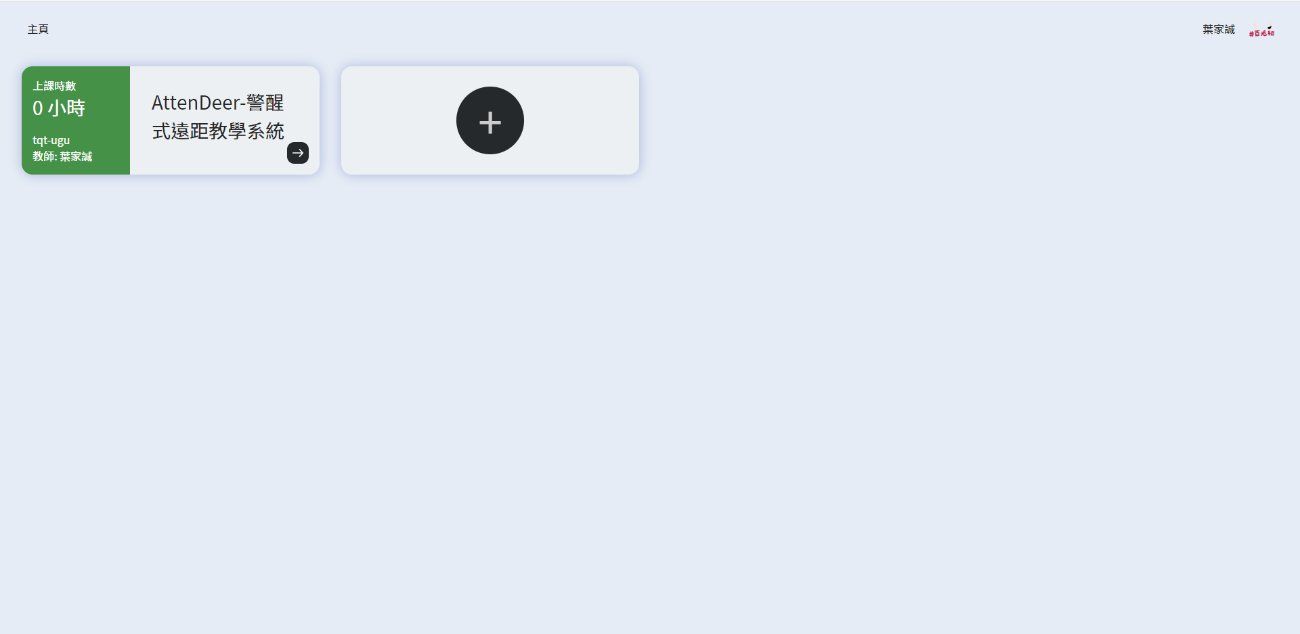

1. 請依照新增課程視窗的資訊依序填入，填寫完成後，請於最下方「參與者」區塊中，將學生的電子郵件信箱填入，並按下「新增參與者」按鈕。全部添加完畢後，請按下「建立課程」。建立完成後會出現一張課程卡片，如此便新增完成了。

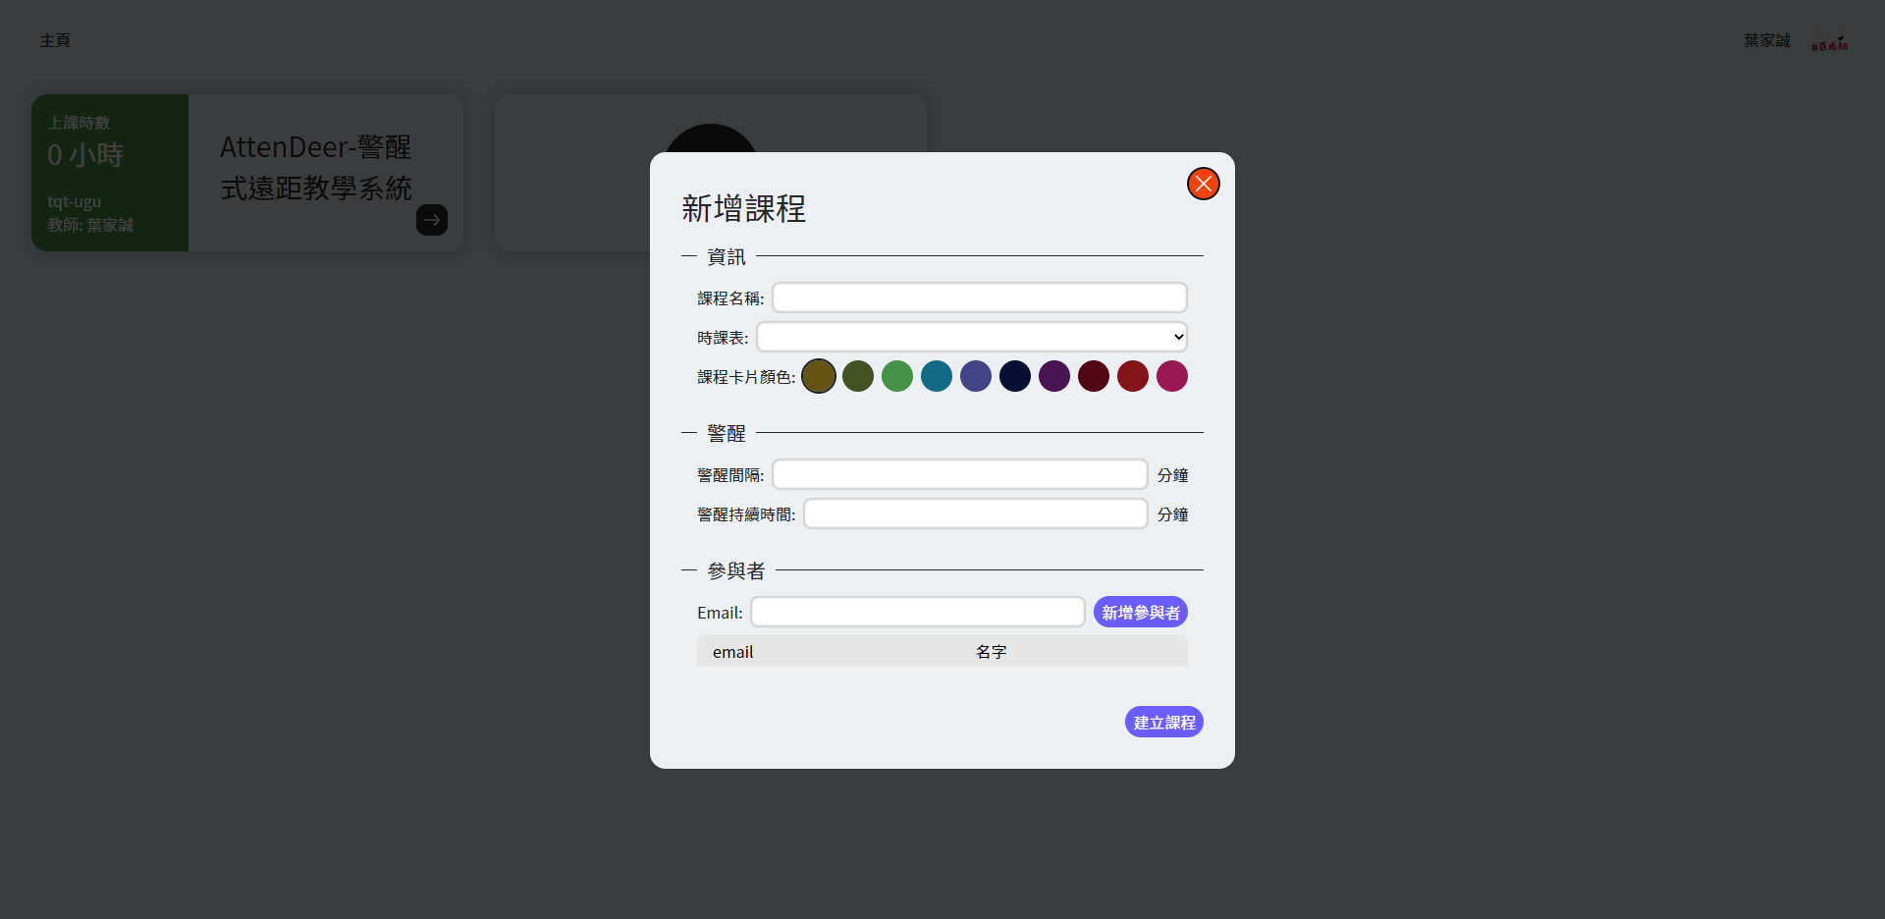

**【教師端-行事曆及時課表】**

1. 首先，請先點擊剛剛創建的課程卡片，點選「查看」

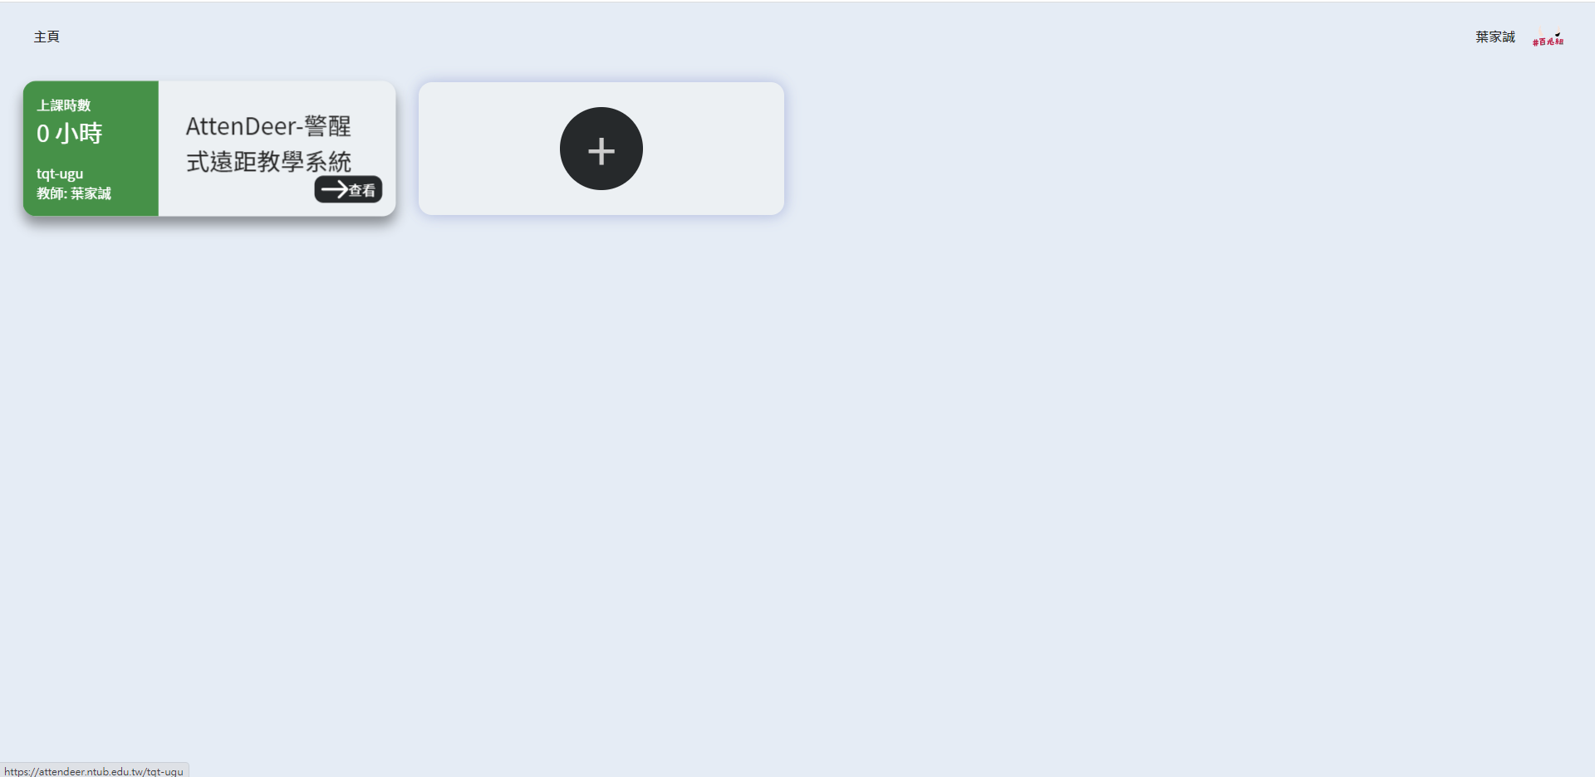

1. 恭喜你進入課程，這裡有很多東西需要學的，但首先我們先看到左邊的行事曆跟時課表。如果想要編輯他們，請點選右下角的鉛筆圖示

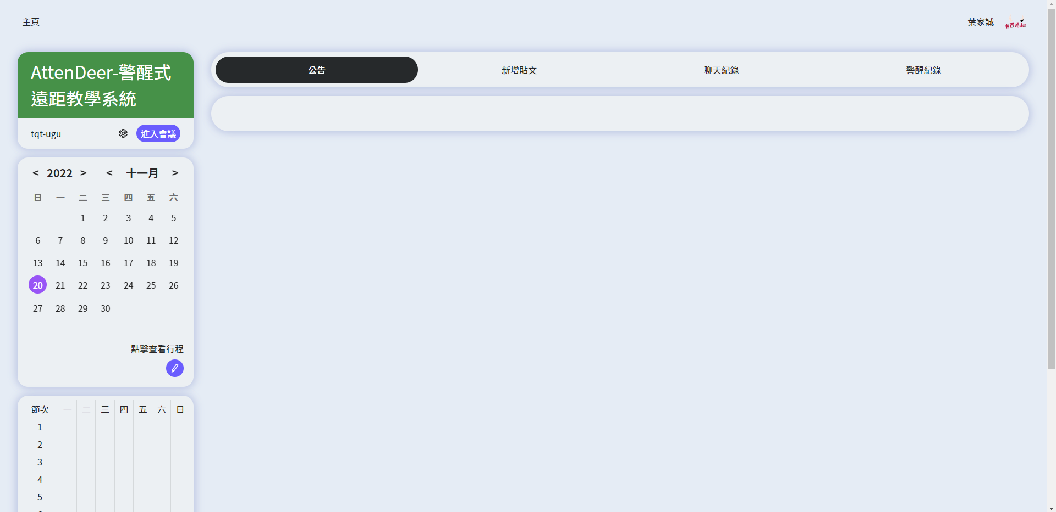

1. 按下去之後會變成這樣，請在行事曆編輯欄中輸入該日行程進行編輯；時課表的部分，請老師針對自己有授課的課堂時間進行點擊。編輯完成後，請點選儲存以保存變更

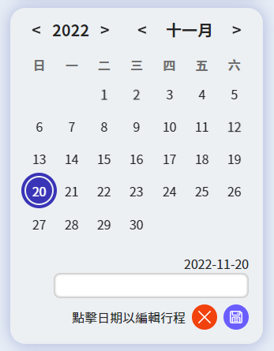 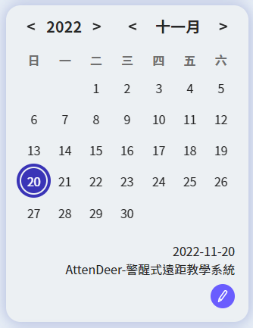

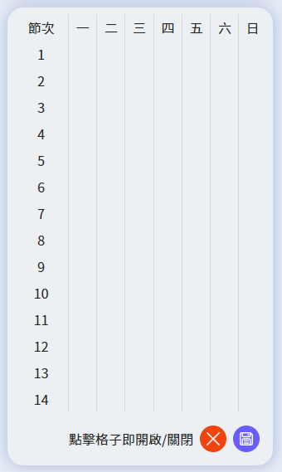 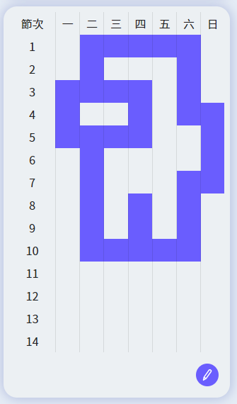

**【教師端-新增貼文】**

1. 在我們的課程頁面可以發布貼文公告，請先點選新增貼文的按鈕

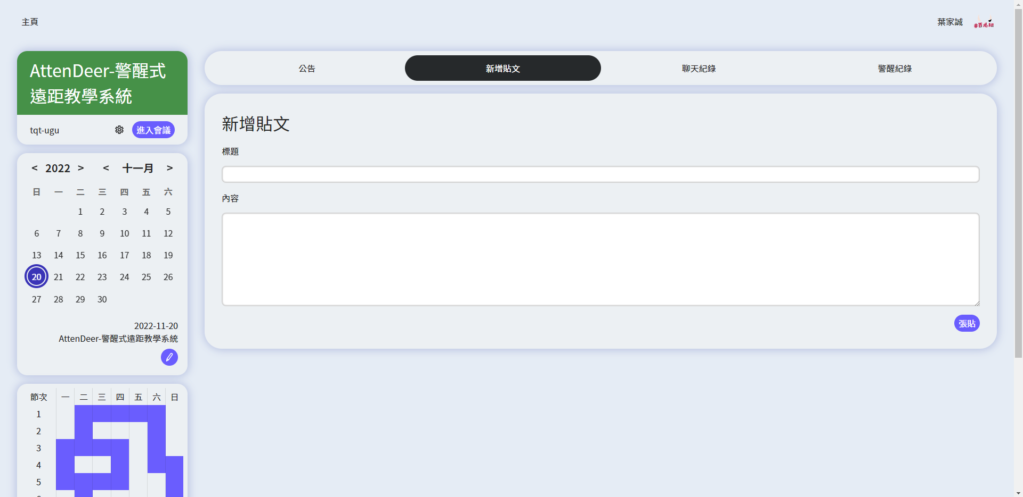

1. 輸入你要進行公告的標題跟公告的內容，輸入完畢後請按右下角「張貼」，這樣就發布完公告了

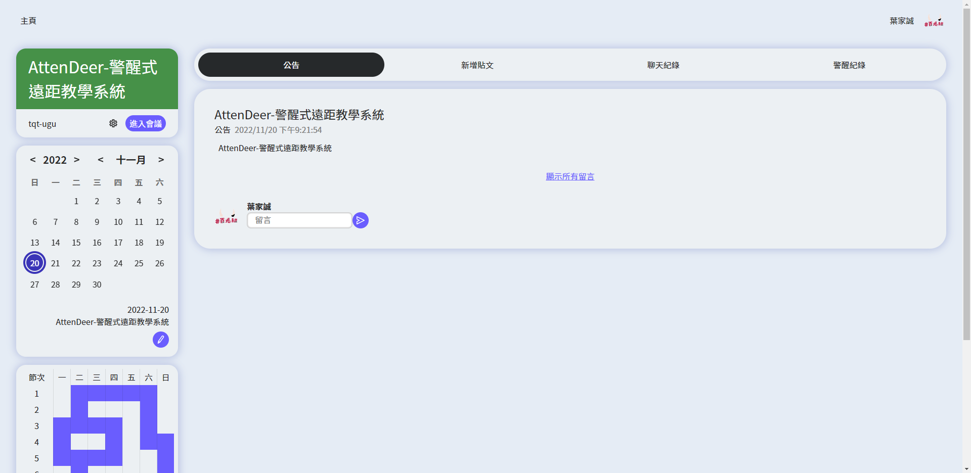

**【教師端-會議畫面】**

1. 點擊課程畫面中的「進入課程」按鈕，會進入會議待機畫面，在這裡可以確認硬體設備是否正常，確認完畢後，請點擊左箭頭進入會議

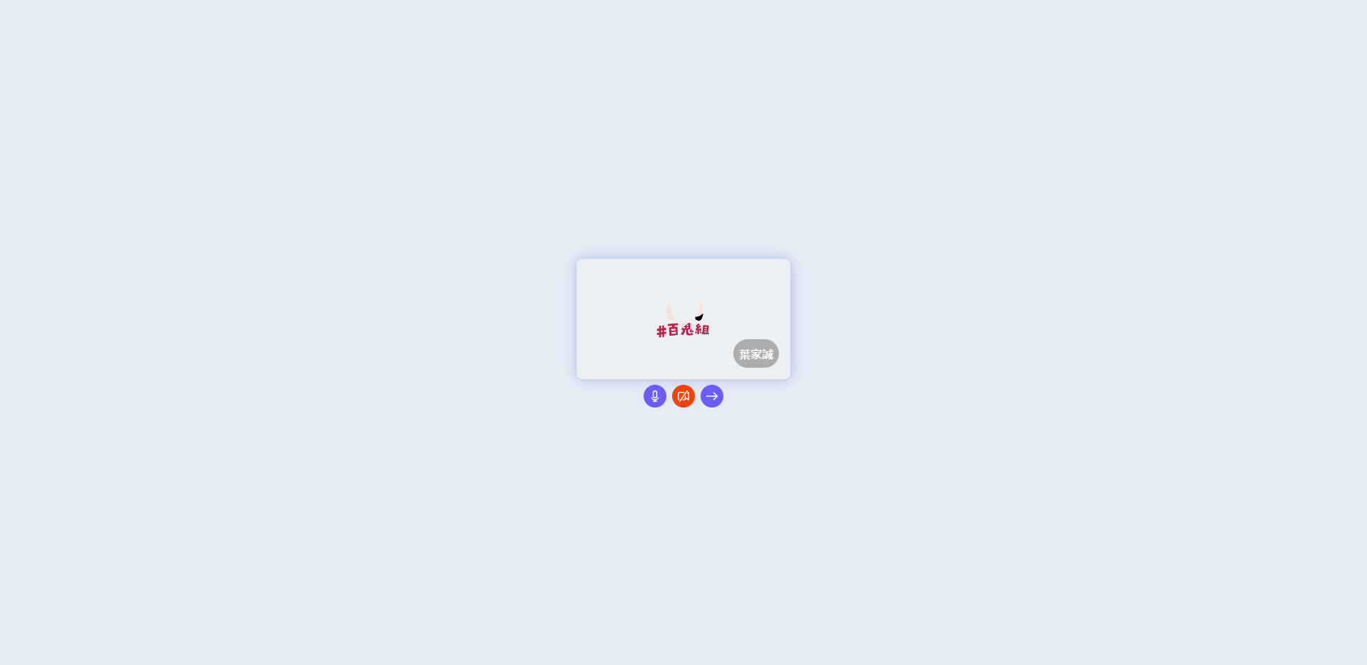

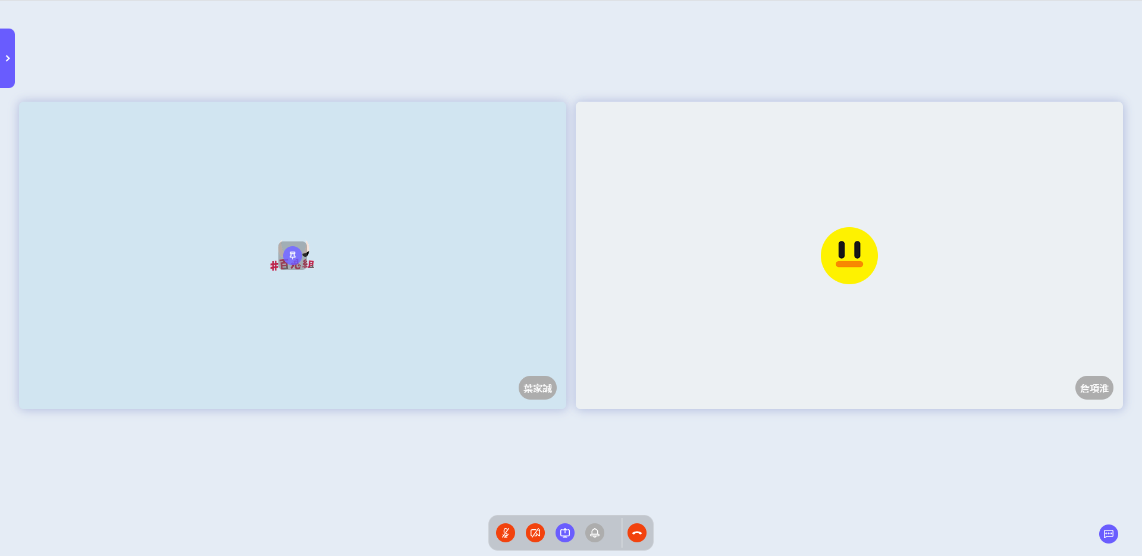

**【教師端-警醒設定】**

1. 在會議畫面中開啟左側選單，點選警醒設定，在這裡你可以針對本課程進行按鈕式警醒的持續時間與警醒間隔

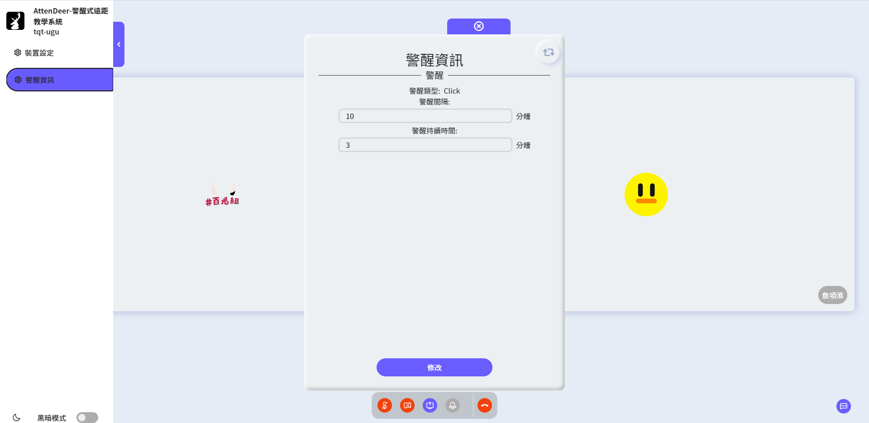

1. 如果需要使用額外三種警醒模式，請點擊浮動視窗右上角的標誌進行更換。以下將針對三種警醒模式進行額外操作說明

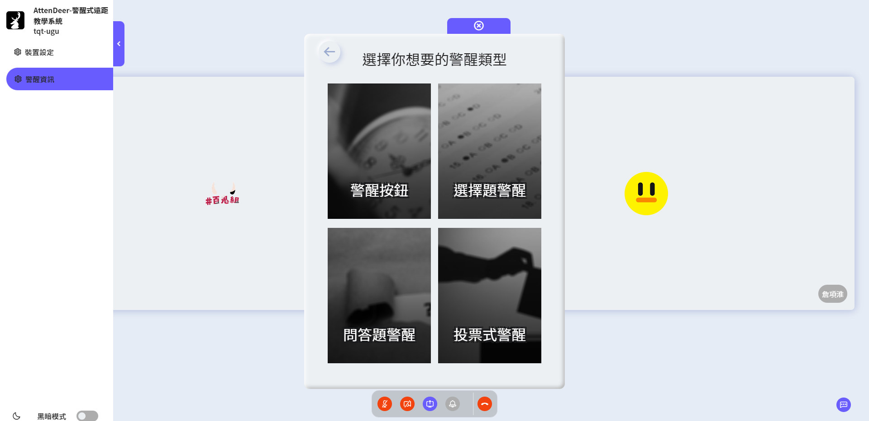

**【****教師端-警醒設定-選擇題警醒】**

1. 開啟警醒設定並點擊浮動視窗右上角進行警醒模式更換，選擇「選擇題警醒」。
2. 輸入選擇題問題，輸入完畢後點選下一步

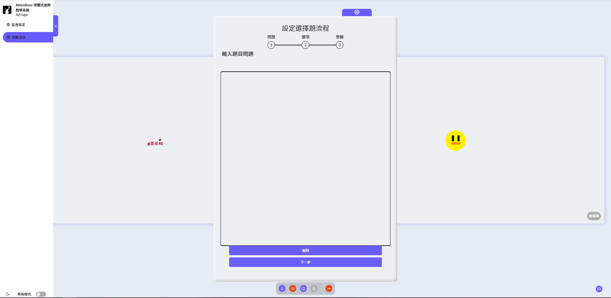

1. 輸入選項，並於左側數字按鈕中點選正確答案所在的編號，設定完畢後請按下一步

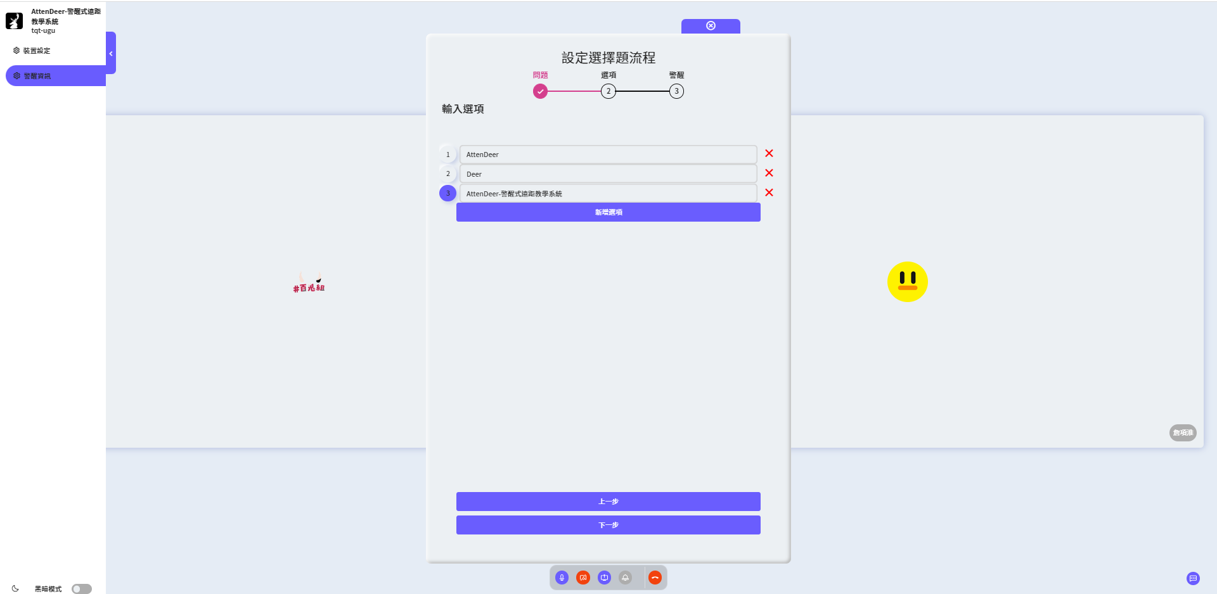

1. 設定警醒持續時間及警醒間隔，設定完畢點擊完成，選擇題警醒就設定好了

【**教師端-警醒設定-問答題警醒**】

1. 開啟警醒設定並點擊浮動視窗右上角進行警醒模式更換，選擇「問答題警醒」。
2. 輸入問答題問題並設定警醒間隔及持續時間，設定完畢後點選設定完成，問答題警醒就設定好了

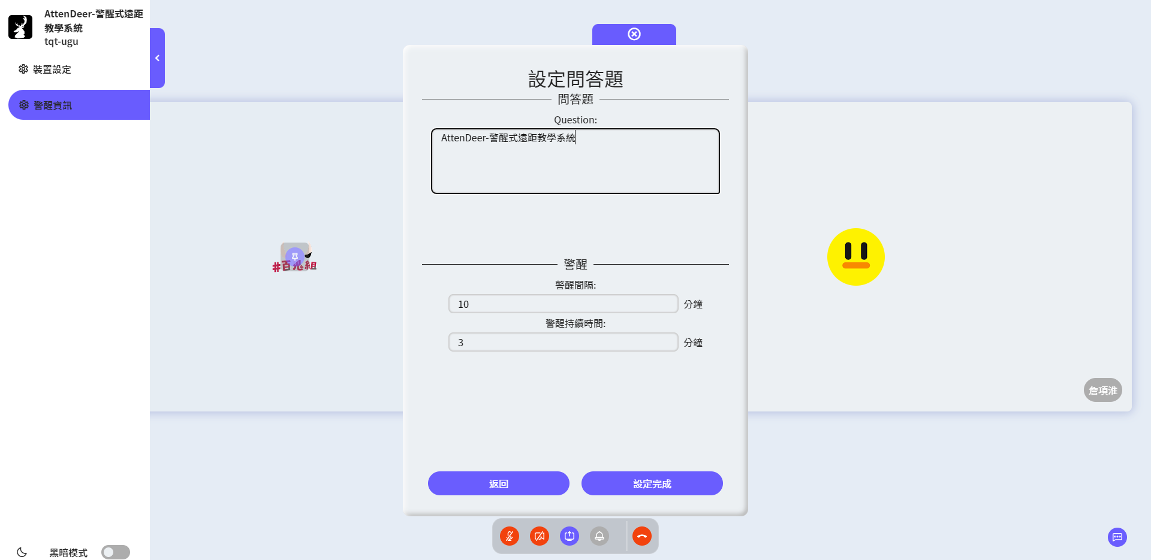

【**教師端-警醒設定-投票式警醒**】

1. 開啟警醒設定並點擊浮動視窗右上角進行警醒模式更換，選擇「投票式警醒」。
2. 輸入投票題目、選取投票回答個數，並設定警醒間隔及持續時間，設定完畢後點選設定完成，投票式警醒就設定好了

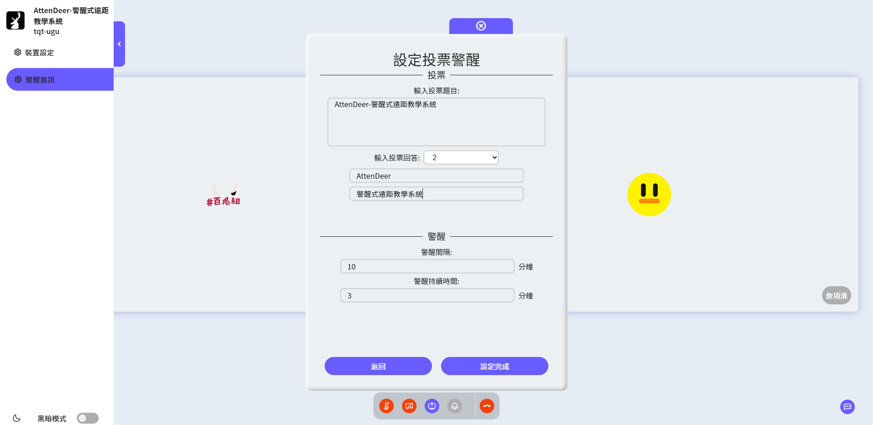

**【教師端-下課鈴】**

1. 在會議畫面中點選畫面下方基礎操作面板的「下課鈴」

* **請注意，下課鈴若呈現灰色，代表現在並非下課鈴的允許使用時間**



1. 畫面上會彈出倒數計時器，顯示距離下一次表定下課時間還有多久，點按下課鈴表示老師開始進行該節課的下課時間

**【教師端-聊天/警醒紀錄下載】**

1. 進入課程頁面，點選聊天紀錄，在這裡可以看到本課程在會議中的所有學生提問及老師回應，點選下載可以將記錄下載成文字檔

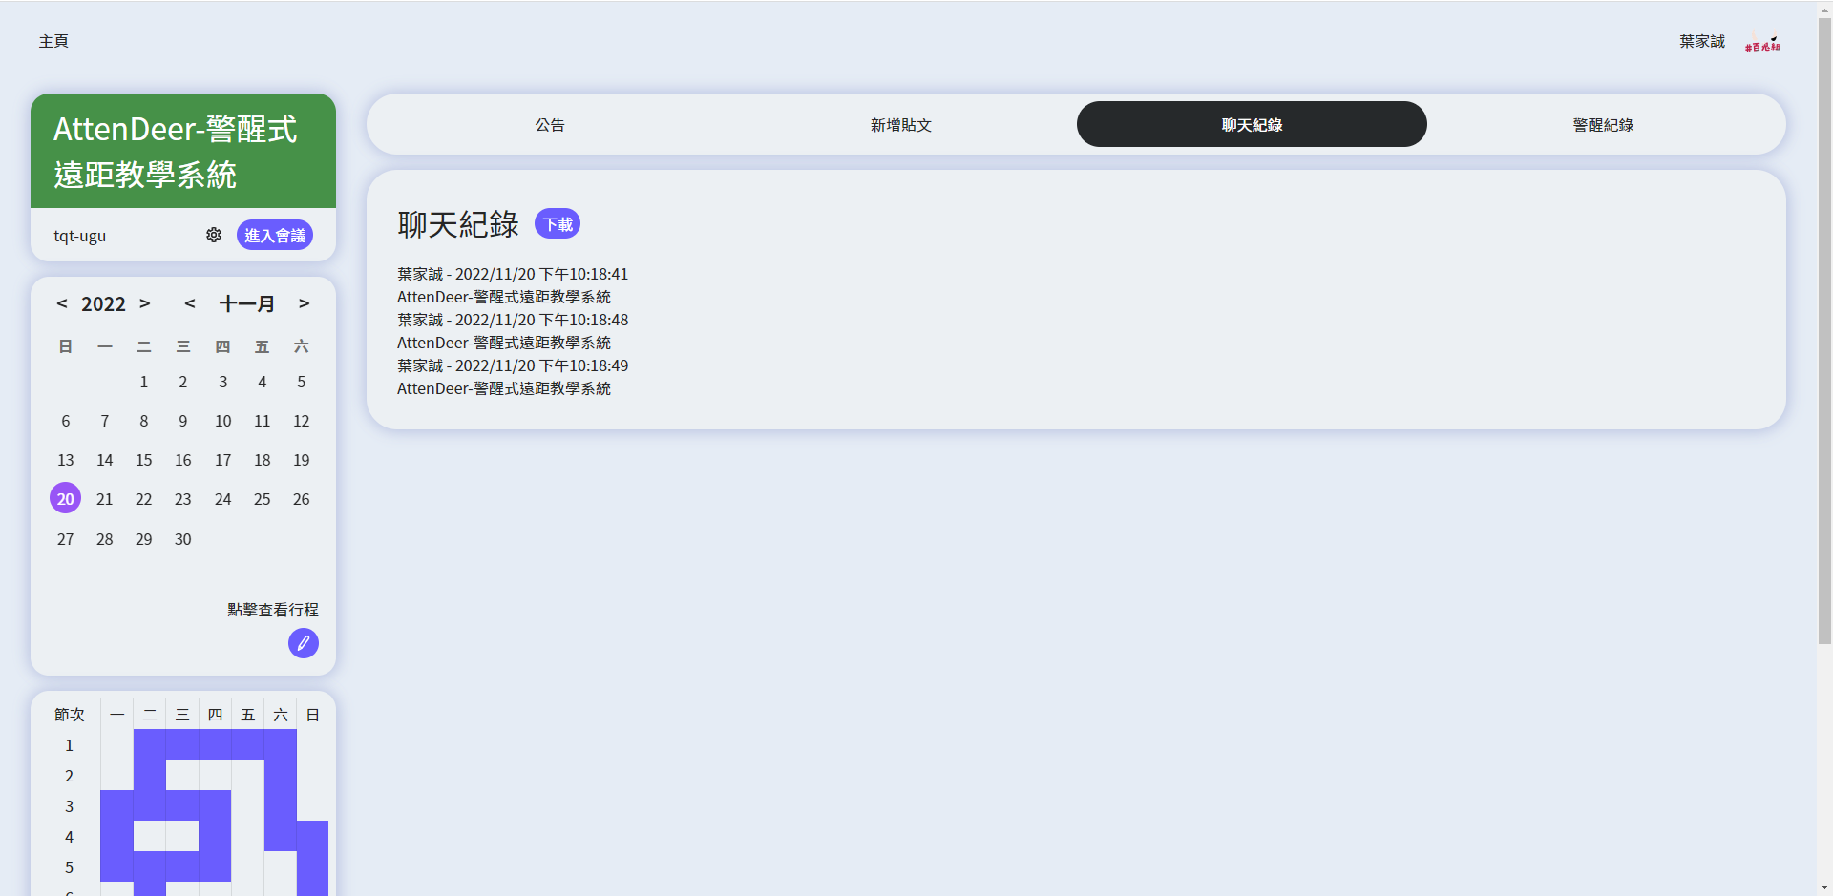

1. 點選警醒紀錄，在這裡可以看到本課程在會議中的所有警醒紀錄及回應，點選下載可以將記錄下載成excel檔案

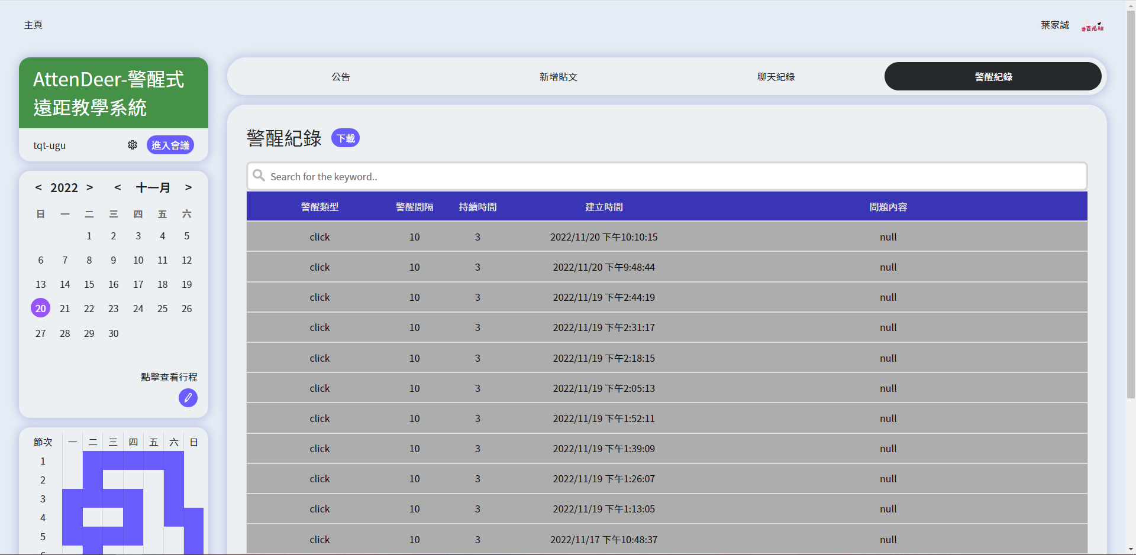

**【學生端-聊天紀錄】**

1. 進入課程頁面，點選聊天紀錄，在這裡可以看到本課程在會議中的所有學生提問及老師回應，點選下載可以將記錄下載成文字檔



【學生端-匿名提問】

1. 進入會議畫面，點開右下角匿名提問欄，於欄位中輸入訊息並發送

* 請注意，若您的身分為會議參與者(即學生)，您僅能得知老師及自己發送的訊息，若有其他參與者發送訊息，則會隱藏身分為「匿名者」

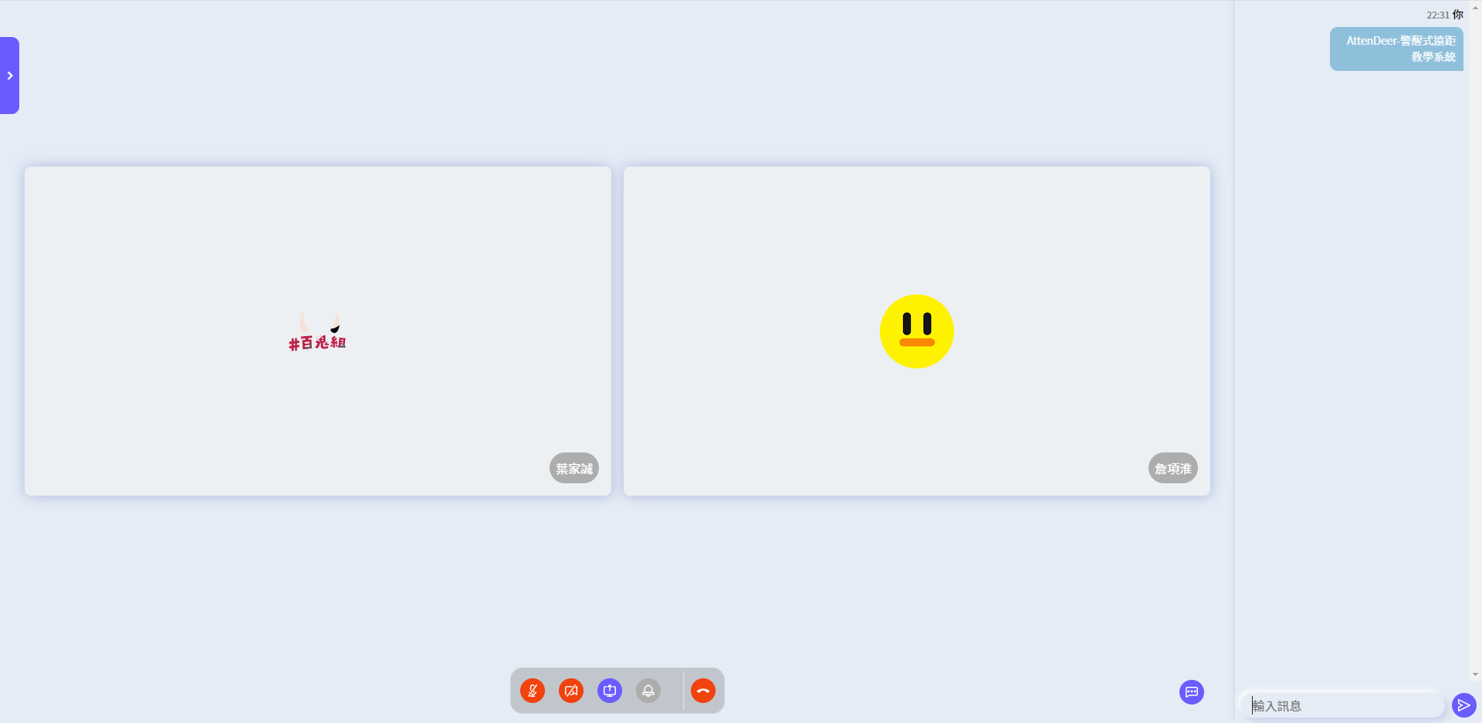

【學生端-下課鈴】

1. 在會議畫面中點選畫面下方基礎操作面板的「下課鈴」

* **請注意，下課鈴若呈現灰色，代表現在並非下課鈴的允許使用時間**



1. 教師端畫面上會彈出提醒，提醒老師現在為下課時間

**第十三章 感想**

**11036010 葉家誠**

歷時一學年的專題也即將進入尾聲，這意味的不只是一個專案的結束，同時也是為我們作為學生最後的兩年，透過一件有意義的事情畫上句點。

AttenDeer警醒式遠距教學系統，最初訂立這個題目的初衷，是在這大疫情時代底下，為教育也為了未來幾代學弟妹們的受教權而出發，剛好我在電視上看到列車用的警醒而有了啟發，才有這麼一個題目出現。如今疫情依舊肆虐，我們很慶幸在這一年能把這個專案完成，辛苦組員，辛苦老師也辛苦自己了

在系統開發初期其實大家都對線上會議這個名詞不陌生(畢竟我們五專的最後一年就是在疫情高峰底下度過)，但對其技術層面而言那是一個一竅不通，所幸現在網路上面資源很多，指導老師也不吝嗇地提供建議與支援，透過組員們的齊心協力才有今天這樣的完成度，在這邊先感謝我的組員們

在這次的專題中，我很榮幸的被推舉到組長的位子，在這長達一年的時間裡，我持續安排時程，組織所有組員開每周例會，時不時盯緊進度以防落後之外，更重要的是我執掌了大部分的決策，這對於初次擔任組長的我無非是一大挑戰，面對決策，面對緊急狀況的處置，人員的配置，我需要的除了足夠的相關知識，果決的處理方式之外，還需要足以在任何情況下都能夠冷靜思考並應對的人格特質。我也曾經懷疑過自己是否能夠勝任這個職位，所幸有項淮和晉瑞兩位組員不斷的鼓勵與幫助下我才得以挺過來，而在這種壓力下與夥伴們共同前進，也使我的這一年感到很充實，我也樂在其中

在專題的製作過程中，我分配到處理所有文件的工作，由於我資質愚鈍，在程式撰寫上幫不上太多的忙，只能負責出謀劃策，並確認邏輯是否有誤，在這段期間多虧有項淮和友亮兩人協助我打理程式的部分，並持續地和我討論溝通，我才能專心地做好所有有關文件的任務

回想第一次評鑑，被評審老師提起沒有包裝也沒有做出差異性的時候，老實說很受傷，但這也提醒了我不能因為短暫的挫折而倒下，也不能因為短暫的成功而自滿，在最終評鑑前的這段時間，我們也持續不斷的讓我們的系統變得更好，不僅僅是吸取了一評時評審的建議，還多加了許多實用的小功能，我必須得說，這並不是只有我們這一組人才能達成的，如果這一路上沒有老師及同學的協助，評審老師的批評及指教，便不會有今天的AttenDeer

「看著你的目標，持續前進」我將這句話獻給所有未來在看這份文件的學弟妹們，如果你現在在看著，千萬不要放棄你們所想，你們應該做的是想著如何把目標達成並且做到最好，直到最後都不要輕言放棄，人生只有一次，只有大汗淋漓一場才會知道果實有多甜，並且記住「不恥下問」，有問題就查，查不到就問，這不僅僅是一句話一個觀念，也是我領導這個團隊的首要方針。

最後，雖然這一路上壓力很大，開發過程中也跌跌撞撞的，但我真的學到很多東西，不管是老師、組員或是任何幫助過我們的人，每一次失敗都是促進我們成長的養分，期望未來我們都能變得比現在更加強大，在將來的事業上運用我們學習到的每一分知識。

**11036012 詹項淮**

透過這次的畢業專題，我觸及到了從未觸碰過的全新領域，有些非常有趣，有些很無厘頭，有些則是我們做過最糟糕的決定，說真的很辛苦，但還好我們一起走過來了。

遠距教學系統這個主題並不只是依靠普通的增刪改查就可以解決的，而是要透過網路連線框架把使用者串在一起，基於這個之上我們還添加了警醒作為系統特色，因為這些部分對我們而言是相對陌生的領域，開發初期在研究相關技術的時候曾讓我們相當頭疼，雖然辛苦但對我們而言同時也是一個嶄新的挑戰。

雖然一路開發下來跌跌撞撞的，也經歷了不少挫折，途中也有做了糟糕決策的時候，但多虧組長與其他組員的努力才走了過來。雖然過程麻煩了點，說真的壓力也實在不小，但至少我樂在其中。我們組員一起在系統上操作抓錯誤的時候，修復完bug之後全員歡呼的場景，看到其他組員負責的功能在他一聲令下蹦出來的時候，大家一起徹夜為了進度追加線上開會的時候，這些時刻都讓我難以忘懷。我非常感謝我的隊友們，相信我的組員，也相信我們的專案是不會令人失望的。

**11036023 陳友亮**

就讀二技的兩年期間，專題就佔了我們一半的時間，作為畢業前最後的挑戰，每每都讓我從中學到很多。雖然這次依舊有龐大的時間壓力，但由於五專也經歷過一次，比起懵懂無知的年代，現在在工作時程上的安排也嫻熟了許多，再加上對程式這方面的興趣，也花了很多時間在電腦前學習、研究與跟組員討論。

回過頭看看五專專題到現在的二技專題，發現自己真的進步很多，在這漫長的一年裡，多虧有項淮的協助，他在程式方面的見解與造詣往往都能讓我大開眼界，也讓我學習到很多，為人也謙遜和善，是我最尊敬的組員與導師。透過跟他一起研究討論，我才發現自己原來還有很多需要學習的地方，眼光放的廣看的寬闊，以各種方位思考才能進步更多，這也是我在這次專題裡學習到的。

在初評時成績不盡理想也讓我意識到我們還可以更好，距離最終評鑑還有半年的時間，我想讓我們專題組拿到更好的成績與排名，除了多少希望可以證明自己的能力以外，也不想拖累進度，因此我更加勤奮的與組員討論細節，也占用了他們很多額外的時間，在這邊跟大家說一聲辛苦了。

專題期間我在文件上所貢獻的是少之又少，除了聽組員的意見外也鮮少發表自己的意見，我想在與人溝通這一塊也是現在需要加強的部分，此外，由於還有其他科目，以及許多日常生活瑣事之間都需要時間，自我的時間分配管理也是我將來必須要面對的課題之一。

在開發系統的過程中雖然延遲了一點時間，可能導致專題進度變得緩慢，預期成果也做了調整，但還是非常感謝大家包容與共同努力，也謝謝組員們在我不擅長的地方都把事情做得很好，讓我非常放心。

最後，雖然這一年真的很辛苦，大家再忙碌都把這個專案完成了，而我們也對自己的作品很有自信，期望能夠得到好成績，證明我們是成功的。

**11036040 許晉瑞**

製作畢業專題是大專學院畢業生的生活裡必經的過程，製作過程中不僅要對所選的主題有所了解，更需要學習與其相關的專業知識;更重要的是，透過畢業專題的製作，讓我了解到團隊合作的重要性，以及團隊分工的必要性，了解團隊裡的隊員能力以及時間上的安排，就我個人看來，才是最困難的。

專題製作的時程長且過程極其繁瑣，每個人都會有不同的的意見與想法，有幸於敝組組長家誠的廣納意見與合適的時程安排，中立地裁決各組員間的歧見，才能讓我們的專題能順利進行。

當然專題製作核心，也就是專業技術的功力同樣缺一不可，作為敝組的技術擔當的項淮與友亮，在遇到問題時總是能迎刃而解，特別是遇到有關網路技術以及資料庫適配問題時，兩位總是能想到最優解，這讓我尤為驚嘆且佩服。

在這次的專題中，我有幸負責AttenDeer的系統UI設計，雖說我在專業技術方面尚且稚嫩，開發過程也碰了不少壁，所幸有項淮一路上的技術指導，以及家誠提供不同角度的建議才得以完成。

經過一年的努力，在專題製作的過程中，我不僅學到了相關的新技術，也深刻的理解到，團隊合作裡每位隊友的重要性以及相互配合的必要性，就有如許多大小的齒輪一般，唯有各司其職並相互配合才能使組織整體運轉起來，畢竟專題製作就像是整個社會的縮影，在多人協同合作中，如果遇到稍微不配合的人事物，便會影響整體的發展，這更讓我深刻地知道要做一個積極且主動的人，積極參與、主動協助是我作為這個組的組員學到最深刻的事。

最後，專題製作過程雖然辛苦，但成功後的果實也相對甜美，在這裡跟組員們，以及指導老師唐震教授說一聲大家辛苦了，期望未來我們能運用在這次專題上的所學，面對未來大大小小的問題。

**11036028 許永昀**

我是許永昀，五專就讀企業管理科，二技時因想增加自己實踐的能力來到資訊管理系，在企管時只能將頭腦裡的創意寫成企畫書或辦一場活動，對我們而言讓一個點子實體化或變成可操作的軟硬體是非常難達成的。也因為我的經歷較不同，有時在專題討論時無法第一時間了解大家所說的專有名詞和工具，需要花較多時間上網查詢或詢問夥伴們，團隊裡的大家都非常友善的跟我解釋，且不吝嗇的將他們以前學過的知識傳授給我，讓我備感欣慰，覺得非常幸運能遇到一群好同學，真的非常感謝大家。

而經過這一學期跟著團隊們一起執行專案，從一開始的發想，過程中的執行，到最後實際可操作的網站，看著從無到有的專案誕生，終於了解到完整的專案流程，並且理解平時上課所學該如何運用，這專題是我在資管這兩年來最珍貴的回憶，也是邁向未來的基石，我將吸收本次專題經驗讓未來的研究所和工作更能有更多良好的基礎。

**第十四章 參考資料**

**附錄一** **初評評審之建議與修正情形**

* 表 32 初評評審之建議與修正情形

|  |  |
| --- | --- |
| **評審建議** | **修正情形及回覆** |
| 建議開發系統時可以評估先使用現有的軟體為基礎，降低前置環境的開發成本，改以「擴充套件/外掛」的方式，著重在想達成的功能設計上（例如：Google Meet Attendance） | 本系統在開發初期曾經討論過是否以擴充套件或外掛的方式開發，由於這樣的方式會需要配合Google meet等程式進行開發，現行遠距教學系統眾多，程式撰寫方式也不同，在製作外掛上可能會因為系統不同導致使用上窒礙難行，其次，本系統開發初期的核心是希望研究視訊會議的相關領域，因此才選擇從頭開始開發一款遠距教學系統 |
| 功能與視覺介面較顯陽春，可以進行優化設計 | 已經進行優化，感謝評審建議 |
| 建議後續可以選定 2-3 種使用情境，讓延伸功能開發能明確聚焦於特定族群需求，並且創造出與既有產品之差異 | 目前已針對警醒功能開發其餘三種的警醒模式(選擇/問答/投票)，期望透過這些不同的警醒模式輔助教學，感謝評審建議 |
| 應強化展示與現行之遠距系統之間的差異 | 目前已針對本系統核心之警醒功能進行強化開發，並開發完成，感謝評審建議 |

**附錄二 會議記錄**

* 表 33 第一次開會

|  |  |  |  |
| --- | --- | --- | --- |
| 第一次開會 | | | |
| 時間 | 2021/11/29(四)20:00~23:30 | 地點 | 線上 |
| 人員 | 葉家誠、詹項淮、陳友亮、許永昀、許晉瑞 | | |
| 內容 | 1. 提議專題製作方向 2. 協助客戶配對零件組成所需規格電腦 3. 語言學習 4. 程式人的Tinder 5. 扭蛋地圖 6. 大專院校生實習配對 7. 避免網路課程時掛機系統 8. 詳細說明 9. 協助客戶配對零件組成所需規格電腦 不選擇為專題題目原因：配送多項零件成本過高。 10. 語言學習 不選擇為專題題目原因：過多競爭對手。 11. 程式人的Tinder 不選擇為專題題目原因：市場過小。 12. 扭蛋地圖   e.g <https://mgm.wind-chime.info/> 所需資訊過多，實作不易。 所需資訊：region(路況區域)、srcdetail(資料來源)、areaNm(地區區分說明)、UID(唯一編號)、direction(方向)、y1(緯度)、happentime(發生時間)、roadtype(路況類別)、road(道路名稱)、modDttm(修改時間)、comment(路況說明)、happendate(發生時間)、x1(經度)。   1. 大專院校生實習配對 不選擇為專題題目原因：過多競爭對手。 2. 避免網路課程時掛機系統 最終選定為專題題目原因：未來發展空間大、能結合多項功能，且主題受眾皆在校園內可訪談，資源較充足。 | | |

* 表 34 第二次開會

|  |  |  |  |
| --- | --- | --- | --- |
| 第二次開會 | | | |
| 時間 | 2022/02/07(一)15:30 ~16:30 | 地點 | 線上 |
| 人員 | 葉家誠、詹項淮、陳友亮、許永昀、許晉瑞 | | |
| 內容 | 1. 分配工作   文件及主程式須同步進行。  人員分配：文件:晉瑞、永昀　主程式:項淮、家誠、友亮   1. 專題命名   先前已決定專題主題，今決定名稱為"AttenDeer"。   1. 未來會議時間   暫定往後固定會議時間為每周五下午(依照課表專題課程進行)實體會議，若有成員臨時有事改為線上會議。   1. 資源   有技術上疑問需要與資管系技士聯絡，目前已寫mail詢問，等待回覆中。 | | |

* 表 35 第三次開會

|  |  |  |  |
| --- | --- | --- | --- |
| 第三次開會 | | | |
| 時間 | 2022/02/18(五)20:30 ~21:00 | 地點 | 線上 |
| 人員 | 葉家誠、詹項淮、許永昀 | | |
| 內容 | 1. 文件討論   確認找尋方向為WebRTC相關的、遠距教學。    2. 技師回復分享      1. 提醒事項   打疫苗需休息可改線上會議。 | | |

* 表 36 第四次開會

|  |  |  |  |
| --- | --- | --- | --- |
| 第四次開會 | | | |
| 時間 | 2022/02/25(五)20:00 ~21:00 | 地點 | 線上 |
| 人員 | 指導教授 唐震、葉家誠、詹項淮、陳友亮、許永昀、許晉瑞 | | |
| 內容 | 1. 向老師解釋題目   AttenDeer為一款避免學生在家遠距教學時分心的網站，我們會在遠距教學時在頁面上不定時跳出點給請學生按，確保學生沒有離開電腦或睡著。   1. 老師給予建議   可改外掛程式方向做，完成度可較高。   1. 提醒事項   下週四中午系辦招開專題會議，請大家準時出席。 | | |

* 表 37 第五次開會

|  |  |  |  |
| --- | --- | --- | --- |
| 第五次開會 | | | |
| 時間 | 2022/03/04(五)13:30 ~15:00 | 地點 | 學校 |
| 人員 | 葉家誠、詹項淮、陳友亮、許永昀、許晉瑞 | | |
| 內容 | 1. 討論申請筆電   學校提供每組可申請一台筆電，本組申請一台作為文件撰寫使用。   1. 討論文件架構   背景與動機、系統目標與預期成果、系統規格、專案時程與組織分工、需求模型、程序模型、資料模型、資料庫設計、程式規格、測試模型、操作手冊、使用手冊、參考資料等。   1. Logo設計   由永昀負責。   1. 軟體方面   Firebase已架好，確認可輸入和取得資料。 | | |

* 表 38 第六次開會

|  |  |  |  |
| --- | --- | --- | --- |
| 第六次開會 | | | |
| 時間 | 2022/03/11(五)13:30 ~14:20 | 地點 | 線上 |
| 人員 | 指導教授 唐震、葉家誠、詹項淮、陳友亮、許永昀、許晉瑞 | | |
| 內容 | 1. AttenDeer使用者   AttenDeer使用者有教師端、學生端。   1. 訪談   3/18規劃題目，完成後先傳題目給老師確認，4月開始找老師和各學制學生訪談。   1. 功能增加   本週(3/11~3/18)每個人想6個功能，下周開會(3/18)時再整組討論收斂功能。   1. 預計進度   下學期開學已到測試和優化。   1. 為何選擇Firebase   因為為google旗下數據使用方便。   1. 為何選擇Node.js   我們用Node.js，因為我們想要以網頁呈現，這樣的話電腦或是行動裝置也可以使用AttenDeer。   1. LOGO手稿   圖片 希望增加鹿相關的圖像，下周再提出一次。 | | |

* 表 39 第七次開會

|  |  |  |  |
| --- | --- | --- | --- |
| 第七次開會 | | | |
| 時間 | 2022/03/18(五)13:00 ~16:00 | 地點 | 圖書館102討論室 |
| 人員 | 葉家誠、詹項淮、陳友亮、許永昀、許晉瑞、協助同學 | | |
| 內容 | 1. Logo投票   右方上至下:(1):4票 (2):2票 (3):0票 (4):4票 (5): 2票 (6):0票 再次投票1和4: (1):2票 (4):4票  左方上至下:(5):6票  獲選:左(5)右(4)     1. 附加功能 2. 準時下課鈴 3. 分組小房間 4. 警醒方式老師可選擇簡易點擊按鈕或小題目 5. 匿名提問 6. 對話紀錄 7. 文字CC 8. CRUD→公告 9. 訪談問題   老師:   * 喜歡將課程一次上完再提早下課或是課程中間有下課？ * 老師對警醒方式老師可選擇簡易點擊按鈕或小題目有甚麼看法？ * 是否需要有一個公告欄讓老師能夠檔案共享給學生？ * 是否需要提供給學生分組小房間? * 是否需要將上課時同學問答的題目文字檔供老師下載？ * 其他期望功能？   學生:   * 曾經線上上課時遇到問題？ * 線上上課系統需要有什麼附加功能？ * 是否曾經遇到老師線上上課上到忘記時間？ * 是否希望上課時的各種文字相關紀錄統整成一個檔案供學生下載？ * 是否需要上課時有字幕？      1. 必要主功能  * Google登入 負責人: 詹項淮 * 視訊 負責人: 詹項淮 * 學生管理 負責人: 葉家誠 * 警醒 負責人: 陳友亮 * 螢幕分享 負責人: 詹項淮 * 聊天室 負責人: 陳友亮  1. 次要主功能  * 獨立視窗 * markdown  1. 文件分配  * 背景與動機 負責人: 許永昀 截止日:4/1 * 系統目標與預期成果 負責人: 許永昀 截止日:4/1 * 系統規格 負責人: 葉家誠、許晉瑞 截止日:4/1 * 專案時程與分工 負責人: 葉家誠、許晉瑞 截止日:4/1 | | |

* 表 40 第八次開會

|  |  |  |  |
| --- | --- | --- | --- |
| 第八次開會 | | | |
| 時間 | 2022/03/25(五)13:00 ~14:00 | 地點 | 線上 |
| 人員 | 指導教授 唐震、葉家誠、詹項淮、陳友亮、許永昀、許晉瑞 | | |
| 內容 | 1. 與老師討論修正訪談內容   學生:  我覺得遠距教學授課非常適合我(打分)  我認為在遠距教學中，這些事情有點困擾我(多選4)  每周上課都要等老師開新會議才能開始上課  每一堂課的老師用的遠距教學軟體不盡相同  遠距教學使我和同學的互動減少  在遠距教學時，老師時常沒注意到聊天室訊息，導致課業上的問題無法得到解決  遠距教學會讓我分心想做其他事  遠距教學平台的連線時常不穩定  在家上課會有諸多限制(e.g家人)，我不喜歡  因為遠距教學，我變得容易賴床  在遠距教學中，我不太喜歡發問  老師經常沒注意時間，導致我們晚下課  比起實體授課，以遠距教學方式授課更能讓我專心(打分)  我覺得遠距教學讓我有更多時間進行課外活動  我認為遠距教學減少通勤時間，睡眠時間更充裕  雖然我不會，但我認為一定有人在遠距授課期間離席做其他事  有些老師喜歡在授課時要求學生開很多視窗，使畫面變得雜亂，無法專心  老師:  我覺得遠距教學授課非常適合我(打分)  我認為在遠距教學中，這些事情有點困擾我(多選4)  我覺得每次上課都要開新會議很麻煩  沒辦法確認學生是否有在上課使我不安  因為遠距教學改變測驗方式，讓我覺得很不方便  遠距教學使我的學生成績下滑  遠距教學限制我的授課方式  遠距教學使我難以得知學生是否跟上進度  遠距教學沒辦法防範學生考試作弊  校方沒有要求學生一定要開啟攝影機，我無法透過表情判讀學生是否理解我的授課  遠距教學需要與大量其他平台並用，非常複雜  用遠距教學平台聊天室沒辦法統整所有學生的回答  遠距教學難以掌握學生的出席狀況  有些學生會以自己的帳號登入，我分不清楚誰是誰  我認為遠距教學平台的操作方式困難，我學不會  遠距教學時，上課的情況很安靜，與實體上課不同  遠距上課太安靜，我甚至沒辦法確定所有人都在座位上  我認為遠距教學平台中，這些功能我用不到(多選2)  線上白板  公告欄  線上繳交作業  行事曆  私訊  助手機器人  分組會議房間  我認為遠距教學平台中，這些功能我很常用(多選2)  線上白板  公告欄  線上繳交作業  行事曆  私訊  助手機器人  分組會議房間  以市面上現有的遠距教學平台，我最喜歡這個(下拉式單選)  Google meet  Cisco Webex  Microsoft Teams  Zoom  Line群組通話  比起遠距教學，實體授課更能讓我展現教學熱忱  你是在哪個環境下進行遠距教學授課(e.g:家裡)(問答)   1. 下次進度   全組共同查看   1. 背景與動機 負責人: 許永昀 截止日:4/1 2. 系統目標與預期成果 負責人: 許永昀 截止日:4/1 3. 系統規格 負責人: 葉家誠、許晉瑞 截止日:4/1 4. 專案時程與分工 負責人: 葉家誠、許晉瑞 截止日:4/1訪談問題 | | |

* 表 41 第九次開會

|  |  |  |  |
| --- | --- | --- | --- |
| 第九次開會 | | | |
| 時間 | 2022/4/2(五)11:00 ~13:30 | 地點 | 圖書館討論室 |
| 人員 | 葉家誠、詹項淮、陳友亮、許永昀、許晉瑞 | | |
| 內容 | 1. 確認文件   已上傳至雲端。   1. 功能性需求清單格式 | | |
| 內容 | 1. Use case | | |

* 表 42 第十次開會

|  |  |  |  |
| --- | --- | --- | --- |
| **第十次開會** | | | |
| **時間** | 2022/04/08(五)13:00~15:00 | **地點** | 線上 |
| **人員** | 葉家誠、詹項淮、陳友亮、許永昀、許晉瑞 | | |
| **內容** | **本日會議流程**  決定**第三版需求訪談問題**。  決定**活動圖（activity diagram）**其內容以展現專案開發的工作流程。  由葉家誠提出更新後的訪談問題，在與組員討論一同討論細節。   * 葉家誠提出討論 討論細節。 * 參考過去與現在，因疫情而採取遠距教學的教師與學生，對現行的遠距教學之軟體與環境，有何種建議與看法。 * 確認AttenDeer之使用案例情節的流程與操作步驟。 * 決定訪談問題以及活動圖該包含哪些項目 決議。   **會議重點**   1. 討論第三版需求訪談問題。由於前一版本的需求訪談問題，問題內容無法充分表達問題的核心，因此決定重新研擬一份能更了解使用者的訪談問題。 2. 繪製**活動圖（activity diagram）**。透過繪製活動圖確認未來系統開發上，可能會需要的功能以及其流程該如何導向。   **本日決議事項**  完成第三版需求訪談之內容，詳細問題可查閱該文件;以活動圖之內容，確定未來系統所需開發的功能以及內容。  **未來議題**  TOWS分析，討論本組系統的利與弊。 | | |

* 表 43 第十一次開會

|  |  |  |  |
| --- | --- | --- | --- |
| **第十一次開會** | | | |
| **時間** | 2022/04/15(五)16:00~17:00 | **地點** | 線上 |
| **人員** | 唐震教授、葉家誠、詹項淮、陳友亮、許永昀、許晉瑞 | | |
| **內容** | **本日會議流程**  呈現Attendeer目前已上線功能。  報告現行工作進度。  由葉家誠提出目前在Attendeer以上線之功能，在與組員討論一同討論細節。   * 葉家誠、詹項淮展示功能 討論功能細節。 * 以實際使用情況，發想系統上線可能遇到的問題。 * 確認AttenDeer功能是否符合預期成果。 * 確認系統遇到的問題以及須更改項目 決議。   **會議重點**   1. Attendeer基本功能已上線，且確認主功能一切正常，未來還需以主功能為基礎，實現副功能。 2. 可以以**樹狀結構圖(Tree structure)**輔助文件及系統開發。 3. 彙報文件進度，已完成1、2、3、4章，5、6章尚有欠缺。   **本日決議事項**  Attendeer功能符合預期，僅須朝規劃目標繼續前進，簡報應開始製作，製作完畢後須與老師進行演練。  **未來議題**  討論資料庫UML該如何繪製。 | | |

* 表 44 第十二次開會

|  |  |  |  |
| --- | --- | --- | --- |
| 第十二次開會 | | | |
| 時間 | 2022/4/24(日)20:00 ~21:30 | 地點 | 線上 |
| 人員 | 葉家誠、詹項淮、陳友亮、許永昀、許晉瑞 | | |
| 內容 | 1. 詢問回覆   圖片  參考網址：<https://stackoverflow.com/questions/1453336/a-uml-way-to-describe-a-key-value-datastore>   1. ppt 大綱   開頭  需求訪談部分  系統簡要功能概述  專業技術如何達成  預期目標及未來展望  收尾   1. 警醒討論   程式  點擊時間回應紀錄   1. 上台時程確認   報告10分鐘，11分鐘強制結束，評審提問約10分鐘，一組整場時間約25分鐘。 | | |

* 表 45 第十三次開會

|  |  |  |  |
| --- | --- | --- | --- |
| **第十三次開會** | | | |
| **時間** | 2022/04/29(五)14:30~16:30 | **地點** | 線上 |
| **人員** | 葉家誠、詹項淮、陳友亮、許永昀、許晉瑞 | | |
| **內容** | **本日會議流程**  決定PPT設計及內容。  決定AttenDeer UI介面。  **會議重點**   1. 討論本系統UI介面之設計，其中包括電腦版以及手機版之介面。 2. 討論報告用PPT之設計以及內容。   **本日決議事項**  完成本系統主功能在電腦版以及手機版上之介面設計，設計內容請見附圖;決議PPT內容及設計。  **未來議題**  本系統之UI介面設計。  **附圖**    **圖一** | | |
|  | **圖二**    **圖三** | | |

* 表 46 第十四次開會

|  |  |  |  |
| --- | --- | --- | --- |
| **第十四次開會** | | | |
| **時間** | 2022/05/06(五)15:30~18:00 | **地點** | 線上 |
| **人員** | 葉家誠、詹項淮、陳友亮、許永昀、許晉瑞 | | |
| **內容** | **本日會議流程**  討論本系統預覽畫面之介面。  討論報告用簡報內容以及大綱。  **會議重點**   1. 討論本系統之登入畫面以及預覽畫面，該以何種方式呈現，並討論其排版與內容。 2. 將學生調查問卷所收集到的數據，加以研究並分析，再以統計方式呈現。   **本日決議事項**   1. 將在本系統之登入後預覽畫面，呈現該學生之課表內容，以及上課時間，教師方面則是以整學期授課項目為目標，進行分類，同樣也會呈現上課時間;但礙於個資問題，本組系統目前只能以手動自行輸入方式，輸入課表以使用課表功能。預覽介面登入概念圖煩請見附圖 2. 登入畫面，將會以接下來需要遠距的課程以時間軸呈現，使用者同時也可以自行輸入會議連結。預覽介面登入概念圖煩請見附圖 3. 將從問卷蒐集而來的數據加以分析，並以圓餅圖方式呈現，同時決定報告用簡報之內容。   **未來議題**  繼續完成報告用簡報，預計將在下禮拜完成。  **附圖**    圖一登入後預覽畫面    圖二預覽畫面 | | |

* 表 47 第十五次開會

|  |  |  |  |
| --- | --- | --- | --- |
| 第十五次開會 | | | |
| 時間 | 2021/6/10(五)14:00~15:00 | 地點 | 線上 |
| 人員 | 葉家誠、詹項淮、陳友亮、許永昀、許晉瑞 | | |
| 內容 | ※本次為專題期末系統發表  優：  完成度很高  缺：  期望未來每個人可以嘗試參與其他人的任務 UI可以再加強  強調與市場上現有產品差異性（多包裝） | | |

* 表 48 第十六次開會

|  |  |  |  |
| --- | --- | --- | --- |
| **第十五次開會** | | | |
| **時間** | 2022/06/24(五)19:30~20:30 | **地點** | 線上 |
| **人員** | 葉家誠、詹項淮、陳友亮、許晉瑞 | | |
| **內容** | **本日會議流程**  檢討專題第一次評分之評審給予之建議並討論系統欲加強之方向  報告現行工作進度以及分配暑假期間工作之分配。  **會議重點**   1. 對AttenDeer主功能進行優化的同時，我們將會一同開發AttenDeer的副功能，副功能包含: **題目式警醒->報表->對話紀錄->公告欄->匿名提問->準時下課鈴->分組小房間**，其排列順序為開發順序，順序依據為時間的考量以及其開發的困難度。 2. 開發副功能預計使用暑假期間之兩個月，每項副功能預計使用一至二禮拜的時間進行開發，準時下課鈴以及分組小房間視開發情況滾動式調整。 3. 將第一次評分相關文件整理並上傳GitHub。   **本日決議事項**  副功能主要撰寫人分別為詹項淮，負責公佈欄跟對話紀錄;以及陳友亮，負責自訂警醒與輸出報表。  **未來議題**  討論對主功能開發試驗的新技術，是否可行。 | | |

* 表 49 第十七次開會

|  |  |  |  |
| --- | --- | --- | --- |
| **第十七次開會** | | | |
| **時間** | 2022/07/29(五)14:00~16:30 | **地點** | 線上 |
| **人員** | 葉家誠、詹項淮、陳友亮、許永昀、許晉瑞 | | |
| **內容** | **本日會議流程**  每周進度回報  針對一評評審提出之資料上傳問題，進行github基本使用教學  **會議重點**   1. 每周進度回報  * 目前已經將一評評審提出之UI設計問題修改完成，預計調整部分按鈕的設計樣式 * 公告欄功能已完成雛形，預計近期可以開發完成  1. 針對一評評審提出之資料上傳問題，進行github使用教學  * 由項淮對組員進行教學，最基本的檔案上傳功能教學   **下次開會時間及注意事項**  下次開會時間預計為8/12(五) | | |

* 表 50 第十八次開會

|  |  |  |  |
| --- | --- | --- | --- |
| **第十八次開會** | | | |
| **時間** | 2022/08/12(五)14:00~16:30 | **地點** | 線上 |
| **人員** | 葉家誠、詹項淮、許永昀、許晉瑞 | | |
| **內容** | **本日會議流程**  每周進度報告  討論文件相關物件導向圖表，並達成組員共識  **會議重點**   1. 討論文件相關物件導向圖表   先前已由家誠至學校借閱歷年學長姐之專題文件，並取得二評所需繪製圖表之範本  🡺透過範本進行討論，確定之後的繪圖目標，並達成基本共識  **下次開會時間及注意事項**  下次開會時間為8/26(五)，須開始繪製部屬圖 | | |

* 表 51 第十九次開會

|  |  |  |  |
| --- | --- | --- | --- |
| **第十九次開會** | | | |
| **時間** | 2022/08/26(五)14:00~16:30 | **地點** | 線上 |
| **人員** | 葉家誠、詹項淮、陳友亮、許永昀、許晉瑞 | | |
| **內容** | **本日會議流程**  每周進度回報  討論並繪製部屬圖  **會議重點**   1. 每周進度回報   **友亮:正在開發選擇題警醒功能，預計下次開會前可以完成**  **項淮:聊天紀錄下載功能已完成，有關socket.io連線部分已完成，需要進行測試**   1. 討論並繪製部屬圖   現已繪製完成   1. 通知組員下周為最後一次暑假期間開會   開學後例會次數調整回每周開會，開學第一周星期五(9/16)需進行本學期第一次開會，並根據組員選課討論本學期例會時間  **下次開會時間及注意事項**   * 下次開會時間為9/16(五)，線上開會，並需要決定111學年度第一學期之每周例會時間 * 根據系辦規定第二次評分需繳交之文件，物件導向系統分析與設計圖須以副檔名.vpp或是.vpd進行繳交，請文件組注意 | | |

* 表 52 第二十次開會

|  |  |  |  |
| --- | --- | --- | --- |
| **第二十次開會** | | | |
| **時間** | 2022/09/08(五)14:00~15:30 | **地點** | 線上 |
| **人員** | 葉家誠、詹項淮、陳友亮、許永昀、許晉瑞 | | |
| **內容** | **本日會議流程**  每周進度回報  修整當前版本bug  **會議重點**   1. 每周進度報告:   **友亮:選擇題警醒大致上完成，正在與項淮討論修整bug的問題**  **項淮:行事曆功能撰寫完成，正在進行程式碼除錯**   1. 修整當前版本bug  * 修復選擇題警醒設定時會閃退的問題 * 修復不同形況下可能會導致跑版的問題 * 修復可能警醒重複出現的問題  1. 統整一評結束後至開學前之進度  * 新增課表功能 * 刪除主頁，改以課程頁面作為新主頁 * 新增聊天室訊息下載功能 * 新增行事曆功能 * 更新使用者介面 * 選擇式警醒功能完成   **下次開會時間及注意事項**   * 9/16開會決議111學年度第一學期每周例會時間。 * 預計9/22 20:00與專題指導教授開會。 | | |

* 表 53 第二十一次開會

|  |  |  |  |
| --- | --- | --- | --- |
| **第二十一次開會** | | | |
| **時間** | 2022/09/16(五)14:00~14:45 | **地點** | 線上 |
| **人員** | 葉家誠、詹項淮、陳友亮、許永昀、許晉瑞 | | |
| **內容** | **本日會議流程**  詳細討論剩餘副功能之細節與時程  每週進度報告  決定111學年度第一學期之每週例會時間  **會議重點**   1. 每週進度報告:   **友亮:進行資料庫修改。 項淮:將socket.io與現有版本進行功能彙整**   1. 副功能 準時下課鈴之相關細節討論   經討論後得出以下方案:  **方案一 由使用者(教師)自行設定上下課時間**  🡺優點:方便程式撰寫，可以即刻開始進行  🡺缺點:會議開始時須設定太多功能，可能導致使用者在使用系統時感到不便或窒礙難行  **方案二 蒐集各學校的課表並將其每堂課上課始末時間及下課時數匯入資料庫，並以校名、科系分門別類**  🡺優點:使用者在使用系統上較為方便，不須手動輸入，以下拉式清單進行選擇即可  🡺缺點:耗費工時較長，由於每間學校的上下課時間不同，資料的蒐集會導致撰寫時間拉長  **決議:以方案二執行準時下課鈴**   1. 副功能 準時下課鈴之時程規劃   與本組程式主要撰寫人員討論後，預計最長5週內可以撰寫完畢  **決議:暫定工時5週**   1. 暑假期間之版本彙整   與本組程式主要撰寫人員討論後，表示將手邊版本進行最後bug修整之後可以開始合併彙整  **決議:下周四(9/22)與專題指導教授開會前須彙整完成**   1. 副功能 匿名提問之相關細節討論   有關匿名提問部分提出功能盲點並進行討論達成共識  盲點1:匿名訊息以及匿名者身分的閱覽權限  🡺訊息可供所有人進行閱覽，身分僅由會議主持人(教師使用者)進行閱覽  盲點2:是否需要新增匿名訊息欄位  🡺經討論後發現功能與聊天室衝突，且聊天室功能較為薄弱  🡺提出相關修改方案並討論  **方案一:製作匿名提問箱**  🡺優點:匿名提問與聊天室分開，不會被一般訊息洗掉  🡺缺點:聊天室的功能變得較為薄弱，由於一般會議聊天室鮮少會有訊息發出，導致聊天室反而變成多餘功能。若新增區塊可能導致畫面擁擠混亂  **方案二:將現有聊天室修改為匿名提問箱**  🡺優點:與方案一相同，且不會有方案一之缺點問題  🡺缺點:暫定無  **決議:以方案二執行匿名提問**   1. 111學年度第一學期之每週例會時間調整   **決議:經組長主持將所有組員課表進行比對後，將每週例會時間調整至每週三放學後**  **下次開會時間及注意事項**   1. 組員需分頭進行他校課表的資料蒐集 2. 9/22(四)晚上8點預定與專題指導教授進行會議，請組員準時 3. 下次會議時間:9/21(三) | | |

* 表 54 第二十二次開會

|  |  |  |  |
| --- | --- | --- | --- |
| **第二十二次開會** | | | |
| **時間** | 2022/09/21(三)16:00~16:56 | **地點** | 資管系討論室 |
| **人員** | 葉家誠、詹項淮、陳友亮、許永昀、許晉瑞 | | |
| **內容** | **本日會議流程**  每周進度回報  討論課程頁面與會議待機頁面之UI設計相關事項  修改當前版本bug  **會議重點**   1. 每周進度回報   **友亮:與項淮討論程式碼整合相關問題，並開始研究匿名提問箱的修改方式**  **項淮:版本整合已完成，現可運行，需偵錯部分程式碼，預計今晚可完成**   1. 討論課程畫面與會議待機畫面UI設計   此項目目前由晉瑞進行美術相關設計，預計這兩天可完成。  🡺由於晉瑞設計的配色較適合主頁底色為黑色的情況，故提出方案進行討論  **方案一:維持當前版本，讓使用者可自由切換明亮模式與黑暗模式**  🡺優點:使用者使用系統的自由度較高  🡺缺點:可能需要另外修改配色使部分按鈕與黑色或白色底色不衝突  **方案二:移除明亮黑暗模式切換，固定使用黑色作為底色**  🡺優點:現有的部分成品可以直接套用  🡺缺點:部分使用者可能不習慣使用黑色畫面，會導致使用系統時的障礙  **決議:暫定使用方案一作為UI設計基準並實施**   1. 收集他校課表相關事項   目前的課表與上課時間資訊量已充足，可以開始進行整理  **下次開會時間及注意事項**   * 明天(9/22)晚上8點須和專題指導教授開會，請組員務必準時 * 下次開會時間為9/28(三)放學後 | | |

* 表 55 第二十三次開會(上半場)

|  |  |  |  |
| --- | --- | --- | --- |
| **第二十三次開會(上半場)** | | | |
| **時間** | 2022/09/22(四)20:00~20:35 | **地點** | 線上 |
| **人員** | 葉家誠、詹項淮、陳友亮、許永昀、許晉瑞 | | |
| **內容** | **本日會議流程**  與老師報告進度  **會議重點**   1. 展示現有功能：  * 畫面黑白風格遷換 * 公告 * 留言 * 行事曆 * 課表 * 聊天紀錄(可下載) * 進入會議UI * 警醒內的選擇題老師端可自行輸入題目、設定間隔時間 * 連線翻新（Code翻新） * 優化UI  1. 討論測試計畫:   等待完成後再給其他老師使用。   1. 資安問題： 老師：程式代碼是否有安全疑慮？ 學生：資料資安是跟著GOOGLE手冊做。  老師：其餘可用弱點掃描免費軟體。   **本日決議事項**  老師建議：   * 如學生沒按到警醒按鈕，可以發出警示聲叫醒學生。此功能也我們技術性的突破。 * 建立詳細的測試計畫 * 暫定10/8可以和老師測試 * 可搜尋弱點掃描免費軟體：老師提供以下資料<https://cve.mitre.org/cgi-bin/cvename.cgi?name=CVE-2022-22965> (弱點) <https://owasp.org/Top10/zh_TW/> (十大問題) | | |

* 表 56 第二十三次開會(下半場)

|  |  |  |  |
| --- | --- | --- | --- |
| **第二十三次開會(下半場)** | | | |
| **時間** | 2022/09/22(四) 20:35~21:28 | **地點** | 線上 |
| **人員** | 葉家誠、詹項淮、陳友亮、許永昀、許晉瑞 | | |
| **內容** | **本日會議流程**  與老師報告進度後討論老師建議如何實踐  **會議重點**   1. 確認10/8是否可以系統穩定拿到班上測試 2. 10/8日和老師測試需先準備： 原規劃每人需先登入(需要大家的EMAI) 方案一：請學生事先登入 ~~方案二：我們手動輸入~~ ~~方案三：給測試信箱~~ 3. Ui討論   **本日決議事項**  下周三確認UI風格  10/8前要完成測試計畫書 | | |

* 表 57 第二十四次開會

|  |  |  |  |
| --- | --- | --- | --- |
| **第二十四次開會** | | | |
| **時間** | 2022/09/28(三)16:00~ | **地點** | 資管系討論室 |
| **人員** | 葉家誠、詹項淮、陳友亮、許晉瑞 | | |
| **內容** | **本日會議流程**  每周進度回報  UI設計投票及細節討論  測試計畫之細項討論  **會議重點**   1. 每周進度報告:   **友亮: 四種警醒製作完成，目前著手於細部調整及警醒輸出報表功能**  **項淮: 行事曆bug修復完成，準時下課鈴所需之課表時間匯入完成**   1. UI設計投票   **方案一:維持現狀並添加動畫**  🡺優點:極簡模式，無須大幅更動前端程式碼，設計簡單一眼明瞭  🡺缺點:一評時有評審反應UI設計太陽春需加強，若維持現狀或許會被再次反應  **方案二:友亮設計,立體物件為主題之UI**  🡺優點:與前者不同，新增許多特效讓畫面不單調，同時保留前者能一眼明瞭的優點  🡺缺點:目前尚有部分設計尚未完善，導致有些物件的顯示較為雜亂，由於整體畫面明顯較適合手機介面，於電腦介面上實行的成效如何目前尚難斷定  **方案三:晉瑞設計，未來感賽博龐克主題UI**  🡺優點:與方案一的介面相比有大幅的改動，整體設計感強調未來風，非常適合年輕人。  🡺缺點:對於教師使用者而言可能太過於花俏，且整體色系偏向暗色系，可能導致部分使用者難以辨識  **結論:由於本次討論後產生更多想法，暫時決定以方案一實行**   1. 測試計畫之細項討論   經討論後統整需進行測試之項目如下   * 視訊功能及負載量 * 警醒功能是否正常運行 * 系統整體實行順暢度 * 公告欄之貼文新增、檢視及留言功能是否正常運作 * 課表及行事曆之課程/行程新增及修改是否正常運作 * 嘗試輸出聊天紀錄及警醒紀錄，並確認資料是否正確   **下次開會時間及注意事項**   * 下次開會時間為10/5 * 10/8為指導教授提供之測試日期，需在下次開會前提出測試計畫書，確認無誤之後提交。 * 下次開會將針對UI介面部分進行第二次討論 | | |

* 表 58 第二十五次開會

|  |  |  |  |
| --- | --- | --- | --- |
| **第二十五次開會** | | | |
| **時間** | 2022/10/05(三)16:00~ | **地點** | 資管系討論室 |
| **人員** | 葉家誠、詹項淮、陳友亮、許晉瑞 | | |
| **內容** | **本日會議流程**  每周進度回報  測試計畫書內容確認  **會議重點**   1. 每周進度報告:   **友亮:警醒紀錄報表已能輸出，需要輸出檔案細節再做調整**  **項淮:下課鈴功能已完成，目前正在處理剩餘小功能，待友亮部分完成後可以開始整合**   1. 測試計畫書內容確認   由於10/8需要進行系統測試，故撰寫測試計畫書，內容大致以測試方式、時間、前置作業、詳細測試目標組成，現已完成並呈上至唐震老師手中。目前該版本尚未完整，待本次測試結束後，再補充內容，與系統使用說明一併合併到系統手冊中。  **下次開會時間及注意事項**   * 下次開會時間為10/12 * 10/8為指導教授提供之測試日期，請各位組員務必準時 | | |

* 表 59 第二十六次開會

|  |  |  |  |
| --- | --- | --- | --- |
| **第二十六次開會** | | | |
| **時間** | 2022/10/11(二)15:20~16:30 | **地點** | 實體 |
| **人員** | 葉家誠、詹項淮、陳友亮、許永昀、許晉瑞 | | |
| **內容** | **本日會議流程**  每周進度回報  文件圖表討論  海報設計討論  **會議重點**   1. **每周進度回報**   **友亮:**將目前較為散亂的程式碼部分加以整理  **項淮:**進行資料庫建置及修復連線問題  **晉瑞:**進行最新版的UI畫面設計  **家誠:**目前正在撰寫10/8測試結果文件，最慢下周開會前可以搞定  **永昀:**提供複評海報風格   1. **文件圖表討論**   將複評所需之圖表進行概念再確認，並至系辦借閱相關文件閱讀，10/14(五)開始進行繪製   1. **海報設計討論**   由永昀提供現有設計風格作為參考並進行初步討論  **結論:由於現成設計風格與本系統之理念不符，須思考如何將本系統特色融入，此部分由永昀、晉瑞負責發想，待下周開會時再續討論**  **本日決議事項**   1. 10/23(日)前每人需繳交最終文件所需之個人心得 2. 下周預計討論議題:海報設計討論 3. 下次開會時間為10/19(三) | | |

* 表 60 第二十七次開會

|  |  |  |  |
| --- | --- | --- | --- |
| **第二十七次開會** | | | |
| **時間** | 2022/10/19(三)16:15~17:40 | **地點** | 資管系討論室 |
| **人員** | 葉家誠、詹項淮、陳友亮、許永昀、許晉瑞 | | |
| **內容** | **本日會議流程**  每周進度回報  繪製專題最終評鑑所需之狀態機圖表  **會議重點**   1. 每周進度回報   友亮:整理當前程式碼，並持續修復警醒視窗bug  項淮:排除MySQL資料庫障礙，並開始建表，預計完成之後可以開始轉換  晉瑞:持續製作UI設計畫面  家誠:針對初評文件表格進行內容大幅更動  永昀:海報設計   1. 繪製狀態機圖表   由於專題最終評鑑需要繪製狀態機圖表，今開始繪製，由家誠、項淮、晉瑞進行討論並繪製  **下次開會時間及注意事項**   1. 下次開會時間為10/26(三)，預計將開始重新繪製初評圖表 | | |

* 表 61 第二十八次開會

|  |  |  |  |
| --- | --- | --- | --- |
| **第二十八次開會** | | | |
| **時間** | 2022/10/26(三)15:45~18:05 | **地點** | 資管系討論室 |
| **人員** | 葉家誠、詹項淮、陳友亮、許永昀、許晉瑞 | | |
| **內容** | **本日會議流程**  每周進度回報  重新繪製使用案例圖  **會議重點**   1. 每周進度回報   友亮:會議內警醒視窗已調整完畢，匿名提問箱尚有細部調整需處理  項淮:進行socket.io連線轉換，並將資料庫由Firebase轉換至MySQL  晉瑞:持續進行UI介面細部修改及設計 家誠:將一評文件針對系統最終評鑑進行修改  永昀:海報整體設計   1. 重新繪製使用案例圖   由於目前系統架構與專題初評時相比有大量的更動，因此將先前儲存之初評使用案例圖檔調閱，並由家誠、項淮、晉瑞負責修改  **下次開會時間及注意事項**   1. 下次開會時間為11/2(三)，預計將繼續重新繪製圖表 | | |

* 表 62 第二十九次開會

|  |  |  |  |
| --- | --- | --- | --- |
| **第二十九次開會** | | | |
| **時間** | 2022/11/02(三)15:45~17:42 | **地點** | 資管系討論室 |
| **人員** | 葉家誠、詹項淮、陳友亮、許永昀、許晉瑞 | | |
| **內容** | **本日會議流程**  每周進度回報  討論UI最終整合進度  討論文件最終整合時程  **會議重點**   1. **每周進度回報**   友亮:新增裝置設定、資料庫修改  項淮:整合晉瑞製作完成的UI畫面  晉瑞:進行sidebar及課程卡片的細部修改  家誠:持續修改系統手冊  永昀:海報初版   1. **海報配色決策**   由於系上規定文件需繳交海報，由永昀負責設計，今提出幾個版本供成員投票選擇。  **結論:經討論後海報配色為紅-藍-黃之版本，並須對其LOGO進行細部修改，下周驗收**  **下次開會時間及注意事項**   * 下次開會時間為11/9(三)，預計重新繪製sequence diagram * 依照系上規定11/23(三)為文件繳交時間，請負責文件的同學注意時間 * 海報報告時間為11/25(五)，請負責海報製作的同學準備 * 尚未完成design class diagram及sequence diagram的重新繪製，預計明天組員線上討論進行重繪，不再紀錄 | | |

* 表 63 第三十次開會

|  |  |  |  |
| --- | --- | --- | --- |
| **第三十次開會** | | | |
| **時間** | 2022/11/09(三)16:20~17:27 | **地點** | 資管系討論室 |
| **人員** | 葉家誠、詹項淮、陳友亮、許永昀、許晉瑞 | | |
| **內容** | **本日會議流程**  每周進度回報  討論最終文件所需之影片拍攝日程  重新繪製sequence diagram  **會議重點**   * 每周進度回報   友亮:進行手頭上程式碼與資料庫相關部分的轉移(由firebase移轉至MySQL)  項淮:持續整理資料庫及格式  家誠:持續製作專題系統手冊   * 討論心得影片拍攝時程 * 重新繪製sequence diagram   目前已經重新繪製完成，可以彙整至系統手冊中  **本日決議事項**   * 11/10下午14:00拍影片 * 下次開會時間為11/16(三) * 依照系上規定11/23(三)為文件繳交時間，請負責文件的同學注意時間 * 海報報告時間為11/25(五)，請負責海報製作的同學準備 | | |

* 表 64 第三十一次開會

|  |  |  |  |
| --- | --- | --- | --- |
| **第三十一次開會** | | | |
| **時間** | 2022/11/16(三)15:40~17:13 | **地點** | 資管系討論室 |
| **人員** | 葉家誠、詹項淮、陳友亮、許永昀、許晉瑞 | | |
| **內容** | **本日會議流程**  討論專題複評簡報製作  專題複評發表注意事項  討論系統功能簡介影片製作  最終進度回報  **會議重點**   1. 專題複評發表注意事項   發表穿著：白襯衫、黑褲子、黑鞋子、配戴名牌，由永昀設計   1. 討論系統功能簡介影片製作   影片製作方法討論:  方法1 螢幕錄影、上字幕  方法2 PPT截圖上動畫(快、省時)  決議:選用方法2進行影片製作   1. 討論專題複評簡報製作 2. 最終進度回報   項淮:目前進度已完成，正在協助友亮，並調整細部bug  友亮:調整匿名提問欄顯示不正情形  **下次開會時間及注意事項**   * 下周開會時間為專題文件繳交時間，會議是否暫停一次待議 * 明日(11/17)由家誠、晉瑞、永昀上線進行簡報製作 * 明日(11/17)由家誠、項淮、晉瑞上線進行系統功能影片拍攝 * 依照系辦規定11/23為專題文件繳交時間，請負責文件的同學注意時間及繳交項目 * 海報評分時間為11/25，請海報製作的同學注意開始準備 * 海報已送印，11/18可以取貨 | | |